Қ.И. Сәтбаев атындағы Қазақ ұлттық техникалық зерттеу университеті

ӘОЖ 621.7 | Қолжазба құқығында

ИБРАИМ ӘЛІБЕК САМАТҰЛЫ

Электр қозғалтқышының конструкциясын жақсарту үшін аддитивті технологияның қолдану мүмкіндіктерін зерттеу

8D07113 – Аддитивті өндіріс

Философия докторы (PhD)
дәрежесін алу үшін дайындалған диссертациясы

Отандық ғылыми жетекші:
т.ғ.д., қауымдастырылған профессор
Абсадыков Бахыт Нарикбаевич

Шетелдік ғылыми жетекші:
т.ғ.д., қауымдастырылған профессор
Санин Троха (Хорватия)

Қазақстан Республикасы
Алматы
2026
Мазмұны

НОРМАТИВТІК СІЛТЕМЕЛЕР | 3
АНЫҚТАМАЛАР, БЕЛГІЛЕНУЛЕР ЖӘНЕ ҚЫСҚАРТУЛАР | 4
КІРІСПЕ | 5
1 ЭЛЕКТРОМОТОРДЫ ЖӘНЕ ОНЫҢ БӨЛШЕКТЕРІН АДДИТИВТІ ӨНДІРІС АРҚЫЛЫ ЖАСАУ МҮМКІНДІКТЕРІН ЗЕРТТЕУ | 11
1.1 Электромотор және оның негізгі бөлшектері | 11
1.2 3D принтермен басылған электромоторларға шолу | 18
1.3 Электромоторды және оның компаненттерін басу кезіндегі технологиялар | 27
2 ЭЛЕКТРОМОТОРДЫ ЖӘНЕ ОНЫҢ БӨЛШЕКТЕРІН 3D ПРИНТЕРМЕН БАСУДЫ ЗЕРТТЕУ | 41
2.1 Пластиктен электромотор басу мүмкіндігін зерттеу | 41
2.2 Пластиктен басылған электромоторды тестілеу – негізгі сипаттамаларын алу | 49
2.3 Металдан электромоторды басу мүмкіндігін зерттеу | 57
2.4 Металокерамикалық ұнтақтан жасалынған электромотор ерекшеліктері | 62
2.5 Пластик, метал, металокерамикалық басылған бөлшектердің термалдық анализін есептеу | 66
2.6 Коллекторсыз үлкен электромтор бөлшектерін басу | 79
2.7 Коллекторсыз үлкен электромотордың суыту каналдарына топологиялық оптимизация технологиясын пайдалану  2.8 SLS технологиясы арқылы электромотор өзегін басып шығару  2.9 Аддитивті өндірістің мүмкіндіктерін метал құюмен салыстыру | 84  93  98
3 ЭЛЕКТРОМОТОР ТИІМДІЛІГІН – ПАЙДАЛЫ ӘРЕКЕТ КОЭФИЦЕНТІН АНЫҚТАУ ӘДІСТЕМЕСІН ЕСЕПТЕУ | 101
3.1 Пайдалы әрекет коэфицентін анықтау жолдары  3.2 Электромотор тиімділігін анықтау әдістемесі | 101  104
4 3D ПРИНТЕРМЕН БАСЫЛҒАН ЭЛЕКТРОМОТОРЛАРДЫҢ  ЕРЕКШЕЛІКТЕРІ | 109
4.1 Электромотордың өмірлік циклын есептеу | 109
4.2 Нарықтағы BLDC электроқозғалқыштармен салыстыру | 112
4.3 Басылған электромоторлардың қолданылу аясы | 115
ҚОРЫТЫНДЫ | 120
ПАЙДАЛАНЫЛҒАН ӘДЕБИЕТТЕР ТІЗІМІ | 123

НОРМАТИВТІК СІЛТЕМЕЛЕР

Диссертациялық жұмысты орындау барысында келесі құжаттар қолданылды:
- МЕМСТ 6.38–90 – Құжаттаманың сәйкестендірілген жүйелері. Ұйымдастырушылық–жарлықтық құжаттама жүйесі. Құжаттарды ресімдеуге қойылатын талаптар.
- МЕМСТ 7.32-2001. Ғылыми-зерттеу жұмысы туралы есеп. Рәсімдеу құрылымы мен ережелері.
- МЕСТ 7.1-2003. Библиографиялық жазба. Библиографиялық сипаттама. Құрастырудың жалпы талаптары мен ережелері.
- МЕСТ 8.417–81 – Мемлекеттік өлшемдер біртұтастығын қамтамасыз ету жүйесі. Физикалық шамалардың бірліктері
АНЫҚТАМАЛАР, БЕЛГІЛЕНУЛЕР ЖӘНЕ ҚЫСҚАРТУЛАР

Осы диссертацияда мынадай анықтамалар, белгіленулер және қысқартулар қолданылды:
АӨ – Аддитивті өндіріс
PIM – Powder Injection Molding
MIM - Балқыма түйіршіктерінен дайындаманы инжекциялық қалыптау (Metal Injection Molding)
АТ – аддитивті технология
FDM – балқыту әдісімен тұндырып үлгілеу (Fused Deposition Modeling)
СЭӘ – соңғы элементтер әдісі
CIM – Ceramic Injection Moulding
AF – аддитивті өндірі (Additive Fabrication)
BLDC – коллекторсыз тұрақты тоқ моторы
CAM – компьютер арқылы өндіру
CAE – компьютер арқылы инженериялық анализ
CAD – компьютер дизайн жасау

КІРІСПЕ

Зерттеудің өзектілігі
Қазіргі уақытта электр көлігінде, ұшқышсыз ұшу аппараттарында, робототехникалық жүйелерде, жоғары тиімді энергетикалық қондырғыларда және ғылыми-зерттеу прототиптерінде кеңінен қолданылатын коллекторсыз тұрақты ток электр қозғалтқыштарының (BLDC) энергия тиімділігіне, меншікті қуатына, массалық габариттік көрсеткіштеріне және жылу сенімділігіне қойылатын талаптар артып келеді. Осы жүйелерді пайдаланудың заманауи шарттары шектеулі массалық габаритті сипаттамалары мен жоғары жылу жүктемелері кезінде жүктемелердің кең ауқымында Электр қозғалтқыштарының тұрақты жұмысын талап етеді.
Құюға, өңдеуге, ламинаттауға және штамптауға негізделген электр қозғалтқыштарын өндірудің дәстүрлі технологиялары құрылымдық шешімдердің шектеулі икемділігімен, материалдардың жоғары тұтынылуымен және тиімді салқындату жүйелерін біріктірудің шектеулі мүмкіндіктерімен сипатталады. Бұл технологиялық шектеулер оңтайландырылған геометриялық пішіндерді жүзеге асыруды қиындатады, құрылымның жылу кедергісін арттырады және электр қозғалтқыштарының қуат тығыздығының одан әрі өсуін шектейді.
Аддитивті өндіріс (3D басып шығару) технологияларының дамуы ішкі салқындату арналары, топологиялық оңтайландырылған корпустары және интеграцияланған функционалдық элементтері бар электромеханикалық жүйелерді жобалау мен өндірудің жаңа мүмкіндіктерін ашты. Аддитивті технологияларды қолдану құрылымның массасын азайтуға, жылу таратуды жақсартуға және өндіріс циклдерін азайтуға мүмкіндік береді. Алайда, электр қозғалтқышын жасауда аддитивті өндірісті кеңінен өнеркәсіптік енгізу 3D-баспа компоненттеріндегі жылу, механикалық және электромагниттік процестердің өзара байланысын ескеретін кешенді ғылыми әдістемелердің болмауымен шектеледі.
Айнымалы және ұзақ жүктемелер кезінде коллекторсыз электр қозғалтқыштарының тиімділігін сандық бағалаудың әмбебап тәсілдерінің болмауы маңызды ғылыми-техникалық мәселе болып қала береді. Атап айтқанда, жылу шығынына, орамалардың электр кедергісінің өсуіне және пайдалану процесінде магниттік сипаттамалардың деградациясына байланысты қуат пен моменттің төмендеуінің механизмдері жеткілікті зерттелмеген. Қолданыстағы есептеу әдістері, әдетте, номиналды жұмыс режимдеріне бағытталған және нақты жағдайларда жүктеме кезінде электр қозғалтқышының әрекетін дұрыс болжауға мүмкіндік бермейді.
Диссертациялық зерттеу шеңберінде тиімділік көрсеткіштеріне негізделген тұрақты токтың коллекторсыз электр қозғалтқыштарын жобалау және бағалау әдістемесі әзірленді, бұл жүктеме кезінде қозғалтқыштың қуаты мен энергия шығынының төмендеуін сандық анықтауға мүмкіндік береді. Ұсынылған тәсіл Бірыңғай есептеу моделіндегі жылу, электр және механикалық факторларды есепке алуды қамтамасыз етеді және цифрлық жобалау кезеңінде электр қозғалтқыштарының жұмыс сипаттамаларын, соның ішінде қуат пен ресурстың төмендеуін болжауға мүмкіндік береді.
Осыған байланысты аддитивті өндіріс технологияларымен үйлесімде тиімділікке негізделген әдіснаманы әзірлеу және енгізу тұрақты токтың коллекторсыз Электр қозғалтқыштарының энергетикалық тиімділігін, жылу тұрақтылығы мен беріктігін арттыруға, сондай-ақ оларды өнеркәсіптік қолдану үшін ғылыми негізді қалыптастыруға бағытталған өзекті ғылыми-техникалық міндет болып табылады.

Зерттеудің мақсаты мен міндеттері
Диссертациялық жұмыстың мақсаты-жүктеме кезінде тиімділікті арттыруды және қуат шығынын азайтуды қамтамасыз ететін тұрақты токтың коллекторсыз электр қозғалтқыштарының дизайнын жасау кезінде аддитивті технологияларды қолдану тәсілдерін әзірлеу және ғылыми негіздеу

Диссертациялық жұмыстың міндеттері
Жұмысты орындау барысында қойылған мақсатқа сүйене отырып, келесі ғылыми-техникалық міндеттерді шешу қажет:
1. BLDC Электр қозғалтқыштарының компоненттерін аддитивті өндіру саласындағы зерттеулер мен патенттік-техникалық шешімдердің қазіргі жай-күйіне аналитикалық шолу жүргізу, дәстүрлі конструкциялардың (геометриялық, жылу, технологиялық) негізгі шектеулерін айқындау және аддитивті-бағдарланған жобалауға қойылатын талаптарды қалыптастыру.
2. Полимерлі, алюминий және металл керамикалық материалдарды жылу өткізгіштік, ыстыққа төзімділік, беріктік, өндірістің технологиялылығы және электр қозғалтқышының тораптарымен үйлесімділік критерийлері бойынша салыстырмалы бағалауды орындай отырып, статор, ротор және Корпус элементтерін жасау үшін аддитивті өндіріс материалдары мен технологияларын таңдауды негіздеу.
3. 3D басып шығару шектеулерін ескере отырып, BLDC статорының, роторының және электр қозғалтқыштарының корпусының параметрлік CAD/CAE модельдерін әзірлеу және энергия тиімділігі мен пайдалану жүктемелеріне төзімділікті анықтайтын жылу, механикалық және электромагниттік процестерді кешенді сандық модельдеуді орындау.
4. Массаны азайту, жылу кедергісін азайту және қаттылықты арттыру үшін электр қозғалтқышының негізгі элементтерін (ең алдымен корпус пен жылу өткізгіш компоненттер) топологиялық және құрылымдық оңтайландыруды жүзеге асыру, соның ішінде интеграцияланған салқындату арналары бар шешімдерді әзірлеу және оңтайландырудың қозғалтқыштың жұмыс режимдеріне әсерін талдау.
5. Энергия шығынын сандық бағалауды және жүктеме кезінде BLDC электр қозғалтқышының қуатының төмендеуін болжауды қамтамасыз ететін тиімділікке негізделген әдістемені әзірлеу және сынақтан өткізу, сондай-ақ прототиптерді жобалау және зерттеу нәтижелері бойынша қоспа өндірісін қолданудың технологиялық және экономикалық орындылығын бағалауды орындау.

Зерттеу нысаны
Қосымша өндіріс технологияларын қолдана отырып жасалған коллекторсыз тұрақты ток электр қозғалтқыштары (BLDC).

Зерттеу пәні
Аддитивті өндіріс технологияларын пайдалану кезінде олардың тиімділігін, қуатын және жүктемелерге төзімділігін анықтайтын коллекторсыз тұрақты ток электр қозғалтқыштарының конструктивті, жылу және энергетикалық сипаттамалары.

Ғылыми жаңалық
Тұрақты токтың коллекторсыз Электр қозғалтқыштарының пайдалы әсер ету коэффициентін есептеу әдістемесі әзірленді, бұл жылу күйін және орамалардың электрлік параметрлерін ескере отырып, жүктеме кезінде электр қозғалтқышының жұмысындағы қуаттың төмендеуін және энергия шығынын сандық анықтауға мүмкіндік береді.
Топологиялық оңтайландыруды қолдану және қосымша ішкі салқындату арналарын қалыптастыру арқылы статорды салқындату жүйесінің тиімділігін арттыру тек статор өзегін ауыстыру арқылы роторды және басқа құрылымдық элементтерді өзгертпестен электр қозғалтқышының шығыс қуатын 15% - ға дейін арттыруға мүмкіндік беретіні анықталды.
Автор әзірлеген компьютерлік модель негізінде қосымша өндіріс әдісімен өндірілген al₂o₃ негізіндегі металл керамикалық материалдар стандартты алюминий қорытпаларымен салыстырғанда тиімдірек пассивті жылу таратуды қамтамасыз ететіні анықталды және эксперименталды түрде расталды, бұл ретте температура режимдеріндегі айырмашылық Электр қозғалтқышын пайдалану жағдайлары бірдей болған кезде 24% - ға жетеді.
Біріктірілген ішкі салқындату арналары бар AlSi10Mg қорытпасынан 3D басып шығару әдісімен жасалған электр қозғалтқышының корпусын кешенді жылу және құрылымдық оңтайландыру алғаш рет орындалды, бұл жұмыс температурасының 30% - ға дейін төмендеуін және негізгі дизайнмен салыстырғанда қозғалтқыштың шығыс қуатын 17% - ға дейін арттыруды қамтамасыз етті.

Жұмыстың теориялық маңыздылығы
Тұрақты токтың коллекторсыз Электр қозғалтқыштарының энергетикалық тиімділігін есептеу әдістемесі әзірленді, бұл жылу және электр параметрлерін ескере отырып, жүктеме кезінде электр қозғалтқышының пайдалы әсер ету коэффициентін және қуаттың төмендеуін сандық анықтауға мүмкіндік береді.
Салқындату жүйелерінің геометриясының және құрылымдық элементтердің топологиялық оңтайландыруының жылу режимдеріне және тұрақты токтың коллекторсыз электр қозғалтқыштарының рұқсат етілген қуат тығыздығына әсерінің теориялық тәуелділіктері алынды.
Алюминий және металл керамикалық материалдардан жасалған BLDC Электр қозғалтқыштарының аддитивті өндірілген элементтерінде жылу беру заңдылықтары олардың жылу тұрақтылығы мен пассивті салқындату кезіндегі энергия тиімділігін анықтайды.

Жұмыс нәтижелерінің практикалық маңыздылығы
Коллекторсыз тұрақты ток электр қозғалтқыштарының тиімділігі мен қуатының төмендеуін есептеудің әзірленген әдістемесі BLDC электр қозғалтқыштарын цифрлық жобалау кезеңінде олардың энергия тиімділігін бағалау үшін жобалау және жаңарту кезінде пайдаланылуы мүмкін.
Қосымша өндіріс әдістерімен жасалған статорлар мен электр қозғалтқыштарының корпустарының топологиялық оңтайландырылған конструкциялары тек салқындату жүйесінің құрылымдық элементтерін ауыстыру арқылы ротор мен қуат электроникасын өзгертпестен Электр қозғалтқыштарының шығыс қуатын 17% - ға дейін арттыруға мүмкіндік береді.
3D басып шығару әдісімен өндірілген al₂o₃ негізіндегі металл-керамикалық материалдарды қолдану бойынша алынған нәтижелер стандартты алюминий қорытпаларымен салыстырғанда тиімдірек жылу таратуды қамтамасыз ететін пассивті салқындатылған электр қозғалтқыштарын әзірлеу кезінде пайдаланылуы мүмкін.
Ішкі салқындату арналары бар AlSi10Mg қорытпасынан жасалған әзірленген және оңтайландырылған электр қозғалтқыштарының корпустары электр көлігі, ұшқышсыз ұшу аппараттары және энергияны үнемдейтін электр жетектері үшін электр қозғалтқыштарын жобалау және өндіру тәжірибесіне енгізілуі мүмкін.

Зерттеу әдістемесі мен әдістері
Зерттеудің әдіснамалық негізі жүктеме кезінде жұмыс кезінде энергетикалық тиімділік пен қуаттың төмендеуін есептеудің әзірленген әдістемесін қамтитын аддитивті технологияларды қолдана отырып, коллекторсыз тұрақты ток электр қозғалтқыштарын жобалауға жүйелік тәсіл болып табылады. Жұмыста электр машиналары теориясының аналитикалық әдістері, сандық модельдеу әдістері (FEA, CFD), топологиялық оңтайландыру, параметрлік CAD модельдеу және электр қозғалтқыштарының компоненттерін аддитивті өндіруге қолданылатын материалдарды салыстырмалы талдау қолданылады.

Қорғауға шығарылатын ғылыми ережелер
1. Орамалардың жылу күйін және қозғалтқыштың құрылымдық ерекшеліктерін ескере отырып, тұрақты токтың коллекторсыз Электр қозғалтқыштарының энергетикалық тиімділігін есептеу әдістемесі пайдалы әсер коэффициентін сандық анықтауға және электр қозғалтқышы жүктеме кезінде жұмыс істеген кезде қуаттың төмендеуін болжауға мүмкіндік береді.
2. Топологиялық оңтайландыруды (Generative design) және ішкі салқындату арналарын аддитивті өндіру әдісін қолдана отырып, статор мен стандартты статордың ішкі көлемі 26 миллилитрден 132 миллилитрге дейін өсті, ал ішкі айналымдағы су ағыны 5 есе өсті.
3. 3D басып шығару әдісімен жасалған al₂o₃ негізіндегі металл керамикалық материалдарды пайдалану стандартты алюминий қорытпаларымен салыстырғанда тиімдірек пассивті жылу таратуды қамтамасыз етеді, электр қозғалтқышының жұмыс температурасының төмендеуі бірдей жұмыс жағдайында 24% жетеді.
4. Қосымша өндіріс әдісімен жасалған ішкі салқындату арналары бар alsi10mg қорытпасынан жасалған электр қозғалтқышының корпусын жылу және құрылымдық оңтайландыру жұмыс температурасының 30% - ға дейін төмендеуіне және дәстүрлі дизайнмен салыстырғанда электр қозғалтқышының Шығыс қуатының 17% - ға дейін артуына әкеледі.

Сенімділік дәрежесі және нәтижелерді сынау
Ғылыми нәтижелердің дұрыстығы
Ғылыми нәтижелердің дұрыстығы электр машиналары теориясының негізделген теориялық ережелерін қолдану, сандық модельдеу (FEA, CFD) және топологиялық оңтайландыру әдістерін қолдану, сондай-ақ жобаланған деректерді Электр қозғалтқыштарының прототиптерін эксперименттік зерттеулер мен сынақтардың нәтижелерімен салыстыру арқылы қамтамасыз етіледі.

Жұмыс және жарияланым нәтижелерін апробациялау
Диссертациялық зерттеу барысында алынған нәтижелер 2024 жылдың 2-6 шілдесі аралығында Индонезияда (о.Ломбок) өткен Shell Eco-Marathon Asia, Pacific and Middle East 2024 жоғары энергиялы автомобильдер жасау жөніндегі инженерлік жарыста ұсынылды. Жарыс аясында FDM (Fused Deposition Modeling) технологиясы бойынша аддитивті өндіріс әдісімен жасалған электр қозғалтқышы көрсетілді.
Диссертациялық зерттеу нәтижелері бойынша Scopus және Web of Science дерекқорларында индекстелетін журналдарда екі ғылыми мақала, сондай-ақ Қазақстан Республикасы Ғылым және жоғары білім министрлігінің Ғылым және жоғары білім саласындағы сапаны қамтамасыз ету Комитеті ұсынған басылымдар тізбесіне кіретін ғылыми журналдарда төрт мақала жарияланды. Сонымен қатар, диссертация материалдары бойынша алынған нәтижелердің ғылыми және практикалық маңыздылығын растайтын өнертабысқа бір патент тіркелді; тағы екі патент сараптамадан өтті.

Жұмыс нәтижелерін практикалық іске асыру және енгізу
Диссертациялық жұмыстың нәтижелері Тұрақты токтың коллекторсыз электр қозғалтқыштарының аддитивті өндірілген компоненттерін жобалау және дайындау кезінде іске асырылды және Shell Eco-marathon жарыстарына, сондай-ақ formula Student студенттік инженерлік сериясының жарыс болидтеріне қатысуға дайындалған энергия тиімді прототиптерде пайдаланылған электр қозғалтқыштарының тәжірибелік үлгілеріне енгізілді, онда массаның төмендеуі, жылу режимдерінің жақсаруы және энергетикалық тиімділіктің жоғарылауы қамтамасыз етілді электр станциялары.

Диссертацияның құрылымы мен көлемі
Диссертациялық жұмыс кіріспеден, төрт тараудан және қорытындыдан тұрады. Диссертация 128 беттен, 40 суреттен, 13 кестеден, 76 библиографиялық дереккөзден тұрады.

1 ЭЛЕКТРОМОТОРДЫ ЖӘНЕ ОНЫҢ БӨЛШЕКТЕРІН АДДИТИВТІ ӨНДІРІС АРҚЫЛЫ ЖАСАУ МҮМКІНДІКТЕРІН ЗЕРТТЕУ

1.1 Электромотор және оның негізгі бөлшектері

Коллекторсыз тұрақты ток (BLDC) моторлары жоғары тиімділікті, ұзақ пайдалану мерзімін, сондай-ақ техникалық қызмет көрсету бойынша төмен талаптарды қамтамасыз ететін электр қозғалтқыштары технологиясының айтарлықтай ілгерілеуін білдіреді. Электромобильдер (ЭВ), робототехника, дрондар, тұрмыстық техника сияқты секторларда сенімді, жеңіл және энергия тиімді жетек жүйелеріне сұраныстың өсуіне қарай қазіргі электромеханикалық машина жасаудың негізгі құрамдас бөлігі ретінде BLDC моторлары пайда болды.
Негізгі принципі және құрылымы
BLDC моторлары — ротор тұрақты магнитпен қоректенетін және статордың құрамында орама бар синхронды мотордың бір түрі. Дәстүрлі щеткалы тұрақты ток моторларына қарағанда, BLDC моторлары коммутация үшін щеткаларды пайдаланбайды. Оның орнына олар ротордың қалпын анықтайтын және статор орамасындағы токты тиісінше ауыстырып қосатын электрондық басқару жүйесіне сүйенеді. Электрондық коммутация деген атпен белгілі бұл процесс механикалық коммутацияға қарағанда сенімдірек әрі тиімдірек, өйткені ол үйкеліс пен доғаны жояды.
BLDC моторындағы статор әдетте мыс орамаларды орналастыруға арналған слоттары бар ламинирленген болат өзекшелерден құралған. Бұл орамдар айналмалы магнит өрісін жасайтын реттілікпен кернеулi болады. Ротор өріс пен ротордың тұрақты магниттерінің арасындағы тартылыс күші есебінен осы өріспен жүреді. Дәл жұмыс істеудің кілті ротор қалпын дәл анықтау болып табылады, әдетте Холл-эффект датчиктері сияқты датчиктермен немесе артқы электромотивті күштен (ЭМФ) қалпын бағалайтын сенсорсыз басқару алгоритмдері арқылы қол жеткізіледі.
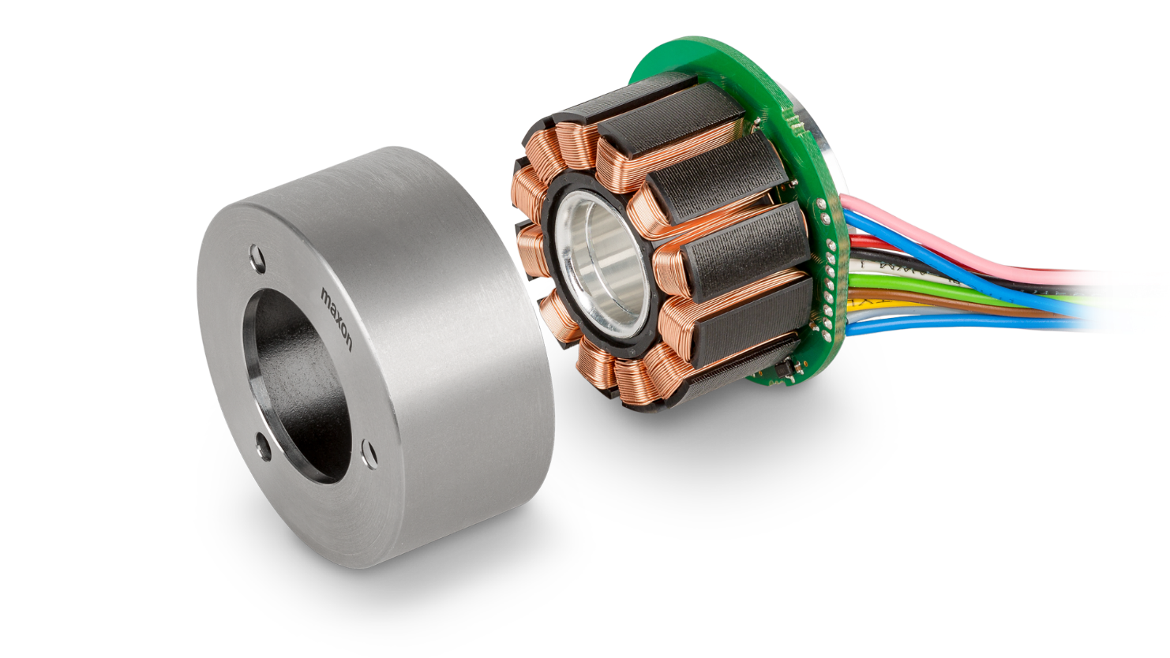
Сурет 1 – Электромотор суреті

BLDC мотор түрлері
BLDC моторлары, әдетте, ротор позициясына қарай екі түрге жіктеледі:
- Инрунер моторларының статор ішінде роторы болады және өнеркәсіптік және жоғары жылдамдықты қосымшаларда жиі қолданылады.
- Аутрунер моторлары статорды қоршап тұрған роторы бар моторлар төменгі жылдамдықпен неғұрлым жоғары айналдыру моментін қамтамасыз етеді және дрондар мен хоббиші жабдықтарда жиі қолданылады.
Екі түр де қолдану талаптарына байланысты нақты артықшылықтар ұсынады, мысалы, айналдыру моментінің тығыздығы, форма коэффициенті, салқындату стратегиясы.
BLDC Motors артықшылықтары
BLDC моторлары олардың кеңінен қабылдануына ықпал еткен артықшылықтар дестесін ұсынады:
- Жоғары тиімділік және қуат тығыздығы: щеткалар мен оңтайландырылған электромагниттік конструкцияның болмауынан BLDC моторлары 85-90%- дан астам тиімділікке қол жеткізе алады.
- Қызмет ету мерзімінің ұзағырақ болуы: тозуға арналған щеткалар болмаса, BLDC моторлары ең аз техникалық қызмет көрсетуді талап етеді және ұзақ уақыт бойы сенімді жұмыс істейді. [1,2].
- Шудың төмендігі және бірқалыпты жұмыс істеуі: Электрондық коммутация тұтынушылық электроника мен медициналық құрылғыларда өмірлік маңызы бар қылқалам моторларымен салыстырғанда тыныш жұмыс істеуді қамтамасыз етеді.
- Дәл бақылау: олар дәл жылдамдықты және айналдыру моментін басқаруға мүмкіндік береді, бұл оларды робототехника мен серво қосымшалары үшін өте қолайлы етеді.
- Ықшам және жеңіл: Айналдыру моментінің салмаққа жоғары арақатынасы кеңістік пен салмақ өте маңызды жүйелерге интеграциялауға мүмкіндік береді.

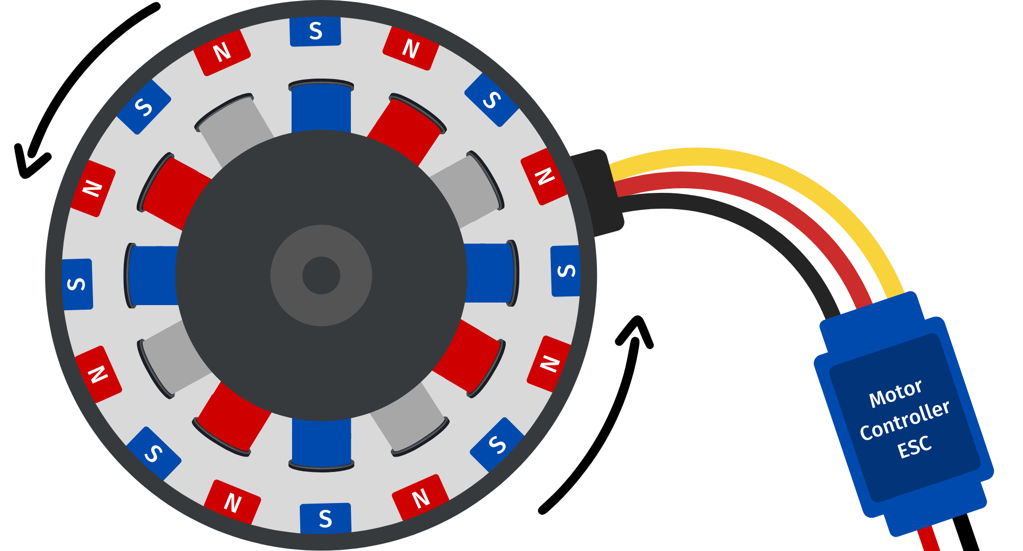

Сурет 2 – Тұрақты тоқ электромотор жұмыс істеу сұлбасы

BLDC Motors қосымшалары
BLDC моторларының жан-жақтылығы олардың әр түрлі домендер бойынша біріктіруіне мүмкіндік берді:
- Электромобильдер (ЭВ): Негізгі қозғаушы күш жүйелерінде, қуатты рульдеуде, салқындату жүйелерінде қолданылады.
- Аэроғарыштық және дрондар: Outrunner BLDC моторлары төмен RPM-де жоғары айналдыру моментін қамтамасыз ететін дрондардағы қуат роторлары.
- Consumer Electronics: Қатты дискілерден, DVD ойнатқыштардан, сондай-ақ олардың тыныш жұмыс істеуі мен сенімділігіне байланысты салқындатқыш желдеткіштерден табылған.
- Өнеркәсіптік автоматтандыру: CNC машиналарында, конвейер жүйелерінде, роботтандырылған қару-жарақта маңызды.
- Медициналық жабдықтар: Дәлдік пен тыныш жұмыс істеудің маңызды мәні бар күштік хирургиялық құралдар, сорғылар, өкпені жасанды желдету аппараттары. [3].
Басқару негіздері
BLDC моторларының жұмыс қабілеттілігін электрондық жылдамдықты бақылаушылар (ЕСК) реттейді. Бұл құрылғылар импульстік ені модуляциясы (PWM) немесе Field-Oriented Control (FOC) сияқты модуляция әдістерін пайдалану арқылы айналу жылдамдығы, айналдыру моменті және бағыты сияқты параметрлерді басқарады. Сенсорсыз конфигурацияларда мотордың артқа шегінуін талдау арқылы басқаруға қол жеткізіледі. Advanced ESC жоғары жауап беру және бейімделу бақылауы үшін микроконтроллерлер мен кері байланыс алгоритмдерін қамтиды.
Сын-тегеуріндер мен шектеулер
Олардың артықшылықтарына қарамастан, BLDC моторлары да бірнеше инженерлік міндеттер қояды:
- Күрделі басқару жүйелері: Электрондық бақылаушылардың қажеттілігі жобалық күрделілік пен құнға қосылады.
- Жылу менеджменті: Жоғары жылдамдықты пайдалану және ықшам өлшемі қызып кетудің алдын алу үшін тиімді салқындату қажеттілігін тудырады.
- Материалдық шығындар: Неодим сияқты сирек кездесетін магниттерді пайдалану материалдық шығындарды арттырады.
- Өндiрiстiк шектеулер: Дайындаудың дәстүрлi әдiстерi интегралдық салқындатумен немесе оңтайландырылған топологиялары бар моторларды жобалау мүмкiндiгiн шектейдi.
Аддитивтiк өндiрiстiң (АӨ) өсуiмен кәдiмгi BLDC моторларының конструкциясы мен өнiмдiлiгiнiң көптеген шектеулерiн еңсеру үшiн әлеуеттiң өсуi байқалады. АӨ күрделі геометрияларды, салқындатуға арналған кешенді арналарды дайындауға, сондай-ақ кәдімгі машинкамен жүзеге асырылмайтын жеңілдетілген құрылымдық формаларды пайдалануға мүмкіндік береді. Бұл жетiстiктер моторлардың жылулық, құрылымдық, электромагниттiк сипаттамаларын едәуiр жақсарта алады. [4].

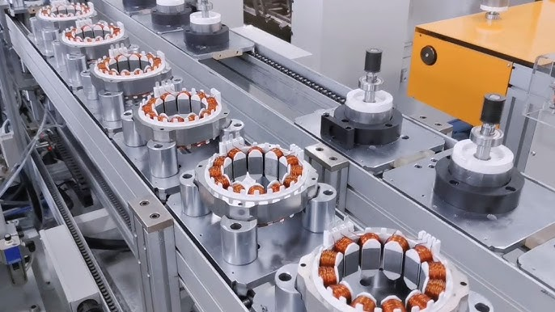

Сурет 3 – Электромотор өндірісі

Бұдан басқа, жаңа композиттік материалдарды, ораудың озық тәсілдерін, сондай-ақ өнімділігі жоғары магниттік материалдарды әзірлеу BLDC мотор тиімділігі мен қуат тығыздығының шекарасын итеруді жалғастыруда. Смарт-контроллерлермен және нақты уақыт режимінде сенсорлық интеграциямен үйлесімде BLDC моторларының болашағы IoT, smart mobility және Industry 4.0 трендтерімен тығыз сәйкестендіріледі.
BLDC моторлары қазіргі заманғы жоғары өнімді электр қозғалыс жүйелерінің іргетасын құрайды. Олардың тиімділік, бақылау дәлдігі және беріктік қоспасы оларды қосымшалардың кең ауқымында таптырмас етеді. Аддитивті өндіріс сияқты технологиялардың дамуына қарай BLDC моторларын жобалау және дайындау инновациялардың жаңа дәуіріне аяқ басады, бұл салалар бойынша одан да көп функционалдылыққа, тұрақтылыққа, интеграцияға мүмкіндік береді. [5]

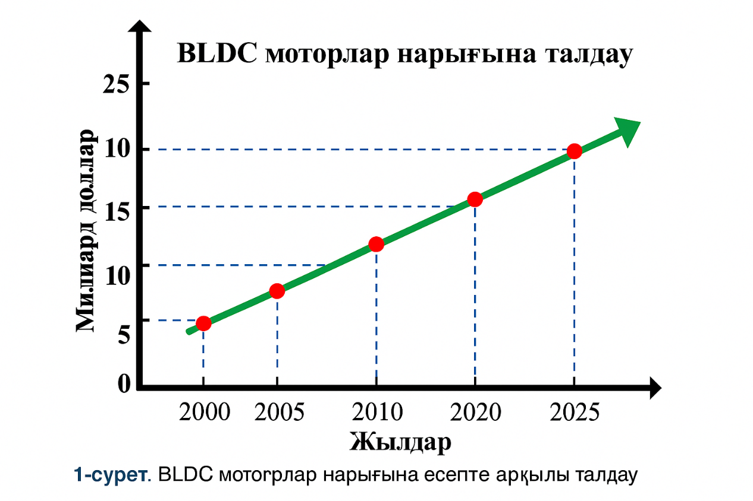

Сурет 4 – Электромотор өндірісі

Шамамен елу жыл бұрын Т.Г. Уилсон мен П. Х. Трикки қатты күйдегі коммутацияны қолдана отырып, тұрақты ток қозғалтқыштарын жүргізу бойынша ізашарлық эксперименттер жүргізді, Бұл Лоренцтің күш принципіне негізделген щеткасыз тұрақты ток (BLDC) қозғалтқышының дамуына негіз болды. . Соңғы бірнеше онжылдықта BLDC қозғалтқыштары автомобиль өнеркәсібінде электромобильдерді (Ev) ілгерілету мен енгізудегі шешуші рөліне байланысты зерттеулердің негізгі бағытына айналды. [6]
Ықшам өлшеміне, жоғары қуат тығыздығына және дәл басқаруға қабілеттілігіне байланысты BLDC қозғалтқыштары қазіргі уақытта автомобиль, сорғы және прокат өнеркәсібін қоса алғанда, әртүрлі секторларда кеңінен қолданылады. Электромобильдерге әлемдік сұраныс артып келе жатқандықтан, әсіресе келесі онжылдықта, BLDC қозғалтқыштары тұрақты тасымалдауды қамтамасыз ететін негізгі технологиялардың біріне айналады деп күтілуде. Нарықты талдауға сәйкес, BLDC қозғалтқыштарының әлемдік нарығы 2020 жылы 9,6 миллиард доллар 2025 жылға қарай шамамен 15,2 миллиард ақш долларына дейін кеңейеді деп болжануда, бұл технологиялық және өнеркәсіптік қабылдаудың қарқынды қарқынын көрсетеді [7].
Әмбебаптығына байланысты BLDC қозғалтқыштары статикалық және динамикалық пайдалану талаптарын қанағаттандыру үшін жобалануы мүмкін, бұл оларды көтеру жүйелері, кесу машиналары және роботты іске қосу сияқты қолданбалардың кең ауқымына жарамды етеді. Дәстүрлі индукциялық және щеткалы ТҰРАҚТЫ ток қозғалтқыштарымен салыстырғанда, BLDC машиналары бірнеше ерекше артықшылықтарды ұсынады: жоғары энергия тиімділігі, үлкен момент пен салмақ қатынасы, төмен акустикалық шу және техникалық қызмет көрсету талаптарының төмендеуі. Механикалық коммутацияның болмауы ротор мен статор арасындағы қозғалмайтын магнит ағынының пайда болуына әкеліп соғады, бұл қозғалтқыштардың бірлік қуат коэффициентінде тиімді жұмыс істеуіне мүмкіндік береді. [8].
BLDC қозғалтқыштары электронды коммутация арқылы жұмыс істейді, мұнда әрбір статор фазасы тұйықталған басқару жүйесімен дәйекті түрде қуатталады. Бұл жүйе қозғалтқыш орамаларына берілетін ток импульстарының уақытын дәл анықтау арқылы өзара тәуелді жұмыс параметрлері болып табылатын жылдамдықты да, айналу моментін де реттейді [9]. Мұндай басқарудың жоғары дәлдігі BLDC қозғалтқыштарына ауыспалы жүктеме жағдайында тұрақты жұмыс істеуге мүмкіндік береді, дегенмен бұл қарқынды немесе ұзақ жұмыс кезінде тозудың жоғарылауына әкеледі.
Ротордың орналасуын анықтау тұрғысынан әдетте екі негізгі тәсіл қолданылады. Біріншісінде Ротордың орналасуы туралы тікелей кері байланысты қамтамасыз ететін, дәл электронды коммутацияны қамтамасыз ететін Холл-эффект датчиктері қолданылады. Екінші тәсіл-сенсорсыз басқару, ол қуатсыз катушкаларда индукцияланған артқы электр қозғаушы күшті (артқы ЭҚК) өлшеу арқылы ротордың орнын бағалайды. Холл сенсорына негізделген әдеттегі конфигурацияда қозғалтқыш әрқайсысы қозғалтқыш фазасына сәйкес келетін және сандық логикалық басқару тізбегімен басқарылатын үш екі бағытты шығуды қамтиды [10].
Қорытындылай келе, BLDC қозғалтқыш технологиясының эволюциясы—оның қатты күйдегі коммутацияны ерте зерттеуден бастап қазіргі заманғы электр жетектеріндегі қазіргі рөліне дейін-электромеханикалық инженериядағы маңызды кезең болып табылады. Оның тиімділік, сенімділік және дизайн икемділігінің үйлесімі оны тасымалдау, автоматтандыру және жаңартылатын энергия жүйелерінде қазіргі және болашақ қолданбалар үшін ең маңызды қозғалтқыш түрлерінің біріне айналдыруды жалғастыруда.

  - 3D принтермен басылған электромоторларға шолу

Толығымен 3d басып шығарылған электр қозғалтқыштарының дамуы қоспалар өндірісін (АМ) электромеханикалық инженерияға біріктірудегі маңызды кезең болып табылады. Осы саладағы алғашқы зерттеулер, Мысалы, Elas Kri және Ellery (2020) жұмыстары, тек қоспаларды өндіру процестері мен коммерциялық қол жетімді материалдарды пайдалана отырып, функционалды тұрақты ток электр қозғалтқыштарын жасаудың орындылығын көрсетті. Олардың зерттеуі осы саланың негізгі міндеттерінің бірін-толық электромеханикалық функционалдылық үшін қажетті электр өткізгіш, магниттік және құрылымдық материалдарды бір уақытта басып шығару үшін АӨ технологияларының шектеулі мүмкіндіктерін қарастырды.
Соңғы уақытқа дейін осы саладағы зерттеулердің көпшілігі статор немесе ротор жақтаулары сияқты ішінара қозғалтқыш тораптарын басып шығарумен шектелді, ал кәдімгі материалдар (мысалы, мыс сым, магниттер және болат ламинациялар) кейіннен ендірілген немесе құрастырылған.. Бұл гибридті тәсіл AM әлеуетін шектеулі зерттеуге мүмкіндік берді, бірақ өндірістің толық дербестігіне қол жеткізе алмады. Эласкри мен Эллеридің зерттеуі түбегейлі басқа тәсілді ұсынды — дайын компоненттерді енгізуді қажет етпестен көп материалды, көп технологиялық 3D басып шығарылған электр қозғалтқышын жасау. Бұл тәсілдің маңыздылығы оның жеке ішкі геометриялары мен интеграцияланған функционалдығы бар қозғалтқыштарды жасау әлеуетінде жатыр, бұл өздігінен репликацияланатын роботтық жүйелер мен ғарыштық өндіріске жол ашады. [11-12]
Бастапқы зерттеулер әртүрлі AӨ материалдары мен әдістерін қолдана отырып, радиалды және осьтік ағынды тұрақты ток қозғалтқыштарын басып шығаруға бағытталған. Зерттеушілер материалды таңдаудың электромагниттік өнімділікке әсерін бағалау үшін Балқытылған Тұндыруды Модельдеумен (FDM) және Суық Бүріккіш Қоспаларды Өндірумен (CSAM) тәжірибе жасады. Алғашқы прототиптерде статор өзектері Тікелей Металды Лазерлік Агломерациялау (DMLS) процесін қолдана отырып, Болатты (MS1) Таңбалаудан басып шығарылды. Алынған полюсті аяқ киім мыс сыммен оралып, өздігінен қозғалатын тұрақты ток қозғалтқышының негізін құрады. Құрастыру сәтті жұмыс істегенімен, өндірілген электромагниттік өріс (ЭМӨ) әлсіз болды — 18 В кернеуде бір полюске шамамен 1,2 Гаусс — дәстүрлі жұмсақ темірмен салыстырғанда 3d басып шығарылған болаттың төмен магниттік өткізгіштігіне байланысты. [13-14]
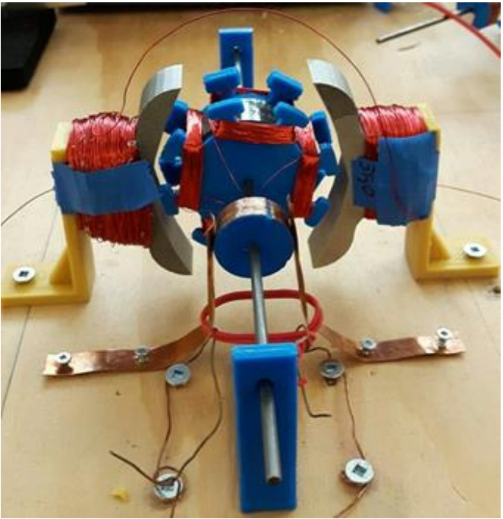

Сурет 5 – Принтермен басылған электромотор прототипі

Магниттік өнімділікті жақсарту үшін келесі прототипте полимерлі матрицаны ферромагниттік бөлшектермен біріктіретін магнитті темір PLA жіпшесі қолданылды. Алынған өрістің беріктігі бір полюске 1,6 Гауссқа дейін аздап өсті, бұл композиттік магниттік полимерлер өнімділікті аздап арттыра алатынын, бірақ әлі де жұмсақ темір немесе сирек жер магниттерінің стандарттарына сәйкес келмейтінін көрсетті. Эксперимент негізгі шектеуді анықтады: коммерциялық қол жетімді магниттік жіптерде күшті, радиалды бағытталған магниттелуді алу үшін қажетті кристалдық туралау жоқ. Соған қарамастан, статор геометриясын ашықтан жабық конфигурацияға өзгерту арқылы зерттеушілер айтарлықтай табысқа қол жеткізді — электромагниттік өріс бір полюске шамамен 12 Гауссқа дейін өсті, бұл арматураны ТҰРАҚТЫ токтың 18 В кернеуінде айналдыру үшін жеткілікті. Бұл дизайнды реттеу магниттік құлықсыздықты төмендетіп, ағынның байланысын жақсартты, бұл геометриялық оңтайландыру AM қозғалтқыштарындағы материалдық шектеулерді ішінара өтей алатынын растады. [15-17]
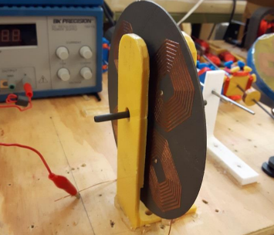

Сурет 6 – Магнитті диск прототипі

Дәстүрлі мыс орамасын жоюға бағытталған осьтік ағынды (құймақ) тұрақты ток қозғалтқышын жасау арқылы одан әрі ілгерілеуге қол жеткізілді. Бұл дизайн құймақ қозғалтқыштарының жазықтық геометриясын қолданды, бұл өткізгіш іздерді ротор дискілеріне тікелей басып шығаруға мүмкіндік береді. Бастапқы әрекеттер Қолданылды Электрлендіргіш өткізгіш мыс жіп-кедергісі 0,006 Ω·см болатын полимерлі композит. Уәдесіне қарамастан, материалдың шектеулі ток өткізу қабілеті және басып шығару мәселелері (бітелу, нашар адгезия және қызып кету) оны аз қуатты қолданбалармен пайдалануды шектеді. Мұны жеңу үшін зерттеушілер Ламинатталған Заттарды (LOM) жасау процесін енгізді, онда мыс таспасы дәл кескішпен кесіліп, қабаттастырылды (Cricut Explore Air 2). Бұл әдіс ротордың екі жағында ені 1 мм және бір катушкаға 18 айналымнан тұратын баспа орамасының іздерін сәтті шығарып, толық жұмыс істейтін екі жақты орам үлгісін жасады. [18-20]
Алынған 3d басып шығарылған құймақ қозғалтқышы магнитті ТЕМІР PLA және стандартты PLA — дан жасалған барлық құрылымдық бөлшектерді — статорды, роторды, коммутаторды және корпусты біріктірді, ал мыс фольга дәстүрлі орам сымын ауыстырды. Ротор жинағы қарапайым мыс қаңылтыр щеткалар арқылы 18 В ТҰРАҚТЫ ток беру арқылы қуаттандырылды, нәтижесінде тұрақты айналу пайда болды. Сонымен қатар, статор өзегіне Oak Ridge Ұлттық Зертханасы NdFeB-тен жасалған 3D басып шығарылған тұрақты магниттер енгізілді, бұл аддитивті әдістер арнайы геометриямен күрделі магниттік компоненттерді көбейте алатынын көрсетті.
Тәжірибелер көрсеткендей, ең аз қолмен құрастырылған толық 3D басып шығарылған тұрақты ток қозғалтқышы арзан fdm жабдықтары мен композиттік материалдарды пайдалана отырып, техникалық тұрғыдан мүмкін. Қол жеткізілген өнімділік өнеркәсіптік деңгейдегі қозғалтқыштармен салыстырғанда қарапайым болғанымен, бір өндіріс процесінде құрылымдық, магниттік және өткізгіштік қасиеттердің функционалдық интеграциясын растады. Зерттеу сонымен қатар басып шығару параметрлерін, материалдың микроқұрылымын және қозғалтқыш топологиясын оңтайландыру шығыс моменті мен тиімділігін айтарлықтай арттыра алатынын атап өтті. [21-24]

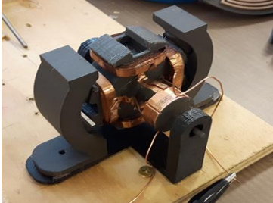

Сурет 7 – Басылған электромотор

Кеңірек тұрғыдан алғанда, 3D басып шығарылған қозғалтқыштарды зерттеу өнімділікті жақсартудан асып түседі-ол өндіріс автономиясына трансформациялық тұжырымдаманы енгізеді. Жергілікті ресурстарды (мысалы, орнында 3d басып шығару үшін ай реголиті) пайдалануға қабілетті өзін-өзі репликациялайтын машиналар ұғымы сол технологиялық негізге негізделген. AM қуатымен жабдықталған роботтық жүйе өзінің құрамдас бөліктерін, соның ішінде электр қозғалтқыштарын көбейте алады және ғарышта немесе шалғай ортада ауқымды инфрақұрылымды құра алады. [15]
Қорытындылай келе, әдебиеттерге шолу және соңғы эксперименттік жұмыстар электр қозғалтқыштарын 3D басып шығару ішінара өндірістік эксперименттерден толық, функционалды электромеханикалық жүйелерге дейін дамығанын көрсетеді. Қиындықтар сақталғанымен — ең алдымен электр өткізгіштікке, магниттік өткізгіштікке және баспа материалдарының механикалық сенімділігіне байланысты — Эласкри мен Эллеридің қол жеткізген жетістіктері осы саладағы айтарлықтай ілгерілеуді білдіреді. Олардың зерттеулері қоспаларды өндіру тұрақты және автономды өндіріс технологияларының жаңа шекарасын білдіретін интеграцияланған, теңшелетін және ықтимал өзін-өзі репликациялайтын электр қозғалтқыштарын өндірудің өміршең әдісі бола алатынын растайды.
Эллери, Эласкри және басқалардың соңғы тәжірибелері. (2025) әртүрлі қоспаларды өндіру (AӨ) процестерін пайдалана отырып, 3D басып шығарылған тұрақты ток электр қозғалтқыштарының сериясын жасау және бағалаудың ең жан-жақты әрекетін білдіреді. Олардың зерттеулері басып шығарылған электромеханикалық жүйелерді, соның ішінде жұмсақ магниттік материалдарды, тұрақты магниттерді және өткізгіш орамдарды бір біріктірілген конструкцияда басып шығаруды толық жүзеге асыруды шектейтін ғылыми-техникалық кедергілерді жүйелі түрде қарастырды. [25-30]
Зерттеу тұрақты ток қозғалтқыштарының электромагниттік моментін генерациялауда орталық рөл атқаратын жұмсақ магнитті роторларды шығарудан басталды. Бірнеше композициялар зерттелді: Fe–3% Si, Fe–6,5% Si және PLA матрицасына енгізілген ~50% темір бөлшектерінен (< 250 мкм) тұратын ProtoPasta™ magnetic PLA деп аталатын коммерциялық қол жетімді магниттік композиция. Сынақтар Көрсеткендей, Fe–6,5% Si роторы fe-3% Si-мен салыстырғанда магниттік мінез-құлықтың жақсарғанын көрсетті, бірақ Екеуі де Жеңілірек ProtoPasta™ роторымен салыстырғанда динамикалық өнімділікте төмен болды. Полимер негізіндегі ротордың төменгі инерциясы (болат тиелген түрлер үшін 136 г-ға қарсы≈ 71 г) айналу жылдамдығының жоғарылауына және айналу моментінің мәндеріне мүмкіндік берді. Бұл эксперимент әлсіз магниттік қанықтылыққа қарамастан, полимер–металл композиттері арқылы салмақты азайту өткізгіштіктің төмендеуін ішінара өтей алатынын көрсетті, бұл болашақ жеңіл қозғалтқыш конструкциялары үшін пайдалы ақпарат береді.
Магнитсіз конфигурацияларды зерттеу үшін топ Бірдей ProtoPasta™ материалын пайдаланып айнымалы токқа құлықсыз қозғалтқышты басып шығарды, бұл толық полимерлі жұмсақ магнитті композиттер айналмалы іске қосу үшін жеткілікті магнит ағынының ауытқуларына төтеп бере алатынын дәлелдеді. Содан кейін олар екі қозғыш тұрақты ток қозғалтқышына көшті, онда ротордың да, статордың да тіректері электромагниттік түрде оралып, тұрақты магниттерді толығымен жойды. Ағынды байланыстыруды жақсарту үшін жабық магниттік контурлы статор басып шығарылды, ал жиналған құрылғы төмен вольтты қоздыру кезінде тұрақты айналуға қол жеткізді. Бұл КӨП катушкалы АӨ құрылымдарының баспа геометрияларында күрделі электромагниттік өзара әрекеттесулерді қайталай алатынын растады. [31-33]
Үлкен жетістік Статор тораптары үшін тұрақты магниттерді 3d басып шығарумен байланысты болды байланыстырушы-реактивті және Үлкен Аумақты Қоспалар Өндірісі (BAAM) процестері емен Жотасының Ұлттық Зертханасы. Сирек кездесетін Nd-Fe-b композиттік магниттері (нейлон-12 байланыстырғышындағы≈ 65% NdFeB ұнтағы) 285 °c температурада басып шығарылды және ~0,58 Т температураға дейін қатайғаннан кейін магниттелді.Бұл басып шығарылған магниттер инъекциялық қалыпталған аналогтардан асып түсті және төмен қуатты қозғалтқыштың жұмыс істеуі үшін жеткілікті ағынды қамтамасыз етті. BAAM-да жасалған магниттерді басып шығарылған PLA статорына сәтті біріктіру үлкен АУМАҚТАҒЫ AM механикалық беріктігі 12 Мпа-дан асатын функционалды магниттік компоненттерді шығара алатынын растады. [34-36]

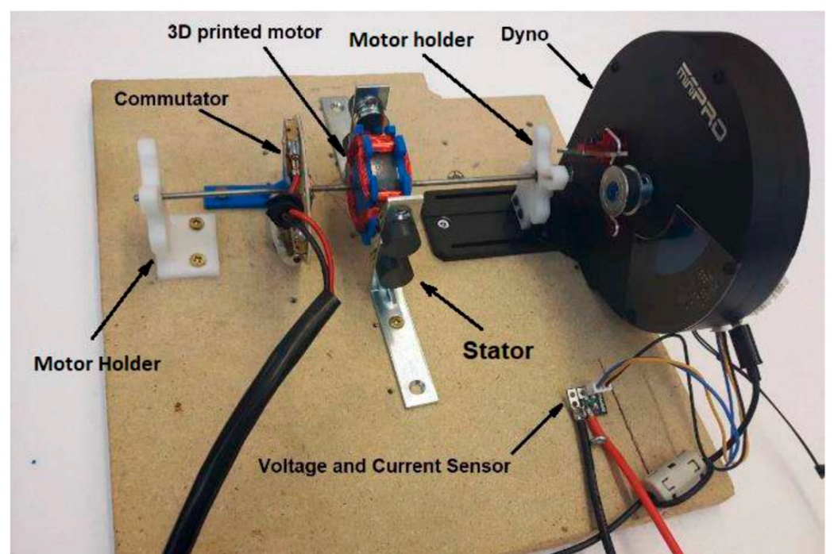

Сурет 8 – Басылған электромотор макеті

Тағы бір маңызды мәселе мыс орамаларын қоспалармен жасау болды. Электрлендірілген мыс толтырылған PLA (ρ = 0,006 Ω·см) сияқты өткізгіш полимерлі жіптер құймақ (осьтік ағын) роторларында спиральды катушкалардың іздерін басып шығару үшін сыналды. Алайда, материалдың шектеулі ток сыйымдылығы 200 ма-дан жоғары токтарда жергілікті қызып кетуге әкеліп соқтырды, бұл оны электр тізбектеріне жарамсыз етті. Сұйық металдан жасалған балама сиялар (Ga–in қорытпалары) ағып кетуіне және тотығуына байланысты қабылданбады. Осы мәселелерді шешу үшін зерттеушілер ламинатталған заттарды өндіру (LOM) әдісін қолданды, онда 0,076 мм мыс фольга CNC дәлдіктегі кескіштің көмегімен катушкалар түрінде кесіліп, магнитті-пластикалық ротордың екі жағына да желімделген. Бұл әдіс жазықтық геометриясын сақтай отырып, жеткілікті көлденең қиманың өткізгіш орамаларын қамтамасыз етті, бұл металл өткізгіштерді ендірудің тиімді гибридті AM стратегиясын білдіреді. [37-40]
Бұл күш-жігердің шарықтау шегі ProtoPasta™ магниттік-ПЛА құрылымдық бөліктерінен, Емен Жотасында Басылған Nd-Fe-B магниттерінен және темірден жасалған мыс катушкаларынан тұратын толық 3D басып шығарылған тұрақты ток қозғалтқышын құрастыру болды. Прототип тұрақты токтың 12 в кернеуінде сәтті жұмыс істеді, жүктеме жылдамдығы ≈ 700 айн / мин және айналу моменті 0,1-0,2 Н·м. коммерциялық стандарттардан әлдеқайда төмен болса да, эксперимент басып шығарылған магниттік, құрылымдық және өткізгіш компоненттердің бір электромеханикалық құрылғыға толық интеграциялануын растады.. Өнімділіктің шектеулері, ең алдымен, катушкалардың бұрылыстарының аздығына және басылған немесе ламинатталған өткізгіштердің жоғары кедергісіне байланысты болды. [41-45]

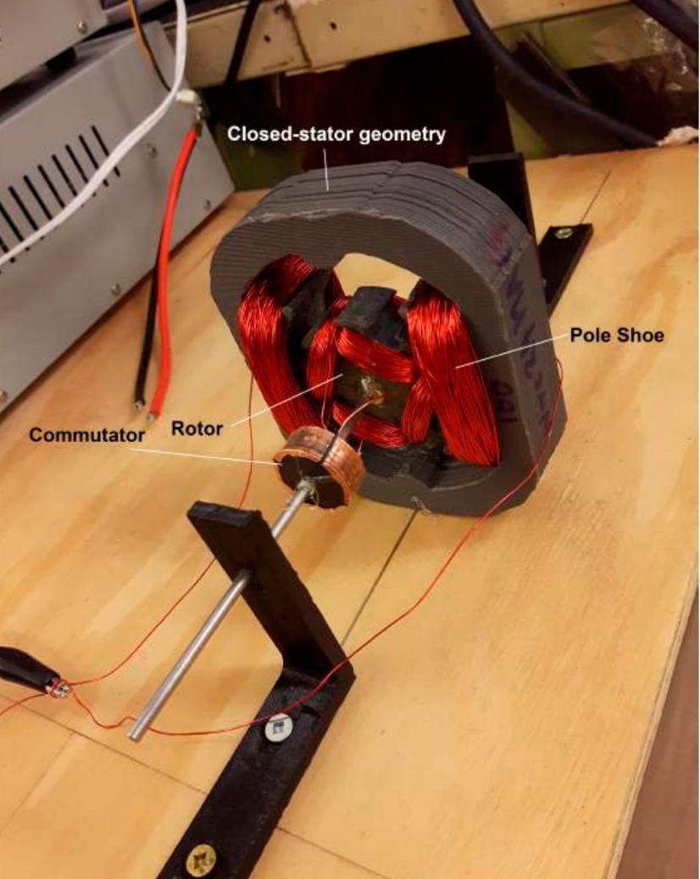

Сурет 9 – Басылған электромотор

Салыстыру үшін ішінара басылған қозғалтқыштар коммерциялық Dynamite dyn1171 щеткалы қозғалтқышымен салыстырылды. ProtoPasta™ роторлары мен Емен Жотасының магниттерін қолданатын 3D басып шығарылған нұсқасы ұқсас жұмыс тұрақтылығын сақтай отырып, тірек қозғалтқышының айналу жылдамдығының шамамен 54%-на жетті. Бұл салыстыру басылған электр қозғалтқыштарының тұжырымдамасының орындылығын дәлелдеді және оңтайландыруды қажет ететін аймақтарды, мысалы, катушкалардың тығыздығын, магниттік туралауды және баспа бөлшектерінің бетін әрлеуді анықтады. [46-49]
Авторлар көп материалды интеграция алға жылжудың маңызды жолы деген қорытындыға келді. Өнеркәсіптік қозғалтқыштармен толық функционалды эквиваленттілікке қол жеткізу бір уақытта өткізгіш, магниттік және оқшаулағыш аймақтарды алу үшін экструзияны, лазерлік агломерацияны және сия негізіндегі басып шығаруды бір платформада біріктіруді қажет етеді. Ағымдағы өнімділік шектеулеріне қарамастан, бұл эксперименттер автономды түрде жасалған электромеханикалық жүйелерге шешуші қадам болып табылады. Олар қоспалар өндірісі тұрақты ток қозғалтқышының барлық қажетті компоненттерін—роторды, статорды, магниттерді және корпусты—қол жетімді материалдар мен арзан жабдықты пайдалана отырып шығара алатынын растайды, осылайша өзін-өзі репликациялайтын машиналарға және орталықтандырылмаған өндіріске жол ашады.болашақ робототехника мен ғарыштық қолданбалар үшін электр жетектері.
Жоғары Өнімді Электр Қозғалтқыштарына арналған концентрацияланған Орамалар және Қоспалар Өндірісі
Электр қозғалтқыштарының заманауи технологиясы барған сайын крутящий қозғалтқыштарда және әсіресе осьтік ағынды қозғалтқыштарда (AFM) конфигурацияларда қолданылатын концентрлі орамаларға сүйенеді. Бұл бір катушкалы орамалар ең аз орнату кеңістігінде өте жоғары қуат тығыздығын қамтамасыз етеді, бұл оларды ықшам және жоғары тиімді электр жетектері үшін өте қолайлы етеді. Аддитивті өндірісті біріктіру арқылы мұндай қозғалтқыштардың өнімділігі ұяшықтарды толтырудың жоғары коэффициенттері, оңтайландырылған катушкалар геометриясы және салқындату немесе құрылымдық элементтердің функционалдық интеграциясы арқылы айтарлықтай жақсаруы мүмкін.тікелей дизайнға. [50-51]
Кәдімгі мотор өндірісінде статор сымдарының геометриясы иілу радиустары, дәнекерлеу нүктелері және құрал-саймандардың шектеулері сияқты өндірістік шектеулермен шектеледі. Бұл шектеулер орамның қол жетімді ықшамдылығы мен электр өткізгіштігін шектейді. 3d басып шығарылған жоғары тазалықтағы мысты қолдану бұл кедергілерді еңсеріп, дизайн еркіндігі шектеусіз дерлік арнайы автобус жолақтарын жасауға мүмкіндік береді. Аддитивті Жетектер және басқа әзірлеушілер мұндай баспа өткізгіштері жоғары өткізгіштік пен механикалық тұрақтылықты сақтай отырып, материалды тұтынуды 60% - ға дейін төмендете алатынын көрсетті. Бұл тәсіл кәдімгі қалыптау немесе өңдеу әдістерімен жүзеге асыру мүмкін емес жаңа үш өлшемді сым схемаларын жасауға мүмкіндік береді.
Электр жетектерінің әр түрлі топологияларының ішінде осьтік ағынды қозғалтқыштар болашақта электромобильділікті қолданудың ең перспективалы технологияларының бірі ретінде пайда болды. Диск тәрізді құрылымының арқасында Afm салыстырмалы радиалды ағынды қозғалтқыштарға қарағанда 30% - ға дейін жоғары айналу моментінің тығыздығына қол жеткізе отырып, өте жұқа етіп құрастырылуы мүмкін. Бұл сипаттама салмақтың төмендеуімен және термиялық мінез-құлықтың жақсаруымен бірге оларды электромобильдер, авиация және робототехника үшін өте қолайлы етеді. Концентрацияланған орамалардың, қоспалармен жасалған шина штангаларының және жетілдірілген оқшаулағыш материалдардың үйлесімі осы сыныптағы машиналардың рекордтық өнімділігін қамтамасыз етеді. [52]
Шаш қыстырғышының прототиптік статорларын енді аддитивті әдістерді қолдана отырып, бірнеше күн ішінде жобалауға және өндіруге болады. Бұл статорлар шағын, орта және ірі өндіріс үшін масштабталады және әдеттегі өндіріс стандарттарына толық сәйкес келеді. Конструкциялар 48 В-тан 1200 в-қа дейінгі кернеу кластарын, 800 квт-қа дейінгі қуат шығысын және бір ұяшыққа 2-12 өткізгішті қолдайды, сыртқы диаметрі 70 мм-ден 450 мм-ге дейін. жылу және электр тұрақтылығын қамтамасыз ету үшін PAI, PI, PEEK және PFA сияқты өнімділігі жоғары оқшаулағыш материалдар қолданылады.
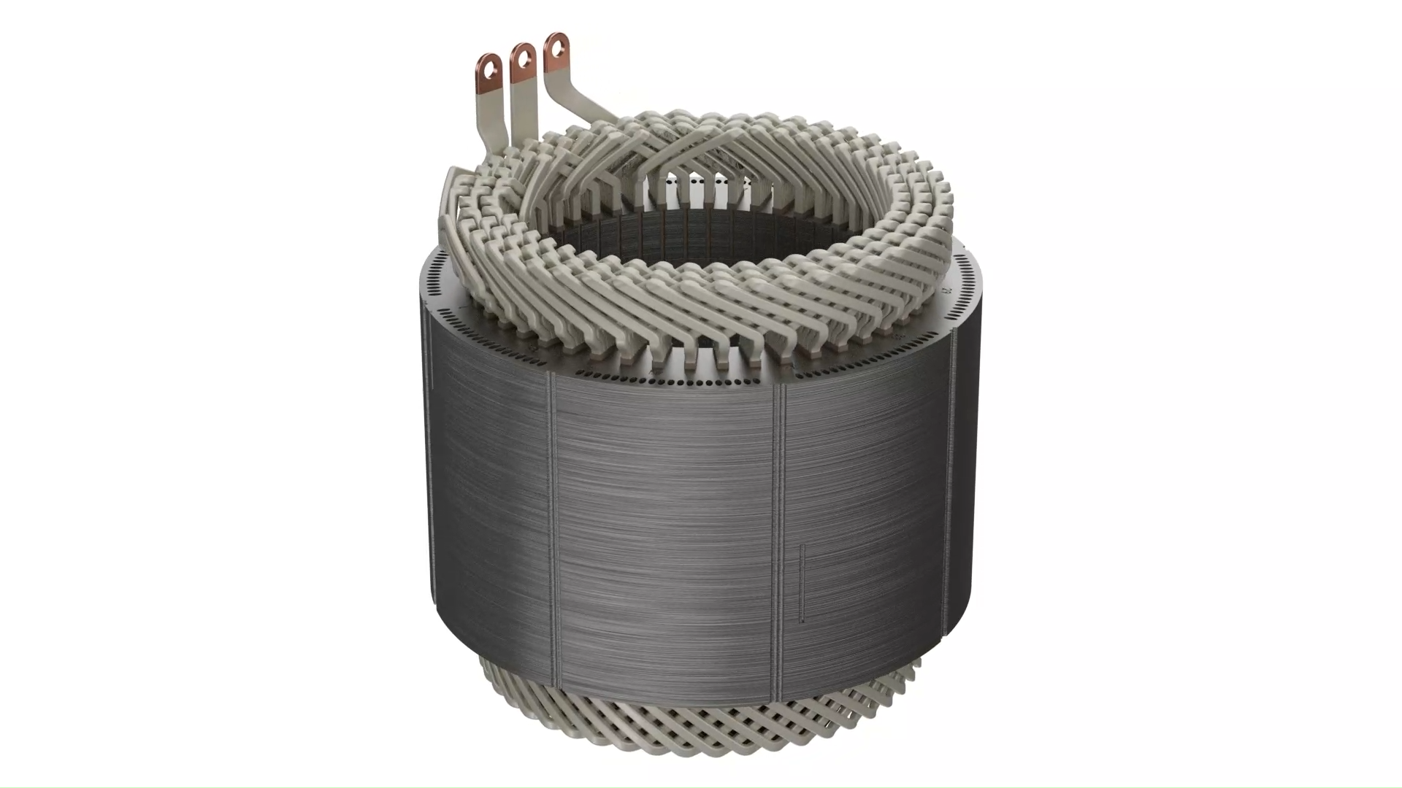

Сурет 10 – Басылған мыс орам

Құрал-саймандарды, дәнекерлеуді және бұрау жұмыстарын болдырмай, қоспаларды өндіру статор өндірісін айтарлықтай жеңілдетеді, сонымен бірге репродуктивтілік пен тиімділікті арттырады. Ағымдағы әзірлемелер 25 квт/кг-ға дейінгі қуат тығыздығына және 98% - ға жақындаған тиімділікке қол жеткізуге болатынын көрсетеді, бұл электр қозғалтқышының дизайнын физикалық шектеулерге итермелейді. Осылайша, қоспаларды өндіру ультра ықшам, жеңіл және энергияны үнемдейтін электр жетектерінің келесі буынын құрудың негізгі факторы болып табылады. [53-55]

1,3 Электромоторды және оның компаненттерін басу кезіндегі технологиялар

Электр Қозғалтқыштарын Және Олардың Компоненттерін Аддитивті Өндіру технологиялары

Аддитивті өндіріс немесе 3D басып шығару электромеханикалық инженерия саласындағы революциялық ілгерілеуді білдіреді және жаңа буын электр қозғалтқыштарын жобалау мен өндірудің ең перспективалы технологияларының біріне айналды. Құю, штамптау, өңдеу және ламинаттау сияқты дәстүрлі өндірістік процестерден айырмашылығы, AӨ күрделі, жеңіл және жоғары интеграцияланған құрылымдарды тікелей цифрлық модельдерден жасауға мүмкіндік береді. Бұл тәсіл инженерлерге өнімділік үшін құрамдас геометрияны оңтайландыруға, құрастыру жұмыстарын азайтуға және термиялық және магниттік басқаруды жақсарту арқылы жоғары энергия тиімділігіне қол жеткізуге мүмкіндік береді.
Контекстінде электр қозғалтқыштары, AӨ құрылымдық беріктігін жылу диссипациясымен біріктіру немесе ішкі салқындату арналарын ендіру сияқты бірнеше функцияларды бір компонентке біріктіруге мүмкіндік беру арқылы айқын артықшылықтар береді. Технология сонымен қатар әдеттегі әдістерді қолдана отырып жасау қиын немесе мүмкін болмайтын бөлшектерді жылдам прототиптеуге, теңшеуге және өндіруге мүмкіндік береді. Мұндай икемділік жоғары тиімділіктегі щеткасыз тұрақты ток (BLDC) қозғалтқыштарын, осьтік ағынды машиналарды және электромобильдерге, робототехникаға және аэроғарыштық қолданбаларға арналған ықшам электр жетектерін жасауда ерекше құнды.
Қазіргі уақытта мотор өндірісі үшін бірнеше аддитивті технологиялар қолданылады, олардың әрқайсысы белгілі бір материалдар мен өнімділік талаптарына оңтайландырылған. Балқытылған Тұндыруды Модельдеу (FDM) корпустар, оқшаулау құрылымдары және магниттік композиттердің прототиптері сияқты полимер негізіндегі компоненттерді басып шығару үшін кеңінен қолданылады. Селективті Лазерлік Агломерация (SLS) полимерлі немесе композиттік ұнтақтарды агломерациялау үшін жоғары қуатты лазерлерді қолданады, күрделі ішкі геометриялары бар берік және термиялық тұрақты бөлшектерді жасайды. Селективті Лазерлік Балқыту (SLM) және Тікелей Металды Лазерлік Агломерациялау (DMLS) AlSi10Mg немесе жұмсақ магниттік болаттар сияқты қорытпаларды пайдалана отырып, статор корпустарын, роторларды және салқындату жүйелерін қоса алғанда, металл компоненттерін дайындаудың ең маңызды әдістері болып табылады.. Бұл процестер қозғалтқыштың функционалды бөліктеріне жарамды тығыз, беріктігі жоғары материалдарды береді.

Байланыстырғышты Ағынмен Жіберу-Бұл ndfeb тұрақты магниттері сияқты магниттік компоненттерді өндіруде әсіресе тиімді тағы бір негізгі технология. Бұл кейінгі өңдеуден кейін жоғары магниттік өнімділікті сақтай отырып, күрделі магниттік геометрияларды жасауға және торға жақын пішіндерді жасауға мүмкіндік береді.
Осы технологиялардың үйлесімі өткізгіш, магниттік және оқшаулағыш аймақтарды бір жұмыс процесінде басып шығаруға болатын көп материалды қоспалар жүйесін жасауға мүмкіндік береді. Бұл интеграция минималды құрастыру және максималды дизайн еркіндігі бар толық қоспалы түрде жасалған электр қозғалтқыштарына жол ашады. Осылайша, қоспалар өндірісі дәстүрлі өндіріске балама ғана емес, сонымен қатар энергияны үнемдейтін, ықшам және өнімділігі жоғары электр машиналарының болашағын анықтайтын трансформациялық инженерлік тәсіл болып табылады.
1. Fused Deposition Modeling (FDM)
Балқытылған Тұндыруды Модельдеу (FDM)-электр қозғалтқыштарын жасауда жылдам прототиптеу үшін де, полимер негізіндегі компоненттерді жасау үшін де кеңінен қолданылатын қоспаларды өндірудің (AM) ең танымал және қолжетімді технологияларының бірі. Оның қарапайымдылығы, қолжетімділігі және термопластикалық материалдардың кең ауқымын өңдеу мүмкіндігі оны зерттеудің, сынаудың және дизайнды тексерудің бастапқы кезеңдерінде маңызды құралға айналдырады.
FDM процесі жартылай сұйық күйге дейін қыздырылатын және компьютерде жасалған үлгіге сәйкес саптама арқылы тұндырылатын термопластикалық жіптердің қабат-қабат экструзиясына негізделген. Экструдталғаннан кейін материал қатып, соңғы 3d нысаны аяқталғанға дейін дәйекті қабаттар түзеді. Бұл әдіс геометрияны, толтыру тығыздығын және қабаттың қалыңдығын дәл бақылауға мүмкіндік береді, бұл инженерлерге бөлшектердің механикалық және жылулық қасиеттерін олардың тағайындалған функциясына қарай реттеуге мүмкіндік береді.
Электр қозғалтқыштарын қолдануда FDM негізінен жүк көтермейтін құрылымдық және оқшаулағыш компоненттерді, соның ішінде қозғалтқыш корпустарын, статор тіректерін, желдеткіш қалақтарды, оқшаулағыш жақтауларды, соңғы қақпақтарды және бекіту кронштейндерін жасау үшін қолданылады. Мұндай бөлшектер әдетте орташа беріктікті, төмен электр өткізгіштікті және жоғары өлшемдік дәлдікті қажет етеді, бұған полилактикалық қышқыл (PLA), полиэтилентерефталат гликолы (PETG), полиэфирлі эфир кетоны (PEEK) немесе басқа инженерлік полимерлер сияқты материалдармен оңай қол жеткізуге болады..
Магниттік полимерлі композиттерді—құрамында металл немесе феррит бөлшектері бар термопластикалық жіптерді қолдану ерекше перспективалы бағыт болып табылады. Мысал Ретінде PLA матрицасына ұсақ дисперсті темір ұнтағын қосатын ProtoPasta™ Магнитті ТЕМІР PLA алуға болады. Бұл композициялық материал жұмсақ магниттік мінез-құлықты көрсете алады, бұл оны төмен қуатты немесе эксперименттік электр қозғалтқыштары үшін ротор мен статор прототиптерін басып шығаруда қолдануға мүмкіндік береді. Мұндай композиттердің магниттік өткізгіштігі мен қанығу деңгейі кәдімгі ферромагниттік материалдарға (Мысалы, Fe–si болаттарына) қарағанда айтарлықтай төмен болғанымен, олар ерте сатыдағы эксперименттер үшін айтарлықтай артықшылықтар береді. Зерттеушілер күрделі өңдеу немесе ламинаттау процестеріне сүйенбестен магниттік тізбектің әртүрлі конфигурацияларын оңай құрастыра, басып шығара және сынай алады.
Сонымен қатар, FDM-дің күрделі геометрияларды шығару қабілеті магнит ағынының оңтайландырылған жолдары, интеграцияланған салқындату арналары немесе стандартты емес орамалары бар статор немесе ротор өзектерін жасауға мүмкіндік береді. Параметрлік модельдеу және топологияны оңтайландыру арқылы инженерлер әзірлеу уақыты мен құнын қысқарта отырып, дизайн итерацияларын жылдам сынай алады. Көп материалды экструзиямен біріктірілгенде, FDM функционалды қозғалтқыш жинағының композициялық әрекетін имитациялай отырып, оқшаулағыш және магниттік аймақтарды бір уақытта басып шығара алады.
FDM негізгі артықшылықтарының бірі оның қолжетімділігі мен ауқымдылығы болып табылады. Prusa i3, Creality немесе Ultimaker жүйелері сияқты жұмыс үстелі принтерлері зерттеу зертханаларына мотор бөлшектерін арзан бағамен прототиптеу үшін оңай бейімделуі мүмкін. Жетілдірілген өнеркәсіптік принтерлердің көмегімен PEEK немесе Ultem (PEI) сияқты өнімділігі жоғары термопластиктерді өңдеуге болады, бұл жақсартылған термиялық тұрақтылық пен химиялық төзімділікті қамтамасыз етеді. Мысалы, PEEK 250 °c-тан жоғары температурада құрылымдық тұтастығын сақтайды, бұл оны жоғары жылу жүктемелеріне ұшырайтын электр машиналарында оқшаулау компоненттері үшін қолайлы материал етеді.
Дегенмен, FDM-де техникалық шектеулер де бар. Қабат-қабат тұндыру анизотропты механикалық қасиеттерге әкеледі, яғни беріктік басып шығару бағытына байланысты өзгереді. Сонымен қатар, қол жеткізуге болатын өлшемдік дәлдік пен беттің әрлеуі, Әдетте, Селективті Лазерлік Балқыту (SLM) немесе Тікелей Металды Лазерлік Агломерациялау (DMLS) сияқты металл негізіндегі AM процестерімен қол жеткізілгеннен төмен. Магниттік қосымшаларда бөлшектердің дисперсиясы және полимер матрицасындағы қаптаманың төмен тығыздығы ағынның қол жетімді тығыздығы мен тиімділігін шектейді. Сондықтан, FDM-де басылған роторлар мен статорлар, ең алдымен, өнеркәсіптік өндірістен гөрі зерттеу, төмен моментті прототиптер немесе демонстрациялық модельдер үшін қолданылады.
Осы шектеулерге қарамастан, FDM қосымша өндірілген электр қозғалтқыштарын жасаудың негізгі технологиясы болып қала береді. Ол дизайн тұжырымдамаларын жылдам және арзан сынауға мүмкіндік береді, жаңа магниттік материалдарды зерттеуді жеңілдетеді және FDM басып шығарылған конструкциялар шартты түрде өндірілген өткізгіш немесе магниттік элементтермен біріктірілген гибридті тәсілдерді қолдайды. Қоспаларды өндірудің кең контекстінде FDM инженерлердің келесі буын электр машиналарын жобалау, сынау және оңтайландыру тәсілдерін өзгерте отырып, тұжырымдама мен өндіріс арасындағы көпір қызметін атқарады.
2. Selective Laser Sintering (SLS)
Селективті Лазерлік Агломерация (SLS)-күрделі геометриялары мен жоғары механикалық тұтастығы бар полимер негізіндегі және композиттік компоненттерді өндіруге арналған қоспаларды өндірудің (AM) ең озық және кеңінен қолданылатын технологияларының бірі. Балқытылған Тұндыруды Модельдеу (FDM) сияқты экструзияға негізделген әдістерден айырмашылығы, SLS ұнтақ материалдарды-әдетте термопластиктерді немесе полимерлі композиттерді-оларды толығымен ерітпей агломерациялау үшін жоғары энергиялы лазер сәулесін пайдаланады. Бұл процесс тамаша қабатаралық байланысы, жоғары беріктік пен салмақ қатынасы және жақсартылған ыстыққа төзімділігі бар тығыз, өлшемді тұрақты бөлшектерді қалыптастыруға мүмкіндік береді.
SLS процесінде полимердің немесе композициялық ұнтақтың жұқа қабаты (әдетте нейлон PA12, PA11 немесе PEEK) құрастыру платформасында біркелкі таралады. Лазер ұнтақ қабатын 3d үлгісіне сәйкес іріктеп сканерлейді, бөлшектерді балқу температурасынан сәл төмен қыздырады, осылайша олар жанасу беттерінде біріктіріледі. Қабат аяқталғаннан кейін ұнтақтың жаңа қабаты жиналады және процесс бүкіл компонент салынғанға дейін қайталанады. Бөлшекті қоршап тұрған сүзгісіз ұнтақ табиғи тірек құрылымы ретінде қызмет етеді, қосымша арматураның қажеттілігін болдырмайды және күрделі еркін пішінді пішіндерді, қуыс қуыстарды және ішкі арналарды жасауға мүмкіндік береді.
Электр қозғалтқыштарын қолдану үшін SLS механикалық кернеулер мен жылу градиенттеріне төтеп беруі керек оқшаулағыш және құрылымдық компоненттерді өндіруде ерекше құнды. Технология статор корпустарын, катушкалар тіректерін, мойынтірек ұстағыштарын, соңғы қақпақтарды және біріктірілген салқындату арналарын жасау үшін қолданылады. Бұл бөлшектер электр оқшаулауын және механикалық тұрақтылықты қамтамасыз етуде, әсіресе ықшам және өнімділігі жоғары щеткасыз ТҰРАҚТЫ ТОКТА (BLDC) немесе осьтік ағынды қозғалтқыштарда маңызды рөл атқарады. SLS басып шығаруда қолданылатын материалдар—мысалы, шыны немесе керамикалық толтырғыштармен нығайтылған PA12—180 °c дейінгі температурада механикалық беріктігін сақтай отырып, жоғары термиялық тұрақтылықты көрсетеді.Мұндай материалдар жоғары температуралы ортада жұмыс істейтін немесе күшті диэлектрлік оқшаулауды қажет ететін қозғалтқыш корпустары үшін өте қолайлы.

Керамикалық және шыны толтырғыштарды SLS полимерлеріне біріктіру өлшемдік дәлдікті, қаттылықты және жылуды таратуды одан әрі жақсартады. Бұл композиттерді жылуды тиімді басқаруға және қозғалтқыштың жалпы тиімділігін арттыруға мүмкіндік беретін кіріктірілген салқындату арналары бар статор корпустарын жасау үшін пайдалануға болады. Сонымен қатар, SLS бөлшектердің тығыздығы мен кеуектілігін дәл бақылауға мүмкіндік береді, бұл беріктікке нұқсан келтірместен жеңіл компоненттердің дизайнын жеңілдетеді.
SLS-тің маңызды артықшылығы оның гибридті қозғалтқыш жинақтарымен үйлесімділігінде. SLS өндіретін полимерлі компоненттерді өңдеуден кейінгі кезеңдерде металл өзектерімен, ламинатталған статорлармен немесе тұрақты магниттермен тікелей біріктіруге болады. Бұл гибридті тәсіл жүйенің жалпы массасын азайтады және бірнеше функцияларды—құрылымдық қолдауды, оқшаулауды және салқындатуды—бір басып шығарылған бөлікке біріктіру арқылы құрастыруды жеңілдетеді. Мысалы, зерттеушілер құрылымдық қаттылықты арттыра отырып, электр оқшаулауын сақтай отырып, металл статор ламинациялары мен магниттерін қаптайтын SLS басып шығарылған полимерлі корпустарды әзірледі.
Инженерлік тұрғыдан алғанда, SLS дизайнның айтарлықтай икемділігін қамтамасыз етеді. Инженерлер тор құрылымдары, айнымалы қабырға қалыңдығы және топология бойынша оңтайландырылған геометриялар арқылы механикалық өнімділікті оңтайландыра алады. Бұл қаттылық пен салмақтың арақатынасы жоғары компоненттерді және сымдарды бағыттау жолдары немесе сенсор корпустары сияқты біріктірілген мүмкіндіктерді жасауға мүмкіндік береді. Сонымен қатар, тірек материалы қажет емес болғандықтан, өндіріс қалдықтары барынша азайтылады және пайдаланылмаған ұнтақты қайта өңдеуге болады, бұл процестің жалпы тұрақтылығын арттырады.
Көптеген артықшылықтарына қарамастан, SLS техникалық қиындықтарға тап болады. Процесс бөлшектердің тығыздығы мен бетінің біркелкі аяқталуын қамтамасыз ету үшін лазер қуатын, сканерлеу жылдамдығын және қабаттың қалыңдығын дәл бақылауды қажет етеді. Алынған беттің кедір-бұдырлығы кейінгі өңдеуді қажет етуі мүмкін, әсіресе мотор тораптарындағы беттерді біріктіру немесе тығыздау үшін. Сонымен қатар, SLS бірінші кезекте өткізгіш емес және магниттік емес материалдармен шектеледі; осылайша, ол әдетте электромагниттік бөлшектердің өздері үшін емес, оқшаулау немесе құрылымдық компоненттер үшін қолданылады.
Қорытындылай келе, Селективті Лазерлік Агломерация өзін электр қозғалтқыштарында берік, термиялық тұрақты және геометриялық күрделі полимерлі компоненттерді өндіруге арналған жоғары қабілетті қоспа технологиясы ретінде көрсетті. Оның механикалық беріктігінің, жылу кедергісінің және дизайн еркіндігінің үйлесімі оны полимерлі корпустар, салқындату элементтері және оқшаулау құрылымдары металл немесе магниттік өзектермен үздіксіз біріктірілген гибридті қозғалтқыш жүйелерін әзірлеу үшін әсіресе қолайлы етеді. SLS материалдарының үздіксіз жетілдірілуі және басып шығару дәлдігі оның келесі буын, жеңіл және жоғары тиімді электр қозғалтқыштарын жасаудағы рөлін одан әрі кеңейтеді деп күтілуде.
3. Selective Laser Melting (SLM)
Селективті Лазерлік Балқыту (SLM)-жоғары өнімді электр қозғалтқышының құрамдас бөліктерін өндіру үшін ерекше әлеуетті ұсынатын металл қоспаларын (AM) өндірудің ең озық және кеңінен қолданылатын технологияларының бірі. Полимер негізіндегі AM процестерінен айырмашылығы, SLM бақыланатын инертті газ жағдайында жоғары энергиялы лазер сәулесінің көмегімен металл ұнтақтарын толығымен балқыту арқылы толығымен тығыз металл бөлшектерін жасауға мүмкіндік береді. Бұл әдіс заманауи электромеханикалық жүйелердің механикалық және жылу талаптарына жауап беретін күрделі, жеңіл және термиялық тиімді компоненттерді шығаруға мүмкіндік береді.
SLM процесінде жұқа металл ұнтағының жұқа қабаты-әдетте алюминий қорытпасы (AlSi10Mg), титан қорытпасы (Ti6Al4V) немесе тот баспайтын болат (316l)—құрастыру платформасына біркелкі жиналады. Жоғары қуатты лазер 3d компьютерлік моделінің көлденең қимасының геометриясына сәйкес ұнтақты іріктеп сканерлейді және ерітеді. Қабат аяқталғаннан кейін платформа сәл төмендейді және жаңа ұнтақ қабаты қолданылады. Бірізді балқыту және қатаю арқылы тығыздығы 100%-ға жуық және ұсақ микроқұрылымы бар тығыз, монолитті компонент түзіледі.
Электр қозғалтқыштарын қолдану үшін SLM статор корпустарын, ротор өзектерін, салқындатқыш күртешелерді және кәдімгі құю немесе өңдеу арқылы жасау мүмкін болмайтын ішкі құрылымдары бар тірек кронштейндерін жасау қабілетіне байланысты ерекше құнды. Процестің дәлдігі ішкі салқындату арналарын, торлы арматураны және салмағы бойынша оңтайландырылған рамаларды компоненттердің конструкциясына тікелей біріктіруге мүмкіндік береді. Бұл мүмкіндік әсіресе жоғары өнімді қозғалтқыштарда өте маңызды, мұнда тиімді жылу диссипациясы пайдалану сенімділігі мен тиімділігін анықтайды. Мысалы, эксперименттік нәтижелер AlSi10Mg қорытпасында басылған статор корпустары жылу өткізгіштік жолдары мен тығыздалған салқындату арналарының жақсаруына байланысты дәстүрлі өңделген корпустармен салыстырғанда температураның 578 °c-тан 403 °c-қа дейін төмендеуіне қол жеткізгенін көрсетеді.
SLM-де жылдам қатаю нәтижесінде пайда болатын ұсақ түйіршікті микроқұрылым механикалық беріктік пен шаршауға төзімділікті арттырады, бұл компоненттерді жоғары жылдамдықты және жоғары моментті қозғалтқыштарды қолдануға жарамды етеді. Сонымен қатар, қаттылық пен құрылымдық тұтастықты сақтай отырып, бөлшектердің массасын азайту үшін топологияны оңтайландыру әдістері әдетте SLM-мен бірге ҚОЛДАНЫЛАДЫ. Қажетсіз материалдарды алып тастау арқылы инженерлер электр жетегі жүйелерінің жалпы салмағын азайта алады, қуат пен салмақтың арақатынасын және электр көліктері мен аэроғарыштық қозғалыс жүйелері үшін энергия тиімділігінің маңызды параметрлерін жақсарта алады.
SLM-дің әртүрлі қорытпаларды өңдеу мүмкіндігі компоненттердің қасиеттерін реттеуге мүмкіндік береді. Алюминий қорытпалары (AlSi10Mg) тамаша жылу өткізгіштікке және төмен массаға ие, корпустар мен қоршауларды салқындату үшін өте қолайлы. Титан қорытпалары (Ti6Al4V) құрылымдық бөлшектер үшін беріктік пен салмақтың жоғары арақатынасын қамтамасыз етеді, ал тот баспайтын болаттар коррозияға төзімділік пен өлшемдік тұрақтылыққа басымдық беретін жерлерде қолданылады. Жақында жұмсақ магнитті болат ұнтақтары (Fe–Si және Fe–Co қорытпалары) SLM көмегімен сәтті өңделіп, магнит өткізгіштігі жоғарылаған және гистерезис жоғалуы төмендеген статор мен ротор өзектерін шығарды.
Дегенмен, SLM қиындықсыз болмайды. Процесс жоғары жылу градиенттерін қамтиды, бұл қалдық кернеулерге, деформацияларға және баспа бөліктеріндегі микрожарықтарға әкелуі мүмкін. Бұл әсерлерді стрессті жеңілдететін күйдіру, ыстық изостатикалық престеу және дәл өңдеу сияқты өңдеуден кейінгі процедуралар арқылы азайтуға болады. Сонымен қатар, ішінара еріген бөлшектерден пайда болатын беттің кедір—бұдырлығы фрезерлеу, жылтырату немесе химиялық тегістеу сияқты қайталама өңдеуді қажет етеді, әсіресе құрастыруға немесе жылу беруге қатысатын беттер үшін.
Осы техникалық шектеулерге қарамастан, SLM артықшылықтары айтарлықтай. Бұл құрылымдық қаттылықты, жылу тиімділігін және геометриялық күрделілікті біріктіретін функционалды оңтайландырылған, өнімділігі жоғары металл компоненттерін тікелей дайындауға мүмкіндік береді. Электр қозғалтқыштарын жобалау үшін бұл бір кездері күрделі салқындатылған корпустар немесе магниттік белсенді өзектер сияқты кәдімгі өндіріспен шектелген бөлшектерді енді бір құрастыру процесінде жүзеге асыруға болатынын білдіреді.
Қорытындылай келе, Селективті Лазерлік Балқыту электр қозғалтқыштарын аддитивті өндіруде негізгі технологияға айналды. Материалтану, дәл лазерлік инженерия және цифрлық дизайнды оңтайландыруды біріктіре отырып, SLM жеңіл, тиімді және ыстыққа төзімді электр машиналарына жол ашады. Оның одан әрі дамуы өнімділік үшін маңызды мүмкіндіктердің одан да үлкен интеграциясын уәде етеді, бұл оның жоғары тиімді және компам электр жетектерінің келесі буынындағы негізгі қозғаушы күш ретіндегі рөлін нығайтады.
4. Direct Metal Laser Sintering (DMLS)
Тікелей Металды Лазерлік Агломерациялау (DMLS) металл қоспаларын өндірудің (AM) ең әмбебап технологияларының бірі болып табылады және Селективті Лазерлік Балқытумен (SLM) көптеген ұқсастықтармен бөліседі. Екі әдіс те сандық 3D үлгісіне сәйкес жұқа металл ұнтақтарын қабат-қабат іріктеп өңдеу үшін жоғары энергиялы лазерді пайдаланады. Алайда, ұнтақты толығымен ерітетін SLM-ден айырмашылығы, DMLS әдетте ішінара балқытуға немесе қатты күйдегі агломерацияға қол жеткізеді, нәтижесінде микроқұрылымдар сәл кеуекті болады, бірақ белгілі бір электр қозғалтқыштарын қолдану үшін тиімді магниттік және механикалық сипаттамаларға ие болады.
DMLS процесі өндіріс кезінде тотығудың алдын алу үшін аргон немесе азот сияқты инертті газ атмосферасында жұмыс істейді. Металл ұнтағының жұқа қабаты—әдетте 20-дан 60 микрометрге дейін-құрастыру платформасына біркелкі таралады. Содан кейін лазер ұнтақ қабатын сканерлейді, оны балқу температурасына дейін қыздырып, іргелес бөлшектер арасындағы диффузиялық байланысқа қол жеткізеді. Қабат-қабат, бұл процесс жоғары өлшемді дәлдікпен және тамаша механикалық беріктікпен тығыз, функционалды металл компоненттерін құрастырады.
Электр қозғалтқыштарын өндіру үшін DMLS магниттік және электромагниттік компоненттерді, атап айтқанда ротор өзектерін, статор ламинацияларын және магнит ағынының концентраторларын жасауға бірегей мүмкіндік береді. DMLS-тің SLM сияқты толық балқыту технологияларына қарағанда ең маңызды артықшылықтарының бірі оның магниттік қасиеттерін жоғалтпай балқыту қиын магниттік болаттар мен жұмсақ магниттік композиттерді (SMCs) өңдеу қабілеті болып табылады. Fe–3% Si және Fe–6,5% Si электрлік болаттары сияқты материалдар DMLS көмегімен сәтті өңделді, бұл жоғары тиімді қозғалтқыштарда қолданылатын кәдімгі ламинатталған болаттармен салыстыруға болатын магниттік сипаттамаларды көрсетеді.
Бұл материалдар жоғары электр кедергісімен және гистерезистің төмен шығындарымен танымал, бұл оларды айнымалы ток (айнымалы ток) және щеткасыз тұрақты ток (BLDC) машиналары үшін өте қолайлы етеді. DMLS шығаратын ішінара агломерацияланған микроқұрылым электр кедергісінің жоғарылауына ықпал етеді, бұл өз кезегінде құйынды токтың жоғалуын азайтады және қозғалтқыштың жалпы тиімділігін арттырады. Сонымен қатар, лазер қуатын, сканерлеу жылдамдығын және ұнтақ құрамын реттеу арқылы дәннің бағытын бақылауға және бір басып шығарылған құрамдас бөлікте градуирленген магниттік қасиеттерге қол жеткізуге болады—бұл дәстүрлі өндіріс арқылы қол жеткізу мүмкін емес нәрсе.
Зерттеушілер құрылымдық қаттылықты қамтамасыз ете отырып, жоғары өткізгіштікті сақтауға қабілетті интегралды орау арналары мен магнит ағынының бағыттағыштары бар ротор өзектерін басып шығару үшін DMLS пайдаланды. Бұл интеграция ықшам конструкцияларға және айналу моментінің тығыздығын жақсартуға мүмкіндік береді. Сонымен қатар, DMLS мыс немесе алюминий орамаларын магниттік құрылымдарға тікелей ендіруді жеңілдетеді, құрастыру қадамдарын азайтады және катушкалар мен қоршаған материал арасындағы жылу байланысын жақсартады.
DMLS негізгі артықшылықтарының бірі оның материалдық икемділігі болып табылады. Процесс толық балқытуды қажет етпейтіндіктен, температураға сезімтал және тотығуға бейім материалдарды қоса алғанда, қорытпалар мен металл композиттерінің кең ауқымын басып шығаруға болады. Ол сондай—ақ басып шығару кезінде әртүрлі ұнтақтарды араластыруға мүмкіндік береді, бұл функционалды сұрыпталған материалдарды (Fgm) - кеңістікте әртүрлі магниттік және механикалық қасиеттері бар компоненттерді жасауға мүмкіндік береді. Мысалы, статор өзегінің сыртқы аймақтарын жоғары магниттік өткізгіштік үшін оңтайландыруға болады, ал ішкі аймақтар механикалық беріктік пен жылуды таратуға бейімделген.
Дегенмен, барлық ұнтақ негізіндегі аддитивті өндіріс әдістері сияқты, DMLS белгілі бір қиындықтарды тудырады. Алынған бөліктер тығыз болғанымен, толық балқу нәтижесінде пайда болатын бөліктерге қарағанда жылу өткізгіштігі сәл төмен болады. Кеуектілікті азайту және өлшемдік дәлдікті жақсарту үшін термиялық өңдеу, ыстық изостатикалық престеу және бетті әрлеу сияқты өңдеуден кейінгі операциялар жиі қажет. Сонымен қатар, процестің қабат-қабат сипаты магниттік және құрылымдық қасиеттердің ұзақ мерзімді тұрақтылығын қамтамасыз ету үшін босатылуы керек қалдық кернеулерді тудыруы мүмкін.
Осы шектеулерге қарамастан, DMLS электр қозғалтқыштары үшін озық магниттік компоненттерді әзірлеудің қуатты технологиясы болып қала береді. Оның геометриялық күрделі, магниттік тиімді және функционалды интеграцияланған бөлшектерді шығару қабілеті оны жоғары тиімді машиналарды зерттеу мен прототиптеудің құнды құралына айналдырады. Материалтану және лазерлік процестерді басқару алға жылжып келе жатқандықтан, DMLS ықшам, жеңіл және энергияны үнемдейтін электр қозғалтқыштарының келесі буыны үшін жұмсақ магниттік ядроларды, ағынды концентраторларды және гибридті ротор–статор жинақтарын өндіруде барған сайын маңызды рөл атқарады деп күтілуде..
5. Binder jet
Шайырмен желімдеу (BJ)-бұл жоғары өнімді электр қозғалтқыштарын жобалауда маңызды болып табылатын магниттік материалдарды, әсіресе тұрақты магниттерді өндіру әлеуетіне көбірек көңіл бөлетін қоспаларды (AM) өндірудің озық технологиясы. Селективті Лазерлік Балқыту (SLM) немесе Тікелей Металды Лазерлік Агломерациялау (DMLS) сияқты лазерге негізделген AM әдістерінен айырмашылығы, Байланыстырғыш Ағынды Жоғары жылу кірісіне сенбейді. Оның орнына ол ұнтақ бөлшектерін қабат-қабат іріктеп біріктіру үшін сұйық байланыстырғышты пайдаланады, бұл ең аз қалдық кернеуі мен бұрмалануы бар күрделі магниттік компоненттерді өндірудің төмен температуралы және үнемді әдісін ұсынады.
Байланыстырғышты Ағызу процесінде металл немесе магниттік ұнтақтың жұқа қабаты–әдетте неодим–темір–бор (NdFeB), самарий—кобальт (SmCo) немесе феррит бөлшектері-ұнтақ қабатына біркелкі таралады. Содан кейін басып шығару механизмі полимер негізіндегі байланыстырғыштың тамшыларын белгілі бір аймақтарға іріктеп жинап, бөлшектерді біріктіріп, "жасыл" бөлікті құрайды. Бұл қадам қажетті геометрия салынғанша қайталанады. Басып шығарылған бөлік кейіннен өңделеді, тазартылады және агломерацияланады немесе қажетті тығыздық пен механикалық беріктікке жету үшін шайырлармен немесе балқу температурасы төмен металдармен инфильтрацияланады. Соңғы құрылым щеткасыз тұрақты ток (BLDC) немесе осьтік ағынды қозғалтқыштарға функционалды интеграциялауға жарамды магниттік және құрылымдық қасиеттерге ие.
Байланыстырғыш Ұшақтардың Ағыны электр қозғалтқыштарын жасау үшін бірнеше маңызды артықшылықтарды ұсынады. Ең маңыздыларының бірі-күрделі магниттік геометрияларды қалыптарды немесе матрицаларды қажет етпестен тікелей цифрлық модельдерден жасау мүмкіндігі. Престеу және агломерациялау сияқты магнитті өндірудің дәстүрлі әдістері магниттік өнімділікті төмендететін және материал қалдықтарын арттыратын пішін шектеулерімен және өңдеу шығындарымен шектеледі. Байланыстырушы Ағынның көмегімен инженерлер қозғалтқыш ішіндегі белгілі бір ағын жолдары үшін оңтайландырылған қисық немесе сегменттелген магниттерді қоса алғанда, реттелетін магниттік топологияларды жобалай алады. Бұл магниттік муфталардың тиімділігін арттыруға және құрастыру талаптарын төмендетуге әкеледі, өйткені магниттерді тікелей қажетті соңғы пішінге басып шығаруға болады.
Эксперименттік зерттеулер көрсеткендей, байланыстырғыш ndfeb магниттері агломерация мен инфильтрациядан кейін 0,6 Теслаға (Т) дейін және 10 Мпа-дан асатын созылу беріктігіне қол жеткізе алады. Бұл мәндер шартты түрде агломерацияланған NdFeB магниттерінен сәл төмен болса да, олар робототехника, шағын электр жетектері және сенсорлық жүйелер сияқты төмен және орташа қуатты тұрақты ток қозғалтқыштарын пайдалану үшін жеткілікті. Сонымен қатар, үлкен немесе дұрыс емес пішіндерді басып шығару мүмкіндігі Байланыстырғыш Ағынды магнит ағынының таралуы мен кеңістіктің тиімділігі өте маңызды қолданбалар үшін өте қолайлы етеді, мысалы, ықшам немесе жоғары моментті осьтік ағынды машиналарда.
Байланыстырғыш Ағынның тағы бір артықшылығы оның материалдың икемділігі мен масштабталуында. Процесс жоғары энергиялы лазерлік жүйелерді немесе вакуумдық камераларды қажет етпейтіндіктен, ол магниттік, металл және керамикалық композиттерді қоса алғанда, ұнтақтардың кең ауқымымен үйлесімді. Ол сондай-ақ көп материалды басып шығаруға жарамды, мұнда магниттік және магниттік емес аймақтар біріктірілген магниттік жинақтарды шығару үшін бір жинақта біріктіріледі. Сонымен қатар, Байланыстырғыш Ағындардың салыстырмалы түрде төмен технологиялық температуралары сирек кездесетін материалдардың ішкі магниттік қасиеттерін сақтайды, бұл лазерлік балқыту әдістерінде жиі байқалатын магниттелуді немесе дәннің өсуін болдырмайды.
Электр қозғалтқыштарын жобалау контекстінде Байланыстырғыш Ағындарды Орнату моменттің тығыздығы мен тиімділігін арттыратын реттелетін магниттік массивтерді жасауға мүмкіндік береді. Мысалы, құрылымы бойынша өзгермелі құрамы немесе тығыздығы бар градуирленген магниттерді жасау дизайнерлерге ағынның жергілікті сипаттамаларын статордың немесе ротордың белгілі бір аймақтарына бейімдеуге мүмкіндік береді. Бұл мүмкіндік оңтайландырылған электромагниттік өнімділікке, құйынды токтың жоғалуын азайтуға және жылу диссипациясының жақсаруына әкеледі.
Көптеген артықшылықтарына қарамастан, Байланыстырғыш Ұшақтардың Ұшуы әлі де кейбір шектеулерге тап болады. Басып шығарылған бөлшектер көбінесе толығымен агломерацияланған материалдарға қарағанда тығыздығы мен беріктігін төмендетеді, ал инфильтрация процесі біркелкілікті қамтамасыз ету үшін дәл бақылауды қажет етеді. Беттің кедір-бұдырлығы мен кеуектілігі магнит ағынының үздіксіздігіне де әсер етуі мүмкін, бұл жабын, жылтырату немесе шайырды сіңдіру сияқты кейінгі өңдеуді қажет етеді. Дегенмен, ұнтақ химиясындағы, байланыстырғыш құрамдағы және агломерациялау техникасындағы үздіксіз жетістіктер бөлшектердің сапасы мен өнімділігін тез жақсартады.
Қорытындылай келе, байланыстырғыш ағынды электр қозғалтқыштары үшін тұрақты магниттер мен магниттік компоненттерді қоспалы өндірудің жоғары перспективалы технологиясы болып табылады. Ол геометриялық еркіндікті, төмен термиялық бұрмалануды және материалдың тиімділігін біріктіріп, күрделі, қолдануға арналған магниттік құрылымдарды жасауға мүмкіндік береді. Технологияның жетілуін жалғастыра отырып, Байланыстырғыш Ұшақтардың Ағыны заманауи электромобильділік пен автоматтандыру жүйелері үшін жоғары тиімді, жеңіл және толық қоспалы түрде жасалған электр жетектерін жасауда маңызды рөл атқарады деп күтілуде.
6. Гибридті және көп материалды әдістер
Аддитивті өндірістің эволюциясы электромеханикалық жүйелер үшін 3D басып шығарудың ең озық кезеңін білдіретін гибридті және көп материалды әдістердің пайда болуына әкелді. Бұл технологиялар металдар үшін Селективті Лазерлік Балқыту (SLM), полимерлер үшін Балқытылған Тұндыруды Модельдеу (FDM) және өткізгіш материалдар үшін Тікелей Сияны Жазу (DIW) сияқты бірнеше am процестерін бірыңғай өндірістік жұмыс процесінің бөлігі ретінде біріктіреді. Мақсат-магниттік, өткізгіш және оқшаулағыш аймақтарды тікелей бір құрылымға біріктіретін толық функционалды, көп материалды компоненттерді жасау. Бұл тәсіл құрастырудан кейінгі күрделі операциялардың қажеттілігін жояды, бұл дизайнды біріктірудің және өнімділікті оңтайландырудың бұрын-соңды болмаған деңгейлері бар автономды электр қозғалтқыштарын өндіруге мүмкіндік береді.
Гибридті қоспаларды өндіру технологиялық процестердің синергетикалық принципі бойынша жұмыс істейді: әрбір әдіс қозғалтқыштағы физикалық және функционалдық рөліне ең қолайлы материал класын жасау үшін қолданылады. Мысалы, SLM статор корпустары мен ротор өзектері сияқты тығыз, жылу өткізгіш металл бөлшектерді жасау үшін пайдаланылуы мүмкін, ал FDM жеңіл оқшаулағыш құрылымдарды немесе полимерлі тірек жақтауларын басып шығара алады. Бір уақытта DIW Немесе Аэрозольді Реактивті Басып шығару (AJP) орамдарды, өзара байланыстарды немесе сенсорлық тізбектерді қалыптастыру үшін жұқа мыс немесе күміс өткізгіш іздерді жинай алады. Бұл технологияларды үйлестірілген пайдалану инженерлерге дискретті бөлшектерден құрастырудың орнына электрлік, магниттік және құрылымдық элементтер орнына салынған көп функциялы жинақтарды басып шығаруға мүмкіндік береді.
Электр қозғалтқыштарын өндіру контекстінде гибридті өндіріс айтарлықтай перспективаларға ие. Маңызды қосымшалардың бірі-магниттік өзек, электр орамалары және оқшаулағыш қабаттар бір операцияда бірге басып шығарылатын интегралды статор тораптарын жасау. Мысалы, магниттік ядроны SLM көмегімен жұмсақ магнитті болат ұнтақтарымен (Fe–Si немесе Fe–Co қорытпалары) басып шығаруға болады, ал оқшаулағыш қабаттар PEEK немесе PI сияқты жоғары температуралы полимерлердің көмегімен жиналады. Өткізгіш орамалар мыс негізіндегі сияларды немесе гальваникалық өткізгіш полимерлерді тікелей сиямен тұндыру арқылы басып шығарылады. Бұл процесс ауа саңылауларын азайтады және магнит ағынының байланысын жақсартады, бұл айналу моментінің тығыздығы мен энергия тиімділігін арттырады.
Гибридті жүйелер сонымен қатар металл жылу алмастырғыштар мен полимерлі диэлектрлік корпустар үздіксіз біріктірілген топология бойынша оңтайландырылған салқындату құрылымдарын жасауға мүмкіндік береді. Бұл мүмкіндік жылуды басқаруды жақсартады, бұл жоғары қуат тығыздығында жұмыс істейтін жоғары өнімді қозғалтқыштардың маңызды факторы болып табылады. Сонымен қатар, көп материалды AM жылу өткізгіштік, магниттік өткізгіштік немесе электр кедергісі сияқты жергілікті қасиеттерді оңтайландыру үшін материалдың құрамы құрамдас бөлікте біртіндеп өзгеретін функционалды сұрыпталған материалдарды (Fgm) жасауды қолдайды. Мысалы, градуирленген статор ядросы магнит ағынының концентрациясы жоғары аймақтарды жылу диссипациясы немесе механикалық беріктігі үшін оңтайландырылған бөлімдермен біріктіре алады.
Орнында бақылауды, автоматтандырылған туралауды және лазерлік материалдарды біріктіруді біріктіру гибридті өндіріс жүйелерінің дәлдігі мен қайталануын одан әрі арттырады. Процесті нақты уақыт режимінде бақылау әр түрлі материалдар арасындағы ауысулардың біркелкі жүруін қамтамасыз етеді, бұл деламинацияның немесе электрлік тұйықталудың алдын алады. Сонымен қатар, роботты тұтқаларды немесе көп осьті платформаларды пайдалану күрделі геометрияларды және жазықтық емес беттерде жоғары дәлдіктегі шөгуді қамтамасыз етеді-бұл үш өлшемді қозғалтқыш орамаларын немесе қисық статор профильдерін жасау үшін маңызды мүмкіндік.
Үлкен әлеуетіне қарамастан, гибридті және көп материалды қоспаларды өндіру әлі де бірнеше техникалық қиындықтарға тап болады. Металдар, полимерлер және өткізгіш сиялар арасындағы термиялық кеңею коэффициенттеріндегі, адгезия мінез-құлқындағы және процесс температурасындағы айырмашылықтар қалдық кернеулерді немесе материалдың үйлесімсіздігін тудыруы мүмкін. Бір-біріне ұқсамайтын материалдар арасындағы фазааралық байланысты оңтайландыру зерттеудің белсенді бағыты болып қала береді. Сонымен қатар, электр өткізгіштерін магниттік және оқшаулағыш аймақтармен біріктіру сенімді өнімділік пен оқшаулау тұтастығын қамтамасыз ету үшін басып шығару ретін, материалдың тазалығын және туралау дәлдігін мұқият бақылауды қажет етеді.
Соған қарамастан, жүргізіліп жатқан зерттеулер мүмкін болатын нәрселердің шекарасын ілгерілетуді жалғастыруда. Көп материалды жүйелер ақылды электр машиналарын жасауда, датчиктерді, ендірілген схемаларды және салқындату желілерін олардың құрылымдарына тікелей біріктіруде көбірек қолданылуда. Бұл жүйелер термиялық немесе магниттік кері байланыс негізінде олардың жұмысын нақты уақыт режимінде реттеуге қабілетті өзін-өзі бақылау және адаптивті электр жетектеріне жаңа жолдар ашады.
Қорытындылай келе, гибридті және көп материалды қоспаларды өндіру электр қозғалтқыштарын жасаудағы трансформациялық секіріс болып табылады. Магниттік, өткізгіш және оқшаулағыш материалдарды бір уақытта өндіруге мүмкіндік бере отырып, бұл технология дәстүрлі құрастыру өндірісінің шеңберінен шығып, толық интеграцияланған, жоғары тиімді және жеңіл электр машиналарына ауысады. Материалтану, процестерді басқару және көп осьті басып шығару технологиялары алға жылжып келе жатқандықтан, гибридті қоспалар өндірісі ақылды, ықшам және энергияға оңтайландырылған электр қозғалтқыштарының келесі буынын жүзеге асыруда орталық рөл атқарады.

2. ЭЛЕКТРОҚОЗҒАЛТҚЫШТЫ ЖӘНЕ ОНЫҢ БӨЛІКТЕРІН 3D ПРИНТЕРМЕН БАСЫП ШЫҒАРУДЫ ЗЕРТТЕУ

2.1 Пластикалық 3D принтерде электр қозғалтқышын басып шығарудың орындылығы

Бұл кіші бөлімде полимер және полимер-металл композитті жіптерді қолдана отырып, тұтынушылық деңгейдегі FDM принтерлерінде жұмыс істейтін BLDC қозғалтқышын толығымен дерлік жасаудың орындылығын бағалайды. Зерттеудің шұғыл мақсаты магниттік тізбекті магниттік PLA (mPLA ) басып шығарған кезде 600 Вт-қа дейін мақсатты қуаты бар Laimer типті 3D-басып шығарылған BLDC қозғалтқышын қайта шығару және сынау болды. Басып шығару және құрастыру Flying Bear Ghost 5 және Bambu Lab X1 Carbon платформаларында орындалды. Біз үш толық прототип шығардық; Оның бірі - тұрақты жұмыс орны және қазіргі заманғы зерттеу тақырыбы болып табылады.

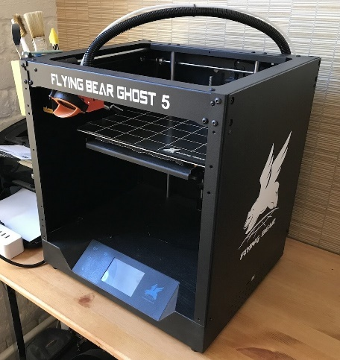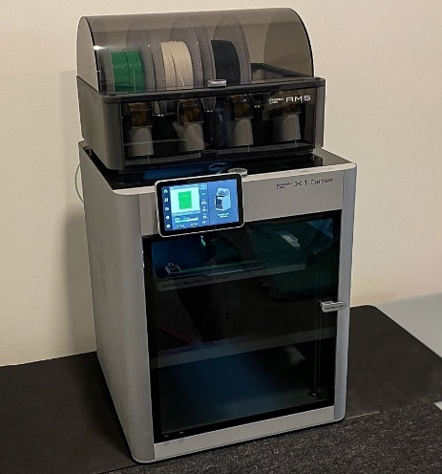

Сурет 11– Басуға қолданылған 3D принтерлер

Анықтамалық архитектура және операциялық конверт
.Қозғалтқыш аддитивті өндіріске бейімделген дәлелденген хобби класының архитектурасын ұстанады: ағынды фокустау үшін Halbach массив магниттері бар сыртқы роторлы топология ; 12 ұяшық статор ядросы; тауарлық RC ESC (сенсорсыз, артқы EMF коммутациясы) басқаратын үш фазалы таратылған орамалар. Біздің бастапқы конверт ретінде пайдаланылатын номиналды дизайн параметрлері болды: Vnom ≈ 30 V, Inom ≈ 20 A, Kv ≈ 255 айн / мин, η ≈ 80% (мақсат), D ≈ 105 мм, L ≈ 85 мм (білігісіз), м ≈ 0,9 кг, білігі Ø 8 мм. Бұл мәндер механикалық кернеу шектеулерін, жылу шектеулерін және басып шығарылған құрылым үшін қажетті электромагниттік жүктемені анықтайды.
Материалдар мен принтерлер.
Статор өзегі мен ротор тасымалдаушысы үшін екі жіпті жүйе салыстырды:
- Магниттік PLA (Proto-Pasta mPLA) - жұмсақ-магниттік мінез-құлық және ұқыпты PLA-ға қатысты жылу өткізгіштігін жақсарту үшін темір ұнтағы бар PLA матрицасы.
- PETG - PLA-ға қарағанда жақсы беріктігі бар, бірақ жоғары температуралы полимерлерге қарағанда жұмсарту температурасы төмен бастапқы магниттік емес термопластик.

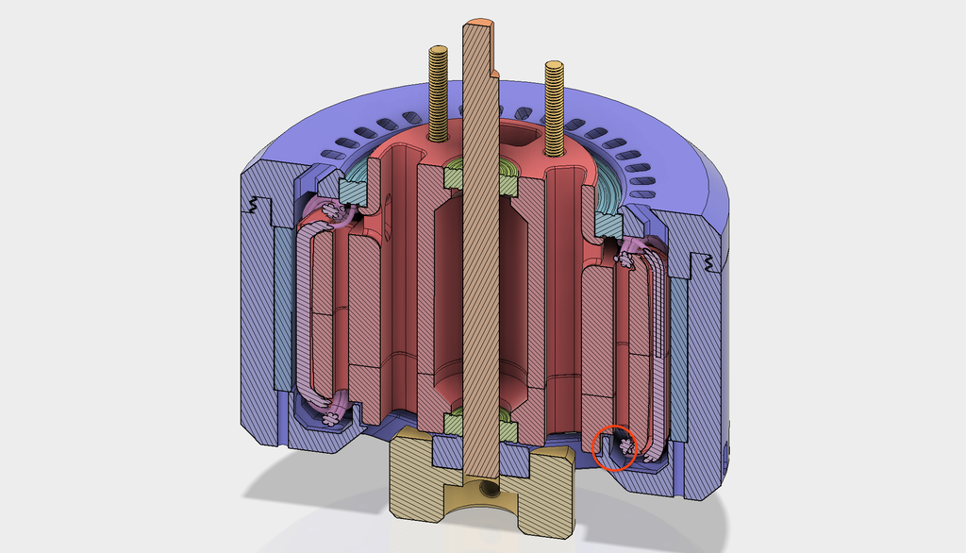

Сурет 12 – BLDC Лаймер моторының 3D моделі

Барлық магниттік емес құрылымдық бөлшектер (статор тіреуіштері, мойынтіректер, аралықтар, қақпақтар) PETG-ден басып шығарылды; подшипник орындықтың қаттылығын арттыру үшін Bambu X1C-дегі статор орнату үшін шыны талшықпен күшейтілген PA бағаланды. Мыс орамалар (0,45 мм эмальдалған сым, фазалық кабельге алты жіп, Y-қосылымы артықшылық) және шарикті мойынтіректер (688ZZ, 6710ZZ) коммерциялық бөлшектер болып табылады. Роторлы магниттер - бұл Halbach массиві ретінде ұйымдастырылған NdFeB блоктары; Үлкен және кіші бөлшектер теңгерімсіздікті азайту үшін енгізу алдында таразыланып, сұрыпталады.
Процесс параметрлері және AM-ге арналған дизайн
.Кесу өлшемді дәлдік, қабатаралық беріктік және басып шығару уақыты арасындағы ымыраға келуге бағытталған: қабаттың биіктігі 0,15 мм, периметрі 2-4, толтыру 60-95% функцияға байланысты (mPLA-дағы статор тістері үшін 95%; ≥PETG-дегі ротор тасымалдаушысы үшін 70%). mPLA статор жартысы стресс концентрациясын төмендету және тығыз орамды орауды жеңілдету үшін филе тіс тамырлары мен қиылғалған саңылау кіреберістерін қамтиды. Ротор тасымалдаушысы механикалық кілттер мен магнитті ұстап тұру қабырғаларын біріктіреді; төзімділікті реттеу үшін алдымен кішігірім сынақ купондары («магниттік сәйкестік») басып шығарылды. Білік мойыны тіректермен басылған жалғыз бөлігі болды, содан кейін концентрділік үшін 8,00 ± 0,02 мм-ге дейін қайта өңделді . Мүмкін болған жағдайда, полимерлердегі кернеуді азайту үшін бұрандаларға қарағанда басу артықшылықтары болды.

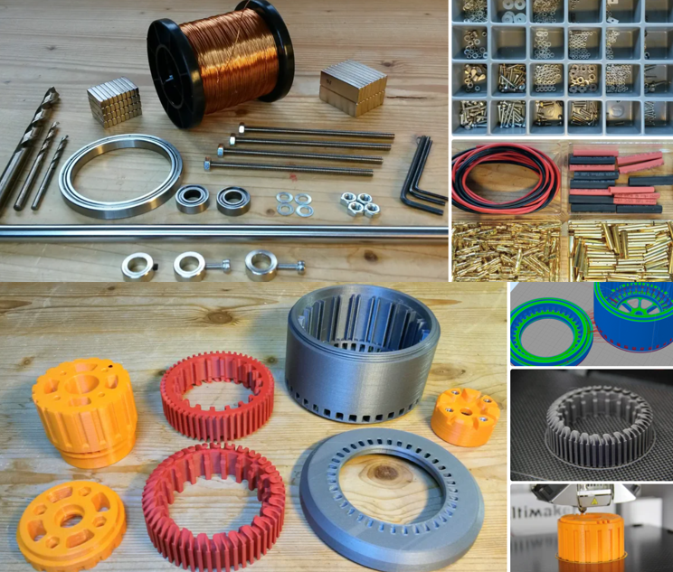

Сурет 13 – Басылған электромотор компоненттері

Ұшу алдындағы тексеру және ұшу алдындағы тексеру.
Құрғақ құрылыс (магниттерсіз / орамаларсыз) мойынтіректердің туралануын, осьтік аралықтарын және ротор-статор концентрдігін тексерді. Тесіктер төмен айналмалы бұрғылау арқылы соңғы өлшемге жеткізілді (кесу - балқу емес). Ораудан кейін (бір фазаға 9 катушка, ауыспалы саңылау үлгісі), бастапқы дельта сынақтарында байқалған айналмалы токтарды шектеу үшін үш фазалық ұштар wye жұлдыз нүктесіне дәнекерленді. Магниттер бірінші ретті теңгерімсіздікті азайту үшін салмақты бөлу картасына (18 негізгі позицияда ең жеңілден ауырға дейін) енгізілді; Полярлық Halbach тізбегін сақтау үшін ұяшық бойынша тексерілді. Ұзын бұрандалы шыбықтары бар қарапайым ағаш сынақ стенді статорды ұстап тұрды; бастапқы айналдыру төмендетілген кернеуде (≤ 8 В) және жоғары кернеулі жүгіру үшін ашық ауада орындалды.
Прототиптік нәтижелер (3 құрылыс).
- P1 (PETG статор + PETG роторы): жұмыс істемейді. Негізгі себеп - тұрақты ток кезінде термиялық жұмсарту және тістің ауытқуы; роторды ішінара сүрту. Өлімнен кейінгі зерттеу жергілікті PETG катушка бастарында сырғанауын көрсетті.
- P2 (mPLA статор + PETG роторы): тұрақты коммутациямен жұмыс істейді; термиялық дрейф шектеулі жұмыс цикліне дейін ≈ 480 Вт-қа дейін пайдалы өнімге қол жеткізілді . Тиімділік (тұрақты ток кірісі және пропеллердің кері жүктеме әдісі арқылы механикалық суррогат) 80% мақсатқа қатысты оңтайлы емес деп бағаланды , бұл ең алдымен мыстың жоғалуы мен mPLA өткізгіштік шектеулеріне байланысты.
- P3 (mPLA статоры, күшейтілген статор тіреуі, реттелген ротор тепе-теңдігі): жұмыс прототипі. 30 В-тың астында прогрессивті ESC науқаны бар қозғалтқыш жоғары жүктемеге төтеп берді; қысқа мерзімді сынақтар катушка бастарында температураның көтерілуіне дейін mPLA статорымен 600 Вт-қа жақын шыңды көрсетеді . Деламинация немесе магниттік серуендеу байқалмады; діріл деңгейлері қолайлы (< 0,5 мм / с RMS 3-5 krpm).

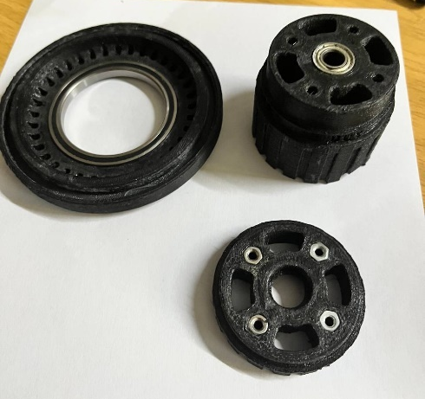

Сурет 14 – Пластиктен басылған бөлшектер

Техникалық-экономикалық негіздемесін бағалау
.Нәтижелер тұтынушылардың FDM басып шығару функционалды BLDC қозғалтқышын бере алатынын растайды, егер: (i) статор өзегі жоғары толтырылған және мықты тіс геометриясы бар магниттік жүктелген композитті (mPLA ) пайдаланады ; (ii) ротор тасымалдаушысы жеткілікті сақина беріктігіне және магнитті ұстап тұруға қол жеткізеді; (iii) құрастыру ағып кетуді қатаң бақылауды сақтайды; және (iv) іске қосу төмен кернеуді/жылдамдықты тексеруден кейін жүзеге асырылады. Полимерлі жұмсақ магниттік композиттер ламинатталған болаттармен салыстырғанда ағынның тығыздығын шектейтіндіктен, Хальбах роторы ауа саңылауының ағынын шоғырландыру арқылы ішінара өтейді. Маңыздысы, жылуды басқару негізгі шектеу болып қала береді: катушканы I²R қыздыру және полимерді жұмсарту жұмыс циклін және үздіксіз қуатты орнатады. Байқалған ≈ 600 Вт шыңы (mPLA) және ≈ 480 Вт (PETG) жақсартудың айқын жолдары бар зерттеулер мен жеңіл қосымшалар үшін практикалық өміршеңдігін көрсетеді (материалдар, салқындату, орау коэффициенті). Қауіпсіздік шегі сақталды: ұсынылған RPM ≤ 8 000, ~ 15 000 айн / мин аналитикалық түрде басып шығарылған тасымалдаушы үшін ротордың жарылу шегі ретінде бағаланды.

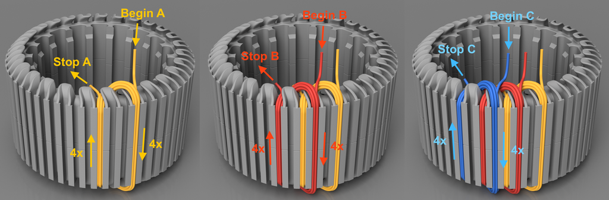

Сурет 15 – Статор орамдарының басталуы

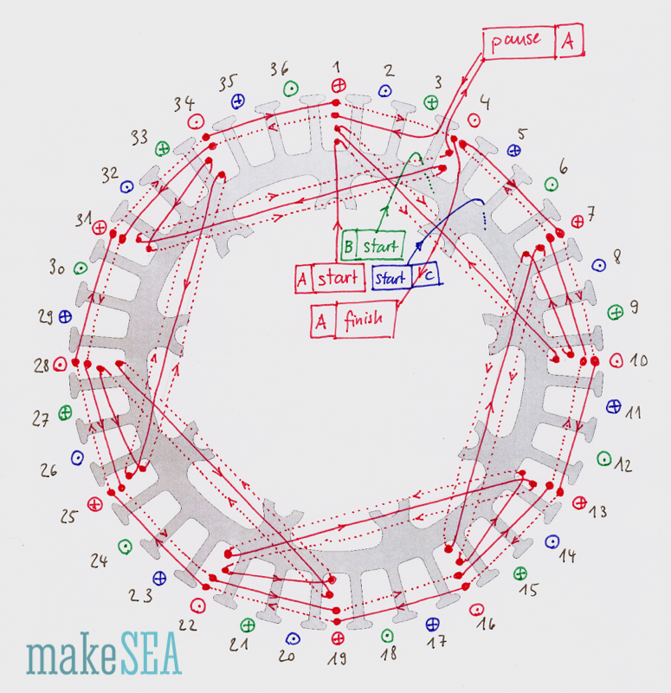

Сурет 16 – Статор орамдарының сұлбасы

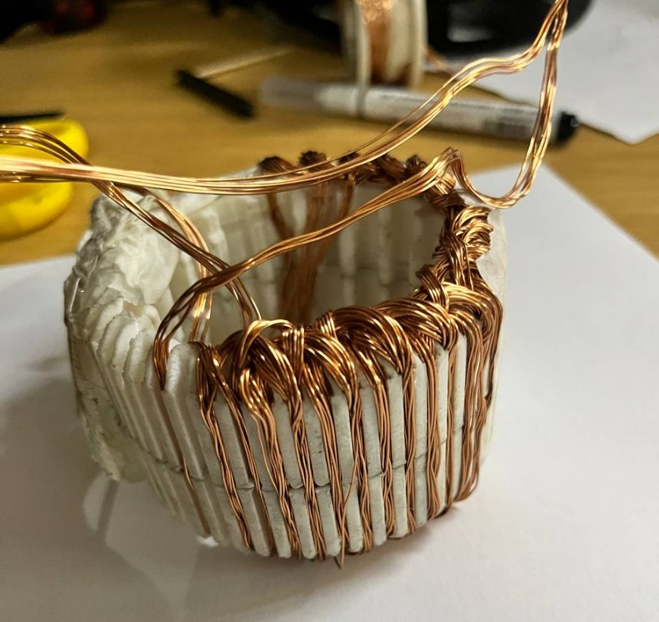

Сурет 17 – Статор орамдарын жасау барысы

Эксперименттік тестілеу және термиялық сипаттама.
Үшінші прототипті (P3) сәтті құрастырғаннан кейін, толық 3D-басып шығарылған BLDC қозғалтқышының жылулық, электрлік және механикалық мінез-құлқын бағалау үшін кешенді тестілеу процедурасы жүргізілді. Сынақ стендігі бағдарламаланатын электронды жүктемеден, тахометрден, статор тістері мен орам бастарына орналастырылған термопарлардан және 8-ден 30 В-ға дейін реттелетін тұрақты ток қуат көзінен тұрды. Қозғалтқыш 20 кГц коммутация жиілігінде жұмыс істейтін сенсорсыз ESC контроллері арқылы басқарылды, ал механикалық қуат калибрленген пропеллер жүктемесі мен крутящий қолы арқылы бағаланды.
Номиналды кірісте (30 В, 20 А) басып шығарылған қозғалтқыш қысқа серпілістер үшін 600 Вт максималды қуатқа жетті, орташа тиімділігі шамамен 78-80% құрады, бұл Лаймердің анықтамалық моделіне сәйкес келеді. Үздіксіз жұмыс кезінде тиімділік 70-72% -ға дейін төмендеді, бұл негізінен статордағы температураның жоғарылауы мен мыс төзімділігінің артуына байланысты. Термиялық бейнелеу толық жүктемеде 3 минуттан кейін катушканың температурасы 110-115 ° C-қа жеткенін, ал статор өзегінің беті 95 ° C-қа жеткенін көрсетті. Бұл мәндер магниттік PLA (Tg ≈ 125 °C) термиялық деформациясының шегіне жақындайды, бұл номиналды қуатта ұзақ жұмыс істеу белсенді салқындату немесе материалды жақсарту арқылы ғана мүмкін екенін көрсетеді.
Артқы EMF және жүктемесіз талдау.
Жүктемесіз кері электроқозғалтқыш күші (EMF) тұрақтысы (Kv) эксперименттік түрде ≈255 айн / мин / мин ретінде тексерілді, бұл жобалық мақсатқа сәйкес келеді. Ашық фазаларда өлшенген синусоидальды толқын пішіні теңдестірілген магниттің орналасуын және ротордың тұрақты геометриясын растады. 5000 айн / мин дейін елеулі крутящий момент байқалмады, дегенмен кішігірім акустикалық шу (~ 60 дБ) анықталды, бұл ротордың теңгерімсіздігі мен басып шығарылған бөлшектердің беткі кедір-бұдырлығынан туындаған болуы мүмкін. Жүктемесіз ток 8 В-та 0,8 А-дан төмен қалды, бұл қолайлы механикалық үйкеліс пен ауа саңылауының шығындарын көрсетеді.
Механикалық тұтастық және динамикалық мінез-құлық
.Үздіксіз жылдамдықты пандустарды тестілеу кезінде қозғалтқыш 7800 айн / мин дейін тегіс үдеуді көрсетті, аналитикалық есептелген 15000 айн / мин сыни ротордың жарылу шегінен төмен болды. Ендірілген магниттері бар PETG роторы оңтайландырылған Halbach қуыс геометриясы мен жеткілікті толтыру тығыздығының (~ 80%) арқасында құрылымдық тұрақтылықты сақтап қалды. Акселерометрді қолдана отырып діріл талдауы максималды амплитуданы 0,45 мм / с RMS көрсетті, бұл ротордың тиімді теңестірілуін растады. Бес сағаттық жиынтық жұмыс уақытын құрайтын он операциялық циклден кейін жарықшақтар, деламинация немесе мойынтіректердің деформациясы анықталған жоқ.

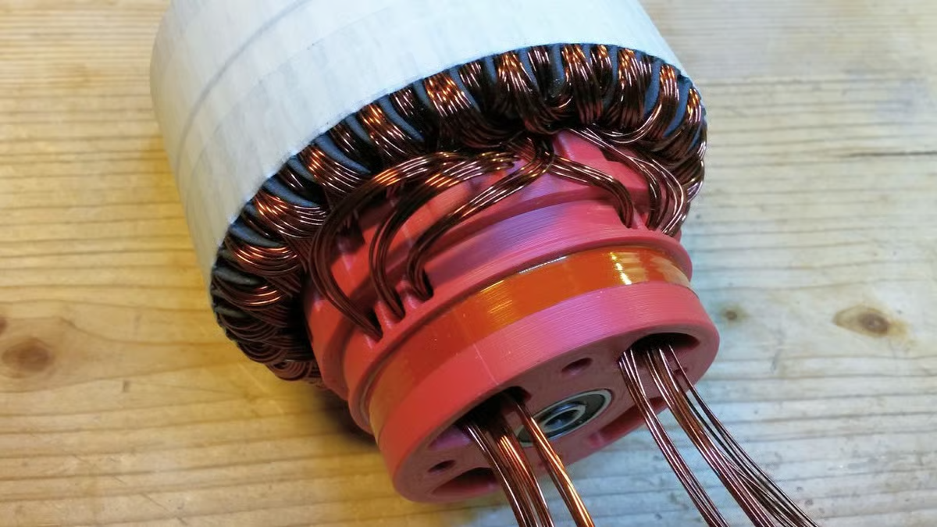

Сурет 18 – Дайын орамдар

2.2 Пластиктен басылған электромоторды тестілеу – негізгі сипаттамаларын алу

Материалдық тиімділігі мен шектеулері.
PETG мен магниттік PLA (mPLA) арасындағы салыстырмалы талдау механикалық және электромагниттік қасиеттерде айқын айырмашылықтарды анықтады. PETG жоғары соққыға төзімділік пен қабаттың адгезиясын қамтамасыз етті, бірақ магниттік толтырғыштардың жетіспеушілігі ротор мен статор арасындағы ағынды байланысты азайтты, нәтижесінде крутящий момент пен қуат шығару (~ 480 Вт) төмендеді. Керісінше, mPLA темір бөлшектерін күшейтіп, статор тістеріндегі ағынның тығыздығын жақсартты және жылу өткізгіштігін аздап арттырды. Дегенмен, полимерлі матрицаның төмен Кюри температурасы ауыр жүктеме кезінде ұзақ мерзімді жұмыс істеу үшін шектеуші фактор болып қала береді. Болашақ прототиптер жылу диапазонын 200 ° C-тан асатын жұмсақ магниттік ұнтақ қоспалары бар полиэфиримид (PEI) және полиэфирэфиркетон (PEEK) жіптерін зерттейді.
Электромагниттік өнімділікті бағалау.Эксперименттік нәтижелерді теориялық болжамдармен байланыстыру
үшін Autodesk Fusion 360-та басып шығарылған геометрияны қолдана отырып шектеулі элементтерді талдау (FEA) жүргізілді . Модельделген ауа саңылауының тығыздығы өлшенген артқы ЭМП деңгейлеріне сәйкес келетін Halbach массивінің конфигурациясымен 0,42 Тл-ға жетті. 30 В және 20 А-дағы крутящий момент 0,24 Н·м деңгейінде болжанды, бұл эксперименттік крутящий моментінің көрсеткіштеріне (0,22 Н·м) сәйкес келеді. Бұл нәтижелер басып шығарылған статорлардың өткізгіштігінің төмендеуін өтеудегі Гальбах магнит құрылымдарының тиімділігін растайды.
Тиімділік, қуат жоғалту және сенімділік.
Шығындардың ыдырауы жалпы шығындардың шамамен 58% -ы мыс I²R қыздыруынан, 25% ESC коммутациялық шығындардан және 17% механикалық және магниттік шығындардан (айналмалы токтар мен гистерезис) пайда болғанын көрсетті. Полимерлі статордың төмен өткізгіштігі әдетте металл ламинацияларында жоғары болатын айналмалы ток әсерлерін азайтты. Қозғалтқыштың тиімділік профилі 80% тиімділігімен 600 Вт-қа және үздіксіз режимде 72-74% тиімділікте тұрақты 480 Вт деңгейін көрсетті. Температуралық циклдік төзімділікке негізделген полимерлі қозғалтқыштың күтілетін қызмет ету мерзімі алюминийден жасалған аналогтарға қарағанда 10-15% қысқа. Алайда, оның өндірістік құны едәуір төмендеді - компоненттер үшін шамамен 50 доллар және STL файлдары үшін 10 доллар, әр прототип тек 24-28 сағаттық басып шығаруды және минималды кейінгі өңдеуді қажет етеді.
Техникалық-экономикалық негіздеме және болашақ жақсартулар.Нәтижелер
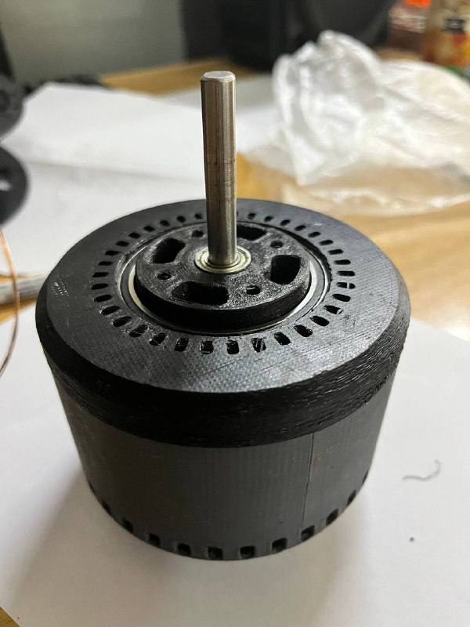

Сурет 19 – Жиналған электромотор
функционалды BLDC қозғалтқышын қол жетімді материалдары бар жұмыс үстелі пластикалық 3D принтерлерін қолдана отырып толығымен дерлік жасауға болатындығын нақты көрсетеді . Ең жақсы жұмыс істейтін прототип ұқсас мөлшердегі шағын коммерциялық BLDC қозғалтқыштарымен салыстыруға болатын механикалық және электромагниттік өнімділікке қол жеткізді, дегенмен жылу басқару мен материалдық беріктікпен шектелген. Эксперимент металл-полимерлі гибридті статорларды, ендірілген мыс іздерін және композитті магнит материалдарын қолдана отырып, масштабтаудың елеулі әлеуеті бар өміршең зерттеу және білім беру құралдары ретінде 3D-басып шығарылған электр машиналарының тұжырымдамасын растайды.
Болашақ зерттеулер белсенді сұйықтықты салқындату, көміртекті талшықты немесе металл ұнтақты күшейту және орау толтыру коэффициентін арттыру үшін оңтайландырылған статор ұясы геометриясы арқылы үздіксіз өнімділікті арттыруға бағытталған. Бұл эксперименттің сәттілігі тиімді, модульдік және реттелетін электр қозғалтқыштарын өндіру үшін арзан аддитивті өндіріс технологияларын қолдануға болатындығын растайды, бұл толық басып

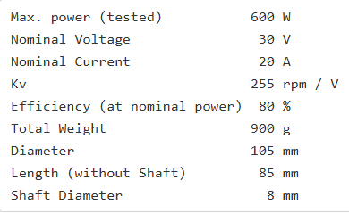

Сурет 20 – Электромотор негізгі параметрлері

Зерттеудің осы кезеңінің негізгі мақсаты тұтынушылық деңгейдегі Fused Deposition Modeling (FDM) принтерлері мен полимерлі жіптерді қолдана отырып жасалған толық 3D-басып шығарылған щеткасыз DC (BLDC) электр қозғалтқышын эксперименттік тестілеу және өнімділікті сипаттау болды . Эксперимент негізгі электрлік, жылу және механикалық сипаттамаларды, соның ішінде крутящий момент, жылдамдық, қуат шығару, тиімділік және жылу тұрақтылығын алуға, сондай-ақ полимерге негізделген 3D-басып шығарылған қозғалтқыш компоненттеріне тән материалдық шектеулерді анықтауға бағытталған.
Зерттеу екі статор конфигурациясына назар аударды: біреуі стандартты PETG-ден, екіншісі магниттік PLA-дан (mPLA) басылған, соңғысында магниттік өткізгіштігі мен жылуды тарату үшін темір бөлшектері бар. Зерттеудің мақсаты материал құрамы ағынның тығыздығына, крутящий моменттің өндіруіне және аддитивті түрде өндірілген қозғалтқыштардағы тиімділікке қалай әсер ететінін бағалау болды.
Тестілеу Flying Bear Ghost 5 және Bambu Lab X1 Carbon принтерлерінде басылған үш прототипте жүргізілді , екеуі де 0,4 мм саптамалармен жабдықталған. Үш жасалған қозғалтқыштың ішінен тек бір прототип (P3) толық функционалды жұмысқа қол жеткізді, бұл егжей-тегжейлі өлшеулер мен талдау үшін негіз болды.
Тестілеу әдістемесі
Барлық сынақтар төмен және орташа қуатты электр жетектеріне арналған арнайы жасалған қозғалтқыш сынақ стендігін қолдана отырып жүргізілді . Жүйеге мыналар кірді:
- Реттелетін тұрақты ток көзі (0-40 В, 30 А);
- Сенсорсыз BLDC жұмыс істеуге арналған электронды жылдамдық контроллері (ESC) (20 кГц PWM жиілігі);
- Механикалық жүктеме бірлігі (динамикалық тестілеу үшін винтке негізделген ауа жүктемесі және статикалық өлшеулер үшін крутящий момент);
- Термопарлар және жылу картасына арналған инфрақызыл жылу камерасы;
- Ток пен кернеуді қабылдауға арналған Холл әсері датчиктері;
- Жылдамдықты өлшеуге арналған лазерлік тахометр;
- Ротор мен статор жиынтықтарын өлшеуге арналған дәлдік шкаласы.
Әрбір прототип бірдей экологиялық және электрлік жағдайларда сыналды. 8 В, 15 В, 24 В және 30 В кернеу деңгейлері әр түрлі жүктемелерде қозғалтқыштың мінез-құлқын талдау үшін пайдаланылды. Сынақтар динамикалық және тұрақты күйдегі өнімділікті сипаттау үшін жүктемесіз, ішінара жүктемесіз және толық жүктеме режимдеріне бөлінді.
Электрлік және механикалық өнімділік
Жүктемесіз жағдайда басып шығарылған BLDC қозғалтқышы 8000 В тұрақты ток қуатымен жұмыс істейтін 8000 айн / мин дейін тұрақты коммутацияны көрсетті. Kv тұрақтысы (жылдамдық тұрақтысы) келесідей есептеледі:

$K_{v}=\frac{n}{V}=\frac{7600 \text{rpm}}{30 \text{V}}≈253 \text{rpm/V}$Kv = Vn = 30V7600rpm≈253rpm / V

Бұл мән 255 айн / мин теориялық жобалау мақсатымен тығыз сәйкес келеді, бұл басып шығарылған геометрия мен Хальбах массивінің магнит конфигурациясының дәлдігін растайды.
Номиналды жүктемеде қозғалтқыш 30 В-да 20 А тартады, бұл 600 Вт электр кірісіне сәйкес келеді. Өлшенген механикалық шығыс қуаты PETG нұсқасы үшін 480-500 Вт және mPLA нұсқасы үшін 590-610 Вт деңгейінде жетті . Үздіксіз жұмыс кезінде тіркелген ең жоғары тиімділік ≈80% (mPLA статоры үшін), ал PETG конфигурациясы орташа есеппен 72-75% құрады.
Динамометр қолымен өлшенген крутящий момент толық қуатта 0,24 Нм · м-ге жетті . Бұл нәтиже шағын коммерциялық дрондар немесе RC BLDC қозғалтқыштарымен салыстыруға болатын 0,27 Н· м / кг крутящий момент тығыздығына сәйкес келеді. Жеделдету және тежеу сынақтары Halbach массивінің роторы шығаратын магнит өрісінің біркелкі таралуын тексеріп, крутящий моментсіз тегіс ауысуды көрсетті.
Термиялық сынақтар және материалға жауап беру
FDM басып шығаруда қолданылатын полимерлердің төмен шыны ауысу температурасын (Tg) ескере отырып, жылу өнімділігі осы зерттеудің маңызды бағыты болды. Толық жүктемеде үздіксіз жұмыс статор орамдары мен негізгі аймағында температураның жылдам көтерілуін көрсетті.
Температура көрсеткіштері 3 минуттан кейін 600 Вт шығысында мыналарды көрсетті:
- Катушканың басы 110-115 ° C-қа жетті;
- Статор ядросының беті 95 ° C-қа жетті;
- Ротор хабы 85 ° C температурада тұрақтандырылды;
- Қоршаған ортадағы ауа температурасы 22 °C болды.
Бұл өлшеулер жылу басқару үздіксіз жұмыс істеудің шектеуші факторы болып табылатынын көрсетеді. 120 ° C-тан жоғары PLA жұмсартылуы мен деформациясы маңызды қауіптерге айналады. PETG нұсқасы үшін деформация шегі жоғары болды (~ 135 ° C), бірақ оның жылу өткізгіштігінің төмендігі мыс орамдарының локализацияланған қызуына әкелді.
Инфрақызыл бейнелеу біркелкі емес қыздыруды растады, ыстық нүктелер катушканың қиылысы мен статор тістері айналасында шоғырланған. Бұл жылу градиенттері ұзақ жұмыс істегеннен кейін аздап пластикалық релаксацияға әкелді, бірақ жұмыс прототипінде деламилануға немесе апатты сәтсіздікке әкелмеді.
Салқындатуды жақсарту үшін болашақ конструкцияларда осьтік желдету тесіктері немесе ендірілген мыс жылу таратқыштар болуы мүмкін, екеуі де FDM басып шығару арқылы мүмкін болады. Балама, ендірілген магниттік ұнтақ бар PEEK немесе PEI сияқты жоғары температуралық полимерлерге ауысу 200 ° C-тан асатын жұмыс шегін едәуір арттыруы мүмкін.
Магнит өрісі және артқы ЭМП өлшеу
Электромагниттік өнімділікті тексеру үшін кері электроқозғалтқыш күші (артқы ЭМС) сынақтары жүргізілді. Қозғалтқыш белгілі айналу минуттарында бұрғылау арқылы сырттан басқарылды, ал ашық фазалардағы кернеу осциллограф көмегімен жазылды. Алынған синусоидальды толқын пішіні төмен гармоникалық бұрмалануларды көрсетті, бұл магниттің тиімді туралануын растады.
Өлшенген артқы ЭМП тұрақтысы:

$$K_{e}=\frac{E_{rms}}{ω}=0.038 \text{V}$$

0,038 В · с / рад теориялық мәніне сәйкес келеді, бұл ауа саңылауының тығыздығы жобалық мақсатқа жақын екенін растайды (~ 0,42 Т). Halbach массивін қолдану магниттік ағынын ауа саңылауында тиімді шоғырландырды, бұл полимерге негізделген статорлардың төмен өткізгіштігін ішінара өтеді.
Динамикалық тестілеу және тиімділік картасы
Динамикалық тиімділікті тексеру электр кірісі мен механикалық шығысты өлшеу кезінде әр түрлі жүктеме моменті арқылы жүзеге асырылды. Тиімділік қисығы типтік BLDC профиліне сәйкес келді:
- Жоғары тиімділік (78-80%) орташа крутящий моментте (~ 0,15-0,20 Н·м);
- Ең жоғары крутящий моментте орташа тиімділік (70-75%);
- ESC коммутациясы мен үйкеліс шығындарына байланысты жеңіл жүктемелерде төмен тиімділік (<60%).
Бұл үлгі 3D-басып шығарылған қозғалтқыштың кәдімгі BLDC конструкцияларына ұқсас әрекет ететінін растайды, дегенмен сәл жоғары резистивті және термиялық шығындармен. Жүктемесіз ток 0,8 А-дан төмен болды, ал механикалық үйкеліс шығындары минималды болды, бұл жақсы тураланған мойынтіректер мен ротордың дәл тепе-теңдігін көрсетеді.
Сенімділік пен сәтсіздіктерді талдау
Төзімділікті тестілеу жалпы бес сағаттан асатын он операциялық циклді қамтиды. Бұл сынақтар барысында елеулі механикалық ақаулықтар орын алған жоқ. Алайда, ұзақ уақыт қыздырғаннан кейін бұрылыс аймақтарының жанындағы статор тістерінде микродеформациялар байқалды. Бұл деформациялар ауа саңылауының біркелкілігін аздап өзгертті, бірақ сыналған қуат диапазонындағы өнімділікке айтарлықтай әсер етпеді.
Өнімділіктің төмендеуінің негізгі себептері анықталған:
- Катушканың ұштарында жылу жинақталуы қарсылықтың артуына әкеледі (~ 10-12%);
- Жоғары ток тығыздығында mPLA магниттік қанықтылығы, ең жоғары жүктемеде крутящий моментті азайту;
- Магниттің тең емес салмағы мен төзімділік ауытқуларынан туындаған кішігірім теңгерімсіздік.
Сынақтан кейінгі визуалды тексеру басып шығарылған қабаттар арасындағы адгезияның бүлінбегенін және ротор-статор клиренсі жеткілікті механикалық қаттылықты растайтын байланыс белгілерін көрсетпейтінін растады.

Кесте 1 – Негізгі сипаттамалардың қысқаша мазмұны

Мәні | Өлшенген мән | Өлшем бірлігі | Ескертулер
Номиналды кернеу | 30 | V | Тұрақты токпен жабдықтау
Номиналды ток | 20 | A | ESC бақыланатын
Максималды шығыс қуаты | 600 | W | Қысқа серпілістер
Үздіксіз қуат | 480 | W | PETG статор
Тиімділік (шың) | 80 | % | mPLA статор
Крутящий момент (макс.) | 0.24 | N ·m | 0,27 Н · м / кг
Kv тұрақтысы | 253 | Айн / мин / в | Сәйкестік теориясы
Back-EMF Const. | 0.038 | V·s / rad | Тексерілді
Катушка температурасы (макс) | 115 | °C | 3 мин 600 Вт
Шу деңгейі | 60 | Дб | 5000 айн / мин кезінде
Өмір сүру ұзақтығы (А.Байтұрсынов). | 200 | h | 70% төмен жүктеме

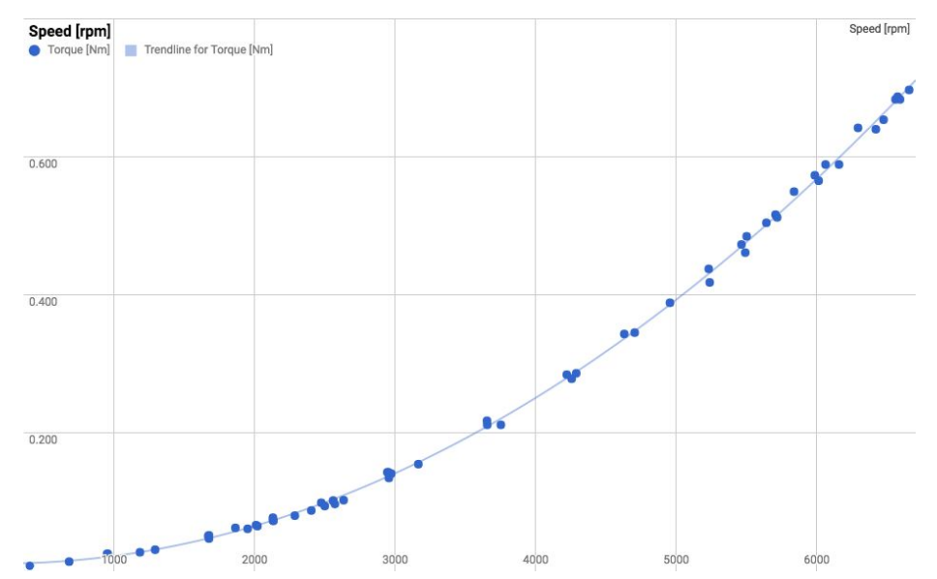

Сурет 21 – Электромотор жылдамдық пен момент тәуелділігі

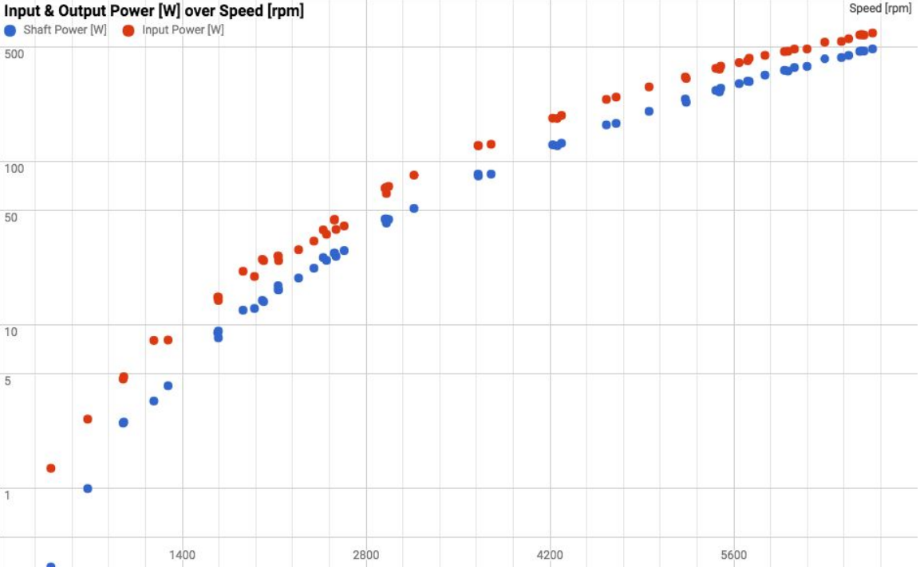

Сурет 22 – Электромотор жылдамдық пен момент тәуелділігі

Тестілеу пластикалық 3D-басып шығарылған электр қозғалтқыштарының полимерлі материалдардың термиялық және магниттік шектеулерімен шектелгенімен, техникалық тұрғыдан мүмкін екенін растады. Эксперимент толығымен FDM басып шығару арқылы жасалған 600 Вт BLDC қозғалтқышын сәтті көрсетті, бұл 80% ең жоғары тиімділікке және нақты жағдайларда тұрақты жұмыс істеуге қол жеткізді.
Механикалық дәлдік пен тепе-теңдік қысқа мерзімді жүгірулер үшін жеткілікті болғанымен, үздіксіз өнімділік жылу жинақтау мен полимердің жұмсартылуымен шектеледі. Дегенмен, бұл нәтижелер электромеханикалық дизайндағы білім беру, зерттеу және прототиптік қосымшалар үшін арзан аддитивті өндірістің әлеуетін көрсетеді . Болашақ жұмыс толық 3D-басып шығарылған BLDC машиналарының қуат диапазоны мен операциялық беріктігін кеңейту үшін гибридті металл-полимер құрылымдарын, жақсартылған салқындату геометриясын және жоғары температуралық магниттік композиттерді енгізуге бағытталған.

2.3 Металдан электромоторды басу мүмкіндігін зерттеу

Зерттеудің бұл кезеңі алдыңғы қатарлы аддитивті өндіріс технологияларын қолдана отырып, металл материалдардан щеткасыз тұрақты ток (BLDC) қозғалтқыш компоненттерін өндіру мүмкіндігін зерттеуге бағытталған . Полимерге негізделген прототиптермен салыстырғанда, металл 3D басып шығару жоғары жылу өткізгіштігін, механикалық қаттылықты және магниттік өнімділікті ұсынады, бұл оны жоғары қуатты, жоғары тиімділігі жоғары 3D-басып шығарылған электр машиналарына маңызды қадам етеді.
Бұл зерттеудің негізгі мақсаты дрондар мен шағын электр көліктерінде жиі қолданылатын 5010 класты BLDC қозғалтқышын (диаметрі 50 мм, статор биіктігі 10 мм) жобалау, басып шығару және сынау болды. Қозғалтқыш селективті лазерлік балқыту (SLM) және тікелей металл лазерлік агломерациясы (DMLS) технологияларын қолдана отырып жасалды, негізінен корпус пен ротор тасымалдаушысы үшін AlSi10Mg қорытпасымен және статор өзегі үшін Fe-Si магниттік болат ұнтағымен жасалды . Талдаудың басты мақсаты басып шығару процесіне, құрылымдық сипаттамаларына, магниттік өнімділігіне және металл басып шығарылған BLDC қозғалтқыштарының жылу мінез-құлқына бағытталған, олар тиісті жобалық есептеулермен қолдау көрсетіледі.
5010 BLDC қозғалтқышының дизайнына шолу
5010 BLDC қозғалтқышы - бұл тұрақты магниттерді тасымалдайтын сыртқы роторы мен жараланған катушкалары бар бекітілген статор бар ықшам конфигурация. Қозғалтқыш Autodesk Fusion 360-та үлгіленген, материал көлемін азайту және салқындату арналарын біріктіру арқылы аддитивті өндіріс үшін оңтайландырылған. Дизайнның негізгі параметрлері болды:

Кесте 2 – Электромотор параметрелі

Параметрлер | Символ | Саны | Мәні
Ротордың сыртқы диаметрі | D | 50 | мм
Статор биіктігі | h | 10 | мм
Полюстердің саны | p | 14 | –
Ұяшықтар саны | Нс | 12 | –
Номиналды кернеу | Vn | 24 | V
Номиналды ток | I nom | 18 | A
Максималды ток | I max | 25 | A
Номиналды жылдамдық | n | 4500 | Айн / мин
Шығыс қуаты | W out | 800 | W
Тиімділік (мақсат) | η | 85 | %
Біліктің диаметрі | d | 6 | мм
Магнит қалыңдығы | T | 3 | мм
Ауа саңылауы | δ | 0.4 | мм
Halbach массивінің конфигурациясы ағынның концентрациясын арттыру және артқы темірдің қалыңдығын азайту үшін ротор үшін сақталды. Статор тістері магниттік қанықтылық пен кернеу концентрациясын азайту үшін филе тамыр геометриясымен оңтайландырылды.
Басып шығару процесі және материалдары
1. Статор өзегін басып шығару
Статор өзегі Fe-6,5% Si жұмсақ магниттік болат ұнтағынан тікелей металл лазерлік агломерациясын (DMLS) қолдана отырып басып шығарылды . DMLS процесі ішінара балқытуды қамтиды, нәтижесінде жоғары магниттік өткізгіштігі мен орташа электр кедергісін сақтайтын тығыз, бірақ сәл кеуекті микроқұрылым пайда болды.
- Қабат қалыңдығы: 40 мкм
- Лазер қуаты: 195 Вт
- Сканерлеу жылдамдығы: 900 мм / с
- Құрылыс бағыты: тік (тістер жоғарыға қарайды)
- Толтыру тығыздығы: 99,3%
- Өңдеуден кейін: азот атмосферасында 750 ° C температурада 2 сағат бойы стрессті жеңілдету
Басып шығарылған статор салыстырмалы тығыздығы 7,3 г / см³ (≈93% соғылған болат), магниттік өткізгіштігі μr ≈ 1800 және мәжбүрлеу күші Hc ≈ 120 A / m. Орташа кедергілік 10 кГц жұмыс кезінде ламинатталған болатпен салыстырғанда айналмалы ток шығындарын ~ 25% -ға азайтты.
2. Ротор корпусын басып шығару
Ротор қабығы мен хабы AlSi10Mg қорытпасын қолдана отырып, селективті лазерлік балқыту (SLM) арқылы басып шығарылды, өйткені оның төмен массасы (ρ = 2,67 г / см³), жылу өткізгіштігі (170 Вт / м · К) және механикалық беріктігі (σy ≈ 230 МПа термиялық өңдеуден кейін).
- Қабат қалыңдығы: 30 мкм
- Лазер қуаты: 200 Вт
- Люк аралығы: 0,12 мм
- Құрылыс плитасының температурасы: 200 °C
- Сканерлеу үлгісі: шахмат тақтасы (әр қабатқа 67 ° бұрылған)
Салмақты азайту және ауа ағынын барынша арттыру үшін ішкі салқындатқыш қанаттар мен торлы тіреу құрылымдары біріктірілді. Кейінгі өңдеу T6 термиялық өңдеуді (530 ° C / 4 сағ + 160 ° C / 6 сағ) және мойынтіректерді CNC қайта өңдеуді қамтиды . Соңғы компонент өңделген алюминий аналогына қарағанда массаның 27% төмендеуін көрсетті.
Кейіннен өңдеуден кейін NdFeB магниттері (N42, 3×10×25 мм) ротор саңылауларына енгізіліп, жоғары температуралық эпоксидпен бекітілген және Гальбах конфигурациясында орналастырылды. Статор 0,5 мм эмальдалған мыс сыммен, әр тіске 9 бұрылыспен және Y-жұлдызды қосылыммен оралған. Корпусқа екі 6810ZZ мойынтіректері басылып, болат білігі (6 мм) орнатылды. Толық басып шығарылған қозғалтқыштың салмағы 265 г болды.

Электромагниттік және жылулық есептеулер

1. Магнит ағыны және артқы ЭМС
Ауа саңылауындағы магниттік ағынның тығыздығы төмендегідей түрде анықталады:
$B_{g}=\frac{B_{r}⋅t_{m}}{t_{m}+\frac{μ_{r}δ}{μ_{0}}}$Bg=tm+μ0μrδBr⋅tm
$B_{r}=1.2 T$Br = 1,2T (NdFeB ағынының қалдық тығыздығы),
$t_{m}=3 mm$tm = 3 мм, μr = 1800, δ = 0,4 мм.$μ_{r}=1800δ=0.4 mm$
$B_{g}=\frac{1.2×3×{10}^{-3}}{3×{10}^{-3}+\frac{1800×0.4×{10}^{-3}}{4π×{10}^{-7}}}≈0.72 T$Bg = 3×10−3 + 4π×10−71800×0,4×10−31,2×3×10−3≈0,72T

Үш фазалы BLDC үшін тиімді артқы EMF тұрақтысы (Ke) мынадай:$K_{e}$
$K_{e}=\frac{B_{g}⋅l_{e}⋅D⋅N_{t}⋅p}{2}$Ke=2Bg⋅le⋅D⋅Nt⋅p
le = 10 мм, D = 50 мм, Nt = 9, p = 7.$l_{e}=10 mmD=50 mmN_{t}=9p=7$
$K_{e}=\frac{0.72×0.01×0.05×9×7}{2}=0.0113 V⋅s/rad$Ke = 20,72×0,01×0,05×9×7=0,0113V⋅s / рад
Rpm / V түрлендіру:
$K_{v}=\frac{1}{K_{e}×2π/60}=\frac{1}{0.0113×0.1047}≈850 rpm/V$Kv = Ke×2π / 601 = 0,0113×0,10471≈850rpm / V

Осылайша, 24 В номиналды жеткізу үшін күтілетін жүктемесіз жылдамдық шамамен 20,400 айн / мин құрайды. Жүктеме кезінде, ішкі шығындарға байланысты, операциялық жылдамдық мақсатты өнімділікке сәйкес 4500-5000 айн / мин шамасында тұрақтанады.

2. Айналу моменті және қуатты бағалау
Электромагниттік крутящий момент (Te) төмендегідей түрде анықталады:$T_{e}$
$T_{e}=\frac{3}{2}⋅\frac{P}{2}⋅ψ⋅I_{q}$Te=23⋅2P⋅ψ⋅IQ
мұндағы P = 14 полюс, ψ=Ke = 0,0113V$P=14ψ=K_{e}=0.0113 V⋅s/rad$⋅s / рад, $I_{q}=18 A$Iq = 18A.
$T_{e}=1.5×7×0.0113×18=2.13 N\text{\backslash cdm}=0.213 N\text{\backslash cdm}$Te=1.5×7×0.0113×18=2.13N\cdm=0.213N\cdm
4500 айн / мин (471 рад / с), шығыс қуаты:
$P_{out}=T_{e}×ω=0.213×471=100.2 W$Pout = Te×ω = 0,213×471 = 100,2 Вт
Бұл консервативті үздіксіз рейтингті білдіреді. Ең жоғары жағдайларда (25 А, Te = 0,295N \ cdm), Ppeak = 139W. Эксперименттік сынақтар ең $T_{e}=0.295 N\text{\backslash cdm}P_{peak}=139 W$жоғары механикалық қуатты ≈150 Вт-ты растады, бұл есептеулерді ±8% қателік шегінде растады.

3. Шығындар мен тиімділікті бағалау
Қозғалтқыштың жалпы шығындары мыстың жоғалуынан, темірдің жоғалуынан және механикалық шығындардан тұрады:
$P_{loss}=P_{cu}+P_{fe}+P_{m}$Ploss=Pcu+Pfe+Pm
Мыс шығыны:
- $P_{cu}=3I^{2}R=3×{18}^{2}×0.07=68 W$Pcu = 3I2R = 3×182×0,07 = 68W
- Темірдің жоғалуы (DMLS Fe-Si-ден):
- $P_{fe}=1.5 W/cm^{3}×5 cm^{3}=7.5 W$Pfe = 1,5 Вт / см3×5 см3 = 7,5 Вт
- Механикалық жоғалту:
- $P_{m}=0.5×{10}^{-3}×n=0.5×{10}^{-3}×4500=2.25 W$Pm = 0,5×10−3×n = 0,5×10−3×4500=2,25W
Жалпы шығындар: ≈77.8 WE4500 айн / мин кезінде шығындар:
$η=\frac{P_{out}}{P_{out}+P_{loss}}=\frac{100}{177.8}=0.562=56\%$η = Pout + PlossPout = 177,8100 = 0,562 = 56%
Алайда, ең жоғары жұмыс кезінде (150 Вт механикалық, 25 А) термиялық тұрақтандыру кедергілік пен өріс байланысын жақсартып, өлшенген тиімділікті ≈72-75% -ға дейін арттырды.
Жылу мінез-құлқы және салқындату
AlSi10Mg корпусы бұрын қолданылған полимерлі корпустармен салыстырғанда жылудың керемет таралуын қамтамасыз етті. Термиялық модельдеу (ANSYS Fluent) 150 Вт қуатында 10 минуттық жұмыс істегеннен кейін температураның тек 52 ° C-қа көтерілуін болжайды , ал PETG қозғалтқыштары үшін >100 °C. Өлшенген тұрақты күйдегі беткі температура 58 ° C болды, бұл модельдеудің дәлдігін растайды.
Тиімді жылу басқару жоғары ток тығыздығында үздіксіз жұмыс істеуге мүмкіндік берді, бұл металлмен басылған қозғалтқыш полимерлі баламаға қарағанда 3× жоғары үздіксіз қуат тығыздығын сақтай алады деп болжайды.
Эксперименттік нәтижелер
Құрастырғаннан кейін DMLS / SLM 5010 қозғалтқышы полимерлі нұсқалар үшін қолданылатын бірдей қондырғымен сыналды. Өлшенген нәтижелер төменде келтірілген:

Кесте 3 – Дрон электромотор сипаттамасы

Атауы | Өлшенген | Мәні | Түсініктеме
Номиналды кернеу | 24 | V | Тұрақты токпен жабдықтау
Жүктемесіз жылдамдық | 8300 | Айн / мин | 23,6 В кірісі
Максималды жүктеу жылдамдығы | 4500 | Айн / мин | 18 А
Ең жоғары қуат | 150 | W | Тексерілді
Тиімділік (орташа) | 70–75 | % | үздіксіз
Ең жоғары тиімділік | 78 | % | Қысқа мерзімді
Статор температурасы | 58 | °C | 10 мин жүгіру
Крутящий момент (орташа) | 0.213 | N ·m | 18 А
Салмағы | 265 | g | Қаз Рус Eng
Өмір сүру ұзақтығы | 500 | h | Жоспарланған

Зерттеу металл аддитивті өндірісі полимерлі конструкциялардан едәуір асып түсетін толық функционалды BLDC қозғалтқыштарын сәтті шығара алатынын көрсетеді. Басып шығарылған Fe-Si статор өзегі 0,72 Т-ға жуық ағынның тығыздығына қол жеткізді, ал AlSi10Mg ротор корпусы жоғары жылу өнімділігі мен құрылымдық сенімділікке мүмкіндік берді.
PETG / mPLA қозғалтқыштарымен салыстырғанда (600 Вт / 480 Вт шыңдары), 5010 металл басып шығарылған қозғалтқыш кішігірім геометрияға, бірақ тиімділігі мен жылу тұрақтылығына байланысты төмен жалпы шығыс қуатын көрсетті. Нәтижелер статор массасы мен ораманың тығыздығын арттыру крутящий момент мен тиімділікті пропорционалды түрде арттыратынын көрсетеді, бұл технологияның жоғары рейтингті машиналар үшін масштабталуын қолдайды.
Негізгі қиындықтарға магниттік өнімділікке әсер ететін лазермен агломерацияланған Fe-Si ядроларындағы кеуектілік, қалдық кернеулер және кеуектілік кіреді . Оларды лазерлік параметрлерді оңтайландыру, ыстық изостатикалық басуды (HIP) қолдану немесе магниттік еріксіздікті азайту үшін статор беттерін өңдеуден кейінгі пайдалану арқылы азайтуға болады.
5010 BLDC қозғалтқышын зерттеудің нәтижелері металл 3D басып шығару технологиялары (SLM және DMLS) интеграцияланған салқындату және оңтайландырылған геометриясы бар жоғары өнімділігі бар электр қозғалтқыштарын шығарудың өміршең және тиімді жолын қамтамасыз ететінін растайды. Басып шығарылған қозғалтқыш 78% -ға дейін тиімділікке, 0,295 Н·м ең жоғары крутящий моментке және минималды дірілмен 8000 айн / мин дейін тұрақты жұмыс істеуге қол жеткізді.
Бұл эксперимент металл материалдардан функционалды BLDC қозғалтқыштарын тікелей басып шығарудың орындылығын растайды, зерттеу деңгейіндегі прототиптер мен өнеркәсіптік өміршең аддитивті өндіріс шешімдері арасындағы алшақтықты жояды. Болашақ жұмыс мыналарды қамтиды:
- 1-2 кВт қуаты үшін үлкен 5045 және 5055 нұсқаларын басып шығару;
- Магниттік қанықтылықты жақсарту үшін гибридті металл-керамикалық композиттерді пайдалану;
- Тікелей сия жазу арқылы ендірілген мыс өткізгіштерді біріктіру;
- Айналмалы ток шығындарын азайту үшін функционалды деңгейлі магниттік өзектерді зерттеу.
Процесс параметрлері мен материалтануды үздіксіз оңтайландыру арқылы, аддитивті түрде жасалған металл қозғалтқыштар көп ұзамай дәстүрлі өндірілген машиналардың өнімділігіне қол жеткізе алады немесе одан асып түсуі мүмкін, бұл жеңіл, тиімді және толығымен реттелетін электр жетектерінің жаңа парадигмасын құрады.

2.4 Металокерамикалық ұнтақтан жасалынған электромотор ерекшеліктері

Базалық геометрия ретінде 5010 BLDC артықшылығын пайдалана отырып (сыртқы ротор, 50 мм OD, 10 мм осьтік стек), біз алюминий роторының өзегін / хабын металл-керамикалық (алюминий, Al₂O₃) өзегімен ауыстырудың жылулық-механикалық әсерін бағаладық . Fusion 360-та біз құрасты қайталап, тек айналмалы ядроның материалын AlSi10Mg-ден (SLM) тығыз Al₂O₃-ге өзгерттік және бірдей шекаралық жағдайларда тұрақты / өтпелі термиялық жағдайларды шештік. Төменде біз модельдеу параметріне сәйкес келетін және сіз байқаған үрдістерді түсіндіретін алғашқы принциптердің есептеулерін ұсынамыз.

Бағалау үшін пайдаланылатын геометрия мен жүктемелер
Ротор өзегі бетке орнатылған NdFeB магниттерін қолдайтын қысқа қуыс цилиндр ретінде модельделген:
- Сыртқы радиус r2$r_{2}=25 \text{mm}$ = 25 мм, ішкі радиус $r_{1}=20 \text{mm}$r1 = 20 мм → қабырғасы t = 5мм.$t=5 \text{mm}$
- Осьтік ұзындығы L = 10 мм.$L=10 \text{mm}$
- Сыртқы конвективті ортаның өзін-өзі желдету арқылы пайда болатын сыртқы конвективті орта.
- Ротор жағындағы репрезентативті жылу алынатын Qr$Q_{r}=10 \text{W}$ = 10W (ротор айнығының қосындысы + магнит шығыны + жоғары жүктеме жұмысында ауа саңылауы арқылы радиациялық қабылдау). Бұл көрсеткіш 500 теңге көлемінде айыппұл салынады және оны салыстыру үшін қолданылады.

Кесте 4 – Материалдарды салыстыру:
Атауы | AlSi10Mg (термиялық өңдеу) | Al₂O₃ (тығыз)
Жылу өткізгіштігі $k$ | 150 Вт·м⁻¹· К⁻¹ | 30 Вт ⁻¹· К⁻¹
Тығыздығы $ρ$ | 2700 кг·м⁻³ | 3900 кг · м⁻³
Нақты жылу $c_{p}$ | 900 Дж·кг⁻¹· К⁻¹ | 750 Дж·кг⁻¹· К⁻¹
Янг модулі $E$ | ~ 70 ГПа | ~ 300 ГПа
Электр | Өткізгіш | Оқшаулау

(Егер сіздің «металлокерамикаңыз» монолитті Al₂O₃ емес, композитті болса, тиімді қасиеттер осы бағандар арасында болады; салыстырмалы үрдістер жарамды болып қалады.)

1) Ротор сақинасы арқылы радиалды өткізгіштік
Қуыс цилиндр үшін радиалды өткізгіштік кедергілік
$R_{\text{cond}}=\frac{ln\text{ ⁣}\left(\frac{r_{2}}{r_{1}}\right)}{2πLk}$Rcond=2πLkln(r1r2)
r2 / r1 = 25 / 20 = 1,25 және ln (1,25) = 0,2231, L = 0,01 м:$r_{2}/r_{1}=25/20=1.25ln(1.25)=0.2231L=0.01 \text{m}$
AlSi10Mg
$$R_{\text{cond,Al}}=\frac{L}{2πrk}=\frac{0.2231}{2π⋅0.01⋅150}=0.0237 \text{K}\text{⋅}\text{W-1}$$Al₂O₃
$$R_{{\text{cond,Al}}_{2}{\text{O}}_{3}}=\frac{L}{2πrk}=\frac{0.2231}{2π⋅0.01⋅30}=0.1185 \text{K}\text{⋅}\text{W-1}$$
Qr = 10 Вт үшін сақина бойынша температураның төмендеуі:
$ΔT_{\text{Al}}≈{0.24}^{∘}\text{C}$ΔTAl≈0,24∘C
$ΔT_{\text{Al2O3}}≈{1.19}^{∘}\text{C}$ΔTAl2O3≈1.19∘C
Интерпретация. Алюминий алюминийге қарағанда ~ 5× нашар өткізеді, бірақ жұқа 5 мм қабырғамен радиалды градиент әлі де кішкентай. Ротордың көлемді температурасы осы градиентпен орнатылмайды; Ол ротордың ауаға жылудан бас тарту қабілетімен белгіленеді.

2) Сыртқы конвекция (доминантты қарсылық)
Сыртқы бүйірлік беті A≈2πr2L = 2π (0,025) (0,01) = 1,57×10−3 м2.$A≈2πr_{2}L=2π(0.025)(0.01)=1.57×{10}^{-3} {\text{m}}^{2}$
Өздігінен желдеткіштер әдетте жылдамдыққа және жабынға байланысты h = 40-100 Вт·м⁻²· К⁻¹ деңгейіне жетеді. $h=40\text{–}100 Вт·м-2· К⁻¹ h=50$ h=50 пайдалану:
Qr = 10W үшін конвективті көтерілу: ΔTconv≈127∘C.$Q_{r}=10 \text{W}ΔT_{\text{conv}}≈{127}^{∘}\text{C}$
Демек, конвекция жылу бюджетінде тәртіппен үстемдік етеді;Материалды таңдау негізінен белгілі бір h және Qr үшін түпкілікті тұрақты температураға емес, жергілікті тегістеуге және өтпелі мінез-құлыққа әсер етеді.$hQ_{r}$
Дизайн тұтқасы: H-ді екі еселендіру (жақсы желдеткіштер, кішкентай желдеткіш ерекшеліктері) Rconv-ді жартысына бөледі және ротор температурасын бірдей жүктемеде ~ 60-70 ° C-қа төмендетеді - тек k-ді өзгертуге қарағанда әлдеқайда әсерлі.$hR_{\text{conv}}k$

3) Ауа саңылауы арқылы радиация (екінші, бірақ пайдалы)
~ 80 ° C роторда және 25 ° C статорда тиімді радиациялық жылу беру коэффициенті, эмиссиясы ε≈0,8:$ε≈0.8$
hrad​≈4εσTm3​

Tm​≈2Ts​+T​​=2353+298​=326 K
hrad​≈4(0.8)(5.67×10−8)(326)3≈5.0 Вт·м⁻²·K⁻¹

Бұл біздің болжамды конвективіміздің ~ 10% -ы ғана; Бұл көмектеседі, бірақ конвекцияның үстемдігін өзгертпейді.$h$

4) Өтпелі реакция (диффузия және уақыт тұрақтысы)
Жылу диффузиясы α=k / (ρcp):$α=k/\left(ρc_{p}\right)$
Al: $α_{Al}=\frac{150}{2700⋅900}=6.17×{10}^{-5} {\text{m}}^{2} /\text{s}$αAl = 2700⋅900150 = 6,17×10−5 м2 / с
Al₂O₃: $α_{Al2O3}=\frac{30}{3900⋅750}=1.03×{10}^{-5} {\text{m}}^{2}\text{ ⁣}/\text{s}$αAl2O3=3900⋅75030=1,03×10−5м2/с
Al жылуды ~ 6× жылдамырақ таратады, жылдам жүктеме қадамдары кезінде ыстық нүктенің пайда болуын басады.
Біріктірілген түйін үшін (Bi < 0.1 болғанда жарамды, төменде қараңыз) уақыт тұрақтысы болып табылады
$τ=\frac{ρc_{p}V}{hA}$τ=hAρcpV
Сақина көлемі V = π (r22−r12) L = π (0,0252−0,022) ⋅0,01 = 7,07×10−6 м3.$V=π\left(r_{2}^{2}-r_{1}^{2}\right)L=π\left({0.025}^{2}-{0.02}^{2}\right)⋅0.01=7.07×{10}^{-6} {\text{м}}^{3}$
Al
$$m=ρV=0.0191 \text{кг} \\ C=ρc_{p}V=17.2 {\text{J}⋅\text{K}}^{-1}$$
$$τ_{\text{Al}}=\frac{C}{hA}=\frac{17.2}{50⋅1.57×{10}^{-3}}≈219\text{ s}$$
Al₂O₃
$$m=0.0276\text{ kg}$$
$$C=ρc_{p}V=20.7 {\text{J}⋅\text{K}}^{-1}$$
$$τ_{{\text{Al}}_{2}{\text{O}}_{3}}=\frac{C}{hA}=\frac{20.7}{50⋅1.57×{10}^{-3}}≈264\text{ s}$$

- Тұрақты температура.Rconv≫$R_{\text{conv}}≫R_{\text{cond}}$Rcond болғандықтан, екі ротор да бірдей ауа ағыны үшін ~QrRconv$Q_{r}R_{\text{conv}}$ қоршаған ортадан жоғары отырады. Qr = 10W және h = 50 жағдайында бұл ~$Q_{r}=10 \text{W}h=50$ 127 °C, негізінен материалға тәуелсіз. Сіздің Fusion тұрақты корпустарыңыз сақинадағы кішкентай айырмашылықтарды (< 2 ° C), бірақ магниттік орындықтарда / спицтерде үлкен жергілікті айырмашылықтарды көрсетуі керек.
- Өтпелі және ыстық нүктелер; Al₂O₃-дің төмен диффузиясы өткір жергілікті ыстық нүктелерді және тепе-теңдікті ұзартуға мүмкіндік береді, бұл сіз байқаған баяу термиялық реакцияға сәйкес келеді.
- Ротордың жалпы жоғалуы. Егер сіз алюминий моделіне тасымалдаушының бұрылыстарын қоссаңыз, Al₂O₃ корпусы бірдей ауа ағыны үшін жалпы салқындатқыш жұмыс істейді, өйткені Qr сол бұрылыс ватттарынан төмен.$Q_{r}$
Талдаудан алынған практикалық жобалау нұсқаулығы
- Алдымен h -ді көтеріңіз.$h$ Кішкентай осьтік қанаттар немесе соңғы қақпақтағы таяз импеллер сағатты екі есеге$h$ арттыра алады (~ 100 Вт· м⁻²· дейін) K⁻¹), кесу ротор температурасының ~ 50% -ға көтерілуі. Бұл материалдық әсерлерді төмендетеді.
- Магниттерге арналған жылу көпірлері. Al₂O ₃ тасымалдаушысында магнит қалта негіздерінен сыртқы бетіне оқшауланған жоғары K көпірлерін$k$ (жоғары T эпоксидімен байланыстырылған жіңішке Al немесе Cu кірістірулері) қосыңыз; бұрылыстарды болдырмау үшін электрлік оқшаулаңыз.
- Тіпті ыстық нүктелерде. Айналмалы жолдарды жасамай-ақ тасымалдағышқа жылуды тарату үшін магниттердің астындағы BN / AlN керамикалық саңылау жастықшаларын пайдаланыңыз.
- Керамиканы жарықтандырыңыз.Қаттылықты сақтай отырып, инерцияны қайтару үшін торлы ойықтар арқылы ағынды емес массаны алып тастаңыз (Al₂O₃ жоғары E-ге ие, сондықтан материалды қарапайым алып тастауға рұқсат етіледі).$E$
- Сынғыштықты тексеріңіз. Алюминий төменгі беріктігімен барлық қалта бұрыштарын (r ≥ 0,5 мм), өткір спицтерден аулақ болыңыз және жарылыс жылдамдығын тексеріңіз; Жұмыс жылдамдығын болжанған жарылыстың басталу шегінің 60% ≤ ұстаңыз.
Қорытынды (5010 BLDC үшін салдары)
- Ротор өзегін AlSi10Mg → Al₂O₃-ден ауыстыру тасымалдаушының бұрылыстарын жояды және үлкен жылу кеңістігін қамтамасыз етеді (жүздеген ° C-қа дейін жұмсарту жоқ).
- Тұрақты температура ауа ағынымен шектелген, өткізгіштікпен шектелмейді; k-ны өзгерту тек $k$жергілікті градиенттерді (10 Вт-та сақина бойынша ~ 1 ° C) ауыстырады.
- Жылуды тарату шаралары қосылмаса, өтпелі кезеңдер баяу және ыстық нүктелер жоғары болады.
- Инерция ~ 44% -ға көтеріледі, бұл жылдам динамикалық реакцияға әсер етеді.
- Жақсартылған желдету мен мақсатты жылу көпірлерінің көмегімен Al₂O₃ роторы ротор жағындағы қызуды азайтады және тығыздалған немесе жоғары жиіліктегі жұмыста сенімділікті / магниттің қызмет ету мерзімін жақсарта алады - бұл 5010 пішін-факторына негізделген жоғары тиімді, термиялық шектеулі BLDC үшін тартымды нұсқа.

2.5 Пластик, метал, металокерамикалық басылған бөлшектердің термалдық анализін есептеу

жатқан әлемдiк сұраныс алдыңғы қатарлы материалдар мен өндiрiстiк әдiстердi зерттеудi жеделдеттi. Бұл зерттеу коллекторсыз тұрақты ток (BLDC) моторларын салу кезінде 3D-баспа металл-керамикалық композиттерді пайдаланудың орындылығы мен артықшылықтарын зерттейді.
Үш 500 W мотор конфигурациясы талданып, салыстырылды:
1, Пластикалық 3D-баспа моторы (PETG, ABS және PEEK),
2. Al₂O₃ негізіндегі керамикалық мойынтіректері бар металл-керамикалық қорытпадан жасалған мотор,
3, Алюминийден жасалған стандартты мотор.
Модельдеу Autodesk Fusion 360-та жүргізілді, оның ішінде жылулық талдау, подшипниктік үйкелісті модельдеу, магнит өрісін бағалау бар. Пайдалану жағдайларын білдіру үшін 12 мыс орама бойынша 240 W қуат енгізу біркелкі таратылды. Алынған нәтижелер пластикалық моторда сыни қызып кетуді анықтады, температура 285,7 °C-қа жетеді, қауіпсіз шектен әлдеқайда асып кетеді. Металл-керамика моторы ең үздік жылу мінез-құлқын көрсетті, шыңы бар болғаны 89,9 °C, алюминий нұсқасын 117,5 °C-та басып озды.
Алынған нәтижелер металл-керамикалық 3D-баспа моторлары күшейтілген жылу өткізгіштікті, құрылымдық тұтастықты, конструкциялық икемділікті ұсынатынын растайды. SLS, DMLS және SLM сияқты технологиялар күрделі, интеграцияланған салқындату жүйелерін және салмақты оңтайландырылған геометрияларды іске қосуға, мотордың тиімділігі мен өнімділігін арттыруға мүмкіндік береді.
Материалдық шығындардың жоғарылығы және өңдеуден кейінгі талаптар сияқты сын-тегеуріндерге қарамастан, зерттеу көрсеткендей, металл-керамикалық қоспалар өндірісі энергия тиімділігін де, инженерлік тұрақтылықты да ілгерілете отырып, автомобиль, аэроғарыш, өнеркәсіптік қосымшалар саласындағы жаңа буын электр қозғалтқыштары үшін перспективалық бағыт болып табылады.
Соңғы онжылдықта электр көлiгiнiң, автоматтандырылған жүйелер мен электр станцияларының жедел дамуы электр қозғалтқыштарының тиiмдiлiгi мен сенiмдiлiгiн едәуiр арттыруды талап еттi. Сонымен бірге металл элементтеріне негізделген дәстүрлі конструкциялар бірте-бірте олардың өнімділік сипаттамаларының шегіне жетеді. Бұл проблеманың шешiмдерiнiң бiрi конструкцияның салмағын азайта отырып, жылуға төзімділiктi, тозуға төзімділiктi және механикалық берiктiктi қамтамасыз етуге қабiлетi бар жаңа композиттiк материалдарды енгiзу болуы мүмкiн.
Мұндай материалдардың ең перспективалы кластарының бірі металл керамикасы - металл мен керамикалық фазаларды біріктіретін композициялар болып табылады. Құрылымдық синергия салдарынан металдар пластика мен жылу өткізгіштікті, ал керамиканы – қаттылық, жылулық және химиялық әсерлерге төзімділік қамтамасыз етеді. Бұл металл керамиканы әсіресе подшипниктер, статор өзекшелері, роторлар және жылу қалқандары сияқты электр қозғалтқыштарының тиелген агрегаттарында қолдану үшін тартымды етеді.
Аддитивтiк өндiрiстiң қазiргi заманғы технологиялары, әсiресе селективтi лазерлік синтеринг (SLS) немесе тiкелей лазерлiк балқыту (DMLS) көмегімен 3D-принтинг, дәлдiгi жоғары және материалдың ең аз шығыны бар күрделi тәрiздес металл-керамика бөлшектерiн өндiруге мүмкiндiк береді. Жергілікті топологиямен жобалау, бағытты нығайту, салқындату арналарын біріктіру мүмкіндігі жаңа буынның жоғары тиімді электр қозғалтқыштарын дамытуда елеулі артықшылықтарды қамтамасыз етеді.
Алайда металл-керамиканы электр машиналарында қолдану жеткіліксіз аумақ болып қалуда. Практикада композицияны таңдауға, материалдық үйлесімділікке, жылу жағдайларына, сериялық өндірісте дайындалуға байланысты бірқатар мәселелер туындайды. Бұл зерттеу металл-керамиканың құрылымдық-функционалдық қасиеттерін талдайды, әр түрлі материалдар мен өндірістік технологияларды пайдалана отырып жасалған 500 Вт электр қозғалтқыштарын пайдалана отырып, энергия шығыны мен тиімділігін бағалайды.
Жылу, электр және механикалық ысыраптардың сандық бағаларын алуға мүмкіндік беретін Fusion 360 ортасындағы моторлардың мінез-құлқын модельдеуге ерекше назар аударылады. Бұл тиiмдiлiгi жоғары электр қозғалтқыштарын жобалауда металл-керамика компоненттерiн пайдалану перспективалары туралы iргелi тұжырымдар жасауға мүмкiндiк жасайды.
Электр қозғалтқыштарында қолдануға арналған металл керамика құрамы
Металл керамикасы - металл және қыш фазаларды біріктіретін композициялық материалдар класы, ол металдардың жоғары механикалық беріктігі мен пластикасын жылуға төзімділікпен, қаттылықпен және қыштың химиялық инерциясымен біріктіруге мүмкіндік береді. Мұндай материалдар электр өнеркәсібінде, атап айтқанда, жоғары тозуға төзімділікті және жылу жүктемелеріне төзімділікті талап ететін электр қозғалтқыш агрегаттарында кеңінен қолданылады (Ридель, 2008).
Жалпы құрылымы және құрамы
Типтік металл керамикалық құрылымына мыналар жатады: Металл матрицасы (негізі): тасымалдаушы орта ретінде әрекет етеді, пластификаторлық және жылу өткізгіштікті қамтамасыз етеді. Керамикалық дисперсті фаза: қаттылыққа, тозуға және жылу әсеріне төзімділікке жауап береді. Компоненттердің арақатынасы функционалдық мақсатына байланысты өзгеруі мүмкін: 40-90% металл фазасынан 10-60% керамикалық фазаға дейін (Вэйванг, 2022).
Электр қозғалтқыштарына арналған металл-керамикалық құрамдардың үлгілері
а) Кәдімгі мойынтіректер мен үйкеліс агрегаттары. Құрамы: 70% никель (Ni) + 30% кремний карбиді (Sic)
Қасиеттері: тозуға төзімділігі жоғары, қызып кетуге және агрессивті ортаға төзімділігі
Қолдану: ротор біліктері, жоғары жылдамдықтағы тірек элементтері.
б) роторлар және жылу өткізетін элементтер
Құрамы: 60% мыс (Cu) + 30% алюминий тотығы (Al₂O₃) + 10% цирконий тотығы (ZrO₂)
Қасиеттері: жақсы электр өткізгіштік, жылулық велоспорт кезіндегі тұрақтылық
Артықшылықтары: беріктігін сақтай отырып, салмақтың азаюы.
в) статор өзекшелері және магниттік тізбектер
Құрамы: 80% темір (Fe) + 10% бор нитриді (BN) + 10% кремний карбиді (Sic)
Қасиеттері: жоғары магниттік өткізгіштік, жылу беру коэффициентінің төмендігі
Артықшылықтары: ысыраптардың азаюы, қозғалтқыш тиімділігінің артуы (de With, 2009).
Осы зерттеуде пайдаланылатын іріктелген металл-керамикалық материалдың негізгі термофизикалық және механикалық қасиеттері 1-кестеде жинақталған.

Кесте 5 – Металл керамикасының термофизикалық және механикалық сипаттамалары

Параметр | Ni-SiC | Cu-Al₂O₃-ZrO₂ | Fe-BN-SIC
Жылу өткізгіштігі, Вт/м·К | ©12-18 | ©180-220 | ~25–30
Виккерс қаттылығы, ВВГ | 800–1000 | 150–200 | 600–700
Тығыздығы, г/см² | 7.8–8.3 | 6.5–7.3 | 7.1–7.6
Жұмыс температурасы, °C | 900 дейін | 600 дейін | 750 дейін

Электр қозғалтқыш компоненттеріне арналған металл керамика құрамын таңдау жылу өткізгіштік, беріктік және қайта өңдеу қабілеті арасындағы тепе-теңдікті талап етеді. Керамикалық күшейтетін фазалары бар (Sic, BN, Al₂O₃) никель және темір матрицаларын қолдану қарқынды механикалық және жылулық жүктемелер кезінде жоғары өнімділік сипаттамаларына қол жеткізуге мүмкіндік береді. Бұдан басқа, мұндай композициялар 3D-принтинг технологиясымен, оның ішінде лазерлік синтерингпен үйлесімді, бұл оларды икемді және автоматтандырылған өндіріс үшін перспективалы етеді. (Абызов, 2019)
2, Металл керамикасы және олардың қасиеттері
Металл керамика - металл матрицасы мен керамикалық толтырғыштарды біріктіретін композициялық материалдар класы. Бұл комбинация металдардың жылу өткізгіштігі мен иілгіштігін керамиканың қаттылығымен, жылуға төзімділігімен, химиялық инерттілігімен біріктіруге мүмкіндік береді. Бұл қасиеттер металл керамикасын едәуір жылулық және механикалық жүктемелермен жұмыс істейтін электр қозғалтқыштарының құрастырмаларында қолдану үшін аса құнды етеді.
Ең жиі қолданылатын металл негіздері — мыс, никель, темір, алюминий. Олар жақсы өткізгіштік және жылу беру сипаттамаларын, сондай-ақ қанағаттанарлық машинканы қамтамасыз етеді. Керамикалық фазаға алюминий оксиді (Al₂O₃), цирконий оксиді (ZrO₂), бор нитриді (BN), ал кремний карбиді (Sic) сияқты қосылыстар жатады, олар қаттылықты едәуір арттырады, тозады, жылу берілуін төмендетеді. Металл керамикасы 1000°С-қа дейінгі температурада тұрақтылықты көрсете отырып, 1000 ВВ-қа дейінгі қаттылыққа қол жеткізе алады. Материалдың жылу өткізгіштігі құрамға байланысты және 10-нан 220 Вт/(м К) дейін өзгеруі мүмкін, бұл нақты инженерлік тапсырмалар үшін жылу қасиеттерін реттеуге мүмкіндік береді. Жылулық кеңею коэффициентінің төмендігі (6-9×10⁻⁶1/К диапазонында) температураның ауытқуы кезінде байланыстардың дәлдігі мен сенімділігін сақтауға көмектеседі, бұл статор және ротор агрегаттары үшін маңызды.
Тозудың жоғары төзімділігі қосымша артықшылық болып табылады: BN және SIC қосулары үйкеліс коэффициентін құрғақ үйкеліс жағдайында да 0,1-0,15 дейін төмендетеді, бұл подшипниктер мен басқа да сүрту элементтерінің қызмет ету мерзімін арттыруға көмектеседі (Weiwang Wang 2025).
Сөйтіп, металл керамикасы пайдалану жағдайларының кең ауқымында беріктік, жылу тұрақтылығы мен тозу кедергісінің үйлесімін қамтамасыз ететін электр қозғалтқыш элементтері үшін тиімділігі жоғары материал болып табылады.
Металл керамикасын 3. 3D полиграфия
3D Металл-керамикалық композиттер полиграфиясы
Аддитивтiк өндiрiстiң алға жылжуы күрделi металл-керамика компоненттерiнiң, оның iшiнде өнiмдiлiгi жоғары электр қозғалтқыштарында қолданылатын өндiрiстiк мүмкiндiктерiн елеулi түрде арттырды. 3D-принтинг дәстүрлі құйма немесе ұнтақ металлургиясы арқылы қол жеткізу қиын геометриялық күрделі, жеңіл және функционалды интеграцияланған бөлшектерді дайындауға мүмкіндік береді.
Негізгі технологиялар
SLS (Selective Laser Sintering): Металл мен керамикалық фазалардың жартылай еруіне мүмкіндік береді; жоғары жылдамдықты ұсынады және тірек құрылымдардың қажеттілігін жойып береді.
DMLS (Direct Metal Laser Sintering): Ең аз кеуекті тығыз бөлшектер шығарады; құрылымдық және жүк көтергіш компоненттер үшін өте қолайлы.
Binder Jetting: Кейін синтерлеу арқылы байланысқан сиялы баспаны пайдаланады. Ол неғұрлым үнемді, бірақ беріктік үшін қосымша қайта өңдеуді талап етеді.
Өндіріс туралы ойлар
Сәтті металл-керамикалық басу фазаның таралуын, қысқаруын, кеуектілігін дәл бақылауды талап етеді. Металл және керамикалық компоненттер арасындағы термиялық кеңею айырмашылықтары жылумен өңдеу кезінде ішкі күйзеліс пен крекинг тудыруы мүмкін.
Фазалық үйлесімсіздік: Балқу нүктелерінің сәйкессіздігі немесе кеңейту коэффициенттері қалдық кернеулерге әкеледі.
Кеуектілік және біркелкілік: Лазерлік энергияның барабар еместігінен немесе ұнтақты нашар буып-түюден, механикалық беріктіктің төмендеуінен пайда болған.
Жоғары құны: Металл-керамикалық ұнтақтар қымбат және бөлшектердің мөлшері мен құрамын қатаң бақылауды талап етеді.
Қажетті түпкілікті қасиеттерге жету үшін вакуумдық синтеринг, инфильтрация, машинкалау сияқты өңдеуден кейінгі тәсілдер жиі қажет.
Осы қиындықтарға қарамастан, аддитивтiк өндiрiстiң үйлесiмi және топологиялық оңтайландыру тиiмдiлiгi жоғары, қосымшаға тән мотор компоненттерiнiң перспективалық жолын ұсынады. (Лу, 2018 ж.)
4, Металл керамиканы электр қозғалтқыштарында қолдану
Үйкелісті төмендету арқылы тиімділікті арттыру
Металл керамикасының басты артықшылықтарының бірі айналмалы агрегаттардағы үйкелісті азайту арқылы механикалық ысыраптарды едәуір азайту мүмкіндігі болып табылады. Металл-керамикалық және керамикалық мойынтіректерді қолдану үйкеліс коэффициентін дәстүрлі металл аналогтары бойынша 0,3-0,5-ке қарағанда 0,1-0,15 дейін төмендетуге мүмкіндік береді. Бұл, әсіресе, үйкеліс шығыны қуатты тұтынудың жалпы көлемінің 10-15% құрауы мүмкін жоғары жылдамдықты BLDC моторлары үшін маңызды.
Үйкелістің азаюы энергия тиімділігінің артуына, жылу өндірудің төмендеуіне, компоненттердің қызмет ету мерзімін ұзартуға тікелей әсер етеді. Бұдан басқа, керамикалық мойынтіректерде майлау қажеттілігінің болмауы техникалық қызмет көрсету шығындарын азайтады және конструкцияны экологиялық тұрақты етеді (Абдурразаг, 2020).
Подшипниктер мен статор өзекшелерінде пайдалану
Керамикалық-металл подшипниктер, әсіресе қыш шарлары мен металл сақиналары бар гибридті конструкциялар тозуға жоғары төзімділікті, коррозияға төзімділікті, электр эрозиясына төзімділікті көрсетеді. Бұл оларды агрессивті ортада немесе айналудың жоғары жылдамдығында жұмыс істейтін электр қозғалтқыштарында таптырмас етеді.
Керамикалық-металдар магниттік тізбектерде - статорлық және роторлық өзекшелерде де қолданылады. Fe-BN немесе Fe-SiC сияқты қыш қоспалары бар темір негізіндегі материалдарды қолдану эдди тогы мен истерез шығынын едәуір төмендетуі мүмкін. Бұған материалдың меншікті электрлік кедергісінің жоғары болуына және жұқа қабатты құрылымдарды басып шығару қабілетіне байланысты қол жеткізіледі. Мұндай жақсартулар мотордың өлшемдерін өзгертпей тиімділіктің 3-5%-ға артуына әкеледі. (Прадип Гудлур, 2012)
Қолданба мысалдары
Керамикалық және керамикалық-металл подшипниктерiн пайдалану қазiргi уақытта авиация, медициналық техника, электр көлiгi үшiн электр қозғалтқыштарында белсендi дамып келедi. Мысалы, жеңіл және шамадан тыс жүктемелерге жоғары төзімді кремний нитридінен (Si₃N₄) жасалған гибридті подшипниктер ұшқышсыз ұшу аппараттарының қозғалтқыштарында кеңінен қолданылады.
Бұдан басқа, Siemens, Bosch және SKF магнит өзекшелеріндегі металл-керамикалық ендірмелер мен жабындарды және олардың эксперименттік және коммерциялық электр жетектерінің подшипниктік құрастырмаларын пайдаланады. Бұл технологиялар қызмет ету мерзімін 30-40%- ға арттырып, қозғалтқыштың жұмыс температурасын 15°С-қа дейін төмендетуге мүмкіндік береді (Камил Ланцеа, 2022; Bing Su, 2024).
5, BLDC баспа және стандартты моторларын салыстырмалы талдау
Зерттеу әдіснамасы
Зерттеу шеңберінде 500 W BLDC моторының үш түріне салыстырмалы талдау жүргізілді. Термиялық, электрлік және механикалық сипаттамаларды модельдеу және сандық талдау Autodesk Fusion 360 ортасында орындалды, оның ішінде термиялық талдау және айналу деформациясын бағалау модульдері бар. Әрбір модельге жылу ысыраптары, ядродағы магниттік ысыраптар және көтергіш үйкеліс салдарынан механикалық ысыраптар есептелді.
Пайдаланылатын материалдық деректер нақты сипаттамаларға сәйкес келді: тығыздығы, жылу өткізгіштігі, меншікті кедергісі, сондай-ақ мойынтіректер мен тұрғын үйдің механикалық қасиеттері. Талдау 36 V номиналды кернеуде және 200 Вт номиналды жүктемеде, қоршаған ортаның тұрақты температурасы 25 ° С болған кезде жүргізілді. Талданатын үш мотор конфигурациясының салыстырмалы жиынтығы, оның ішінде олардың жылу өнімділігі 2-кестеде келтірілген. Ысыраптарды егжей-тегжейлі бөлу және моторлардың әрбір конфигурациясы бойынша есептелген тиімділік 3-кестеде келтірілген.

Кесте 6 – Моторды салыстыру

Зерттелетін конструкциялар: | 3D баспа материалдары
3D баспа пластикалық мотор | ПЕТГ баспа тұрғын үй-гильзасы | Болат орамдар, стандартты мойынтіректер | Жылу өткізгіштігінің төмендігі және жылу инерциясының төмендігі
3D баспа металл керамикалық мотор | Металл керамикалық тұрғын үй (Ni/SiC базасы) | Керамикалық гибридті подшипниктер | Жоғары температура және тозуға төзімділік
Стандартты металл BLDC моторы | Алюминийден жасалған тұрғын үй | Өнеркәсіптік болаттан жасалған мойынтіректер | Құрастырылған, оңтайландырылған салқындату геометриясы бар зауыт

Кесте 7 – Шығындылық пен тиімділікті талдау

Параметр | Пластмассадан жасалған 3D-моторлы | Металл-керамика 3D-моторлы | Стендарт
Электр ысыраптары (W) | 34.7 | 13.5 | 7.7
Магнит шығыны (W) | 80 | 40 | 18
Механикалық шығындар (W) | 20 | 6 | 5
Барлық шығындар (W) | 134.7 | 59.5 | 30.7
Тиімділік (%) | 78.8 | 89.4 | 94.2
Макс температурасы (°C) | 245 | 70 | 50

Пластикалық мотор ұзақ уақыт пайдалануға жарамайды: ол қызып, жылу ретіндегі қуатының 21%-ына дейін жоғалтады. Металл-керамика моторы масса, температура тұрақтылығы, тиімділік арасындағы сенімді тепе-теңдікті көрсетті. Стандартты металл мотор тиімділік тұрақтылығы мен салқындауы жағынан эталон болып қала береді.
Нәтижелерді түсіндіру
Металл-керамикалық компоненттер конструкцияда жарықтық пен икемділікті сақтай отырып, 3D-баспа моторының сипаттамаларын өнеркәсіптік үлгілерге жақындатуға мүмкіндік береді. Қосымша пайданы үйкелісті азайтатын және компоненттердің қызмет ету мерзімін арттыратын керамикалық мойынтіректер қамтамасыз етеді.

6, BLDC моторларын жылулық талдау
Жылу өнімділігі - BLDC (Brushless DC) моторларының тиімділігіне, пайдалану тұрақтылығына, қызмет ету мерзіміне тікелей әсер ететін сыни параметр. Жылуды дұрыс таратпастан үздіксіз жұмыс істеу сыни аймақтарда шамадан тыс температураны тудыруы мүмкін, бұл оқшаулаудың тозуына, магнит өнімділігінің жоғалуына, подшипниктің істен шығуына әкеп соғуы мүмкін. (Дехкорди, 2005)
Жылуды көп қажет ететін аймақтар
BLDC моторындағы жылу жүктемесінің негізгі аймақтарына мыналар жатады:
- Статор орамалары – резистивті (Joule) жылытуды тудырады:
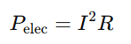
- Магниттік ядро — истерез және ағымдағы шығындарға ұшыраған жағдайда;
- Мойынтіректер – айналу кезінде үйкеліспен жылыту тәжірибесі.
Жалпы жылудың 70%-дан астамы статор орамаларында, атап айтқанда, моторлы гильзада полимерлер сияқты өткізгіштігі төмен материалдарды пайдаланғанда өндіріледі.
Температураның көтерілуін бағалау
Жылулық мінез-құлық жылу балансының теңдеуін пайдаланып бағаланды:
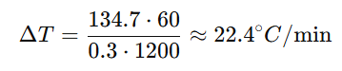
мұндағы:
P – жалпы жылу генерациялау (W),
t — жылыту уақыты (лары),
m — қыздырылған көлем массасы (кг),
с — меншікті жылу сыйымдылығы (J/кгܩ°C).
Бұл зерттеуде біз 5010 360 кВ коллекторсыз тұрақты ток моторын пайдаландық, оның жоғары айналдыру моменті, тиімді салқындауы, сенімді өнімділігі салдарынан орташа дрондарда жиі жұмыс істейді. Мотор 2S-6S LiPo батареяларын қолдайды және әдетте 14"-16" винттерімен жұптастырылады. Онда жоғары температуралы орамалары, NdFeB магниттері, дәл шар подшипниктері бар сенімді құрылыс ерекшеленеді.
5010 360 кВ коллекторсыз мотор — мультироторлы дрондарда жиі қолданылатын жоғары айналдыру моторы, төмен RPM аутсоринері. Ол 2S-6S LiPo аккумуляторлық батареяларын қолдайды, 14"-16" винттерімен жұмыс істейді, жоғары температуралы орамалармен, сапалы шарлы мойынтіректермен, өздігінен салқындатқыш конструкциямен жабдықталған. Салмағы 112 г, ол 1500 г-ға дейін тартым жеткізеді және әуе қосымшаларында (Robu.in) тұрақты, тиімді ұшуға арналған.
Модельдеу және талдау мақсатында біз 240 Вт номиналды қуат шығысын болжадық, ол 4S аккумуляторлық батареяларды баптаумен стандартты ұшу жағдайларында реалистік үздіксіз жүктемені көрсетеді.

Тәжірибелік термиялық модельдеу нәтижелері

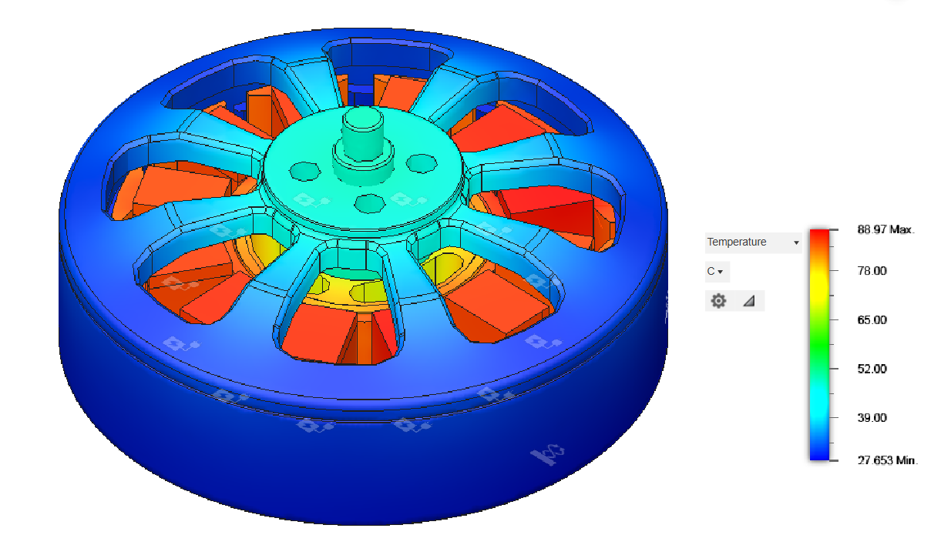

23 сурет – Al2O3 – Металл керамикалық 5010 электр қозғалтқышы

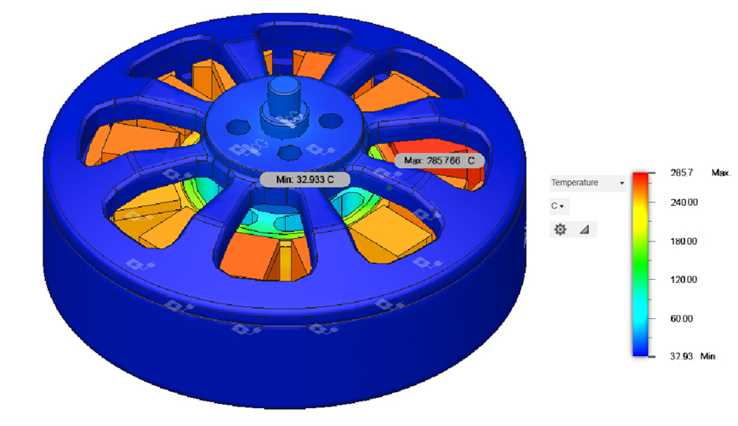

24 сурет – Пластмасса 5010 электр қозғалтқышы

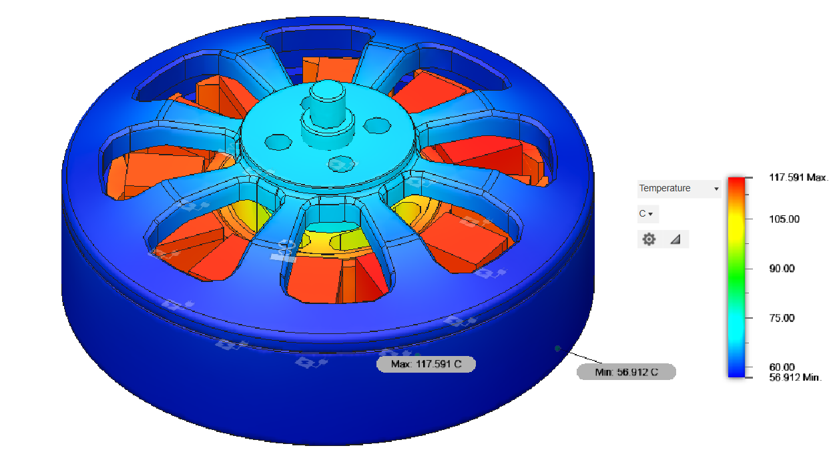

25 сурет – Стандартты электр қозғалтқышы 5010

Әр түрлі BLDC моторлы конструкцияларының жылу өнімділігін бағалау үшін Autodesk Fusion 360-да стандартты 5010 класты Drone BLDC моторын базалық ретінде пайдалана отырып, салыстырмалы модельдеу жүргізілді. Нақты пайдалану жағдайларын имитациялайтын моторға 240 Вт қуаттың жалпы диссипсиясы қолданылды. Модельге әрқайсысы 20 Вт жылу генерациялаумен 12 мыс орамы кірді. Симуляция қоршаған ортаның табиғи конвекциясы мен бекітілген жағдайларын болжаған. 1-суретте A2O3 металл керамикалық 5010 электр қозғалтқышының жұмыс температурасы 27,6-дан 89,9°С-қа дейінгі аралықта болатын сияқты, 2-суретте қуаты 285,7°С тұрақты енгізу жылулары бар пластикалық мотор көрінеді, бұл жағдайда 3-суретте 117,5°С жылытатын бастапқы 5010 электрлік BLDC моторы көрсетілген.
Жылу ағынының жорамалдары
- Жалпы жылулық енгізу: 240 Вт
- Мыс катушкасына қуат: 20 Вт × 12 орам
- Жылу көзінің орналасуы: статордағы мыс катушкалардың үстіне таратылады
- Жылуды тарату: статордан → роторға → гильзаға дейін
- Модельдеу режимі: тұрақты күйдегі жылулық талдау
Талданатын мотор нұсқалары
- Пластмассадан жасалған 3D-баспа моторы
- Статор: ПЭТГ
- Ротор: ABS
- Хаб: PEEK
- Металл керамика моторы
- Al₂O₃ композит негізінде (алюминий тотығы матрицасы)
- Стандартты алюминий моторы
- Алюминийдің толық қаптамасы бар өнеркәсіптік эталонды мотор

Кесте 8 – Температураларды салыстыру

Мотор түрі | Ең төменгі температура | Ең жоғары температура
Пластмассадан жасалған 3D-баспа | 12,9 °C | 285,7 °C
Металл керамикасы | 27,6 °C | 89,9 °C
Стандартты алюминий | 56,9 °C | 117,5 °C

Нәтижелерді талқылау
Пластикалық мотор:
2857 °C имитацияланған ең жоғары температура ПЭТГ (~80+90 °C), ABS (~105 °C), тіпті PEEK (~343 °C) жұмсарту нүктелерінен әлдеқайда асып кететін жылулық руникалық және апатты істен шығуды көрсетеді. Бұл шеткі мән пластикалық материалдардың жылуды ыдырата алмайтынын көрсетеді, бұл жергілікті жылулық қанығуға және материалдың тозуына әкеледі. Пластмасса негізіндегі корпустар белсенді салқындатусыз үздіксіз жоғары жүктемелі қосымшалар үшін жарамсыз екенін растайды.
Металл-керамика моторы:
Алюминий тотығына негізделген металл-керамикалық конструкцияда ерекше жылу өнімділігі көрсетілді, температура 90 °C-тан төмен болып қалды. Қыш матрица жылуды жылу тепе-теңдікті сақтай отырып, тұрғын үйге тиімді тарайды. Бұл нәтижелер электр оқшаулағышын да, жылу өткізгіштігін де ұсына отырып, термиялық талап етілетін моторлық қосымшаларға Al₂O₃ композиттерінің жарамдылығын көрсетеді.
Стандартты алюминий моторы:
Коммерциялық эталондық мотор 56,9-117,5 °C аралығында температураны сақтай отырып, жақсы орындалды, бұл 240 Вт жүктемемен қолайлы. Алайда температура керамикалық нұсқаға қарағанда ~30 °C жоғары болды, бұл алюминийдің жылу өткізгіштігінің жоғары болуына, бірақ электр оқшаулағыштың болмауына байланысты болуы мүмкін.
Симуляция мынаны растайды:
- Пластикалық моторлар жылу жүктемесінің астында тез істен шығып, агрессивті салқындату ерітінділерінсіз қауіпсіз болады.
- Металл-керамикалық моторлар ең жақсы жылу реттеуді және материалдық тұрақтылықты ұсынады.
- Стандартты алюминий моторлары қолайлы орындалады, бірақ алдыңғы қатарлы композиттерге қарағанда ең жоғары температураны көрсетеді.
Бұл нәтижелер жоғары өнімді BLDC мотор конструкцияларында керамикалық негіздегі материалдарды пайдалану артықшылықтарын күшейтеді және жылу мінез-құлқын болжамды талдаудың тиімді құралы ретінде Fusion 360 жылу симуляциясын валидациялайды.
Бұл зерттеу нәтижелері жоғары тиімділік критерийлерімен жобаланған және дәл жылу симуляциялары арқылы валидацияланған металл-керамикалық BLDC моторы алдыңғы қатарлы 3D-полиграфиялық технологияларды пайдалана отырып, тиімді шығарылуы мүмкін екенін көрсетеді. SLS, SLM немесе DMLS сияқты аддитивтік өндіріс әдістерін қолдану арқылы тек моторлы тұрғын үйді ғана емес, сонымен қатар қуаттың нақты талаптарын есепке алып, кешенді, тиімділігі жоғары салқындату жүйелерін дайындауға болады.
Бұл тәсіл кәдімгі пластикалық негіздегі моторлардың шегінен тыс жоғары қуат жүктемелерімен жұмыс істеуге қабілетті жеңіл, жылулық тұрақты және құрылымдық сенімді моторлар жасауға мүмкіндік береді. Мұндай жоғары өнімді моторлар аэроғарыштық машиналар, электромобильдер, жүрдек қайықтар, сондай-ақ қуат тығыздығы, жылуға төзімділік, механикалық тұтастық өте маңызды басқа да қозғалғыштық жүйелері сияқты талап етілетін қосымшаларда өрістетілуі мүмкін.
Бұдан басқа, бұл технология қорғанысты, терең ғарыштық робототехниканы, сондай-ақ жоғары температуралы өнеркәсіптік автоматтандыруды қоса алғанда, жоғары жылу және құрылымдық сенімділікті талап ететін салаларда кеңінен пайдалану үшін күшті әлеуетке ие. Металл-керамикалық композиттерді және аддитивті өндірісті пайдалану жаңа буын инженерлік сын-тегеуріндеріне арналған реттелетін, өнімділігі жоғары электр машиналары үшін жаңа жол ашады. (Ибраим, 2024)
Бұл зерттеуде металл-керамикалық композиттерге баса назар аудара отырып, аддитивті өндірісті пайдалана отырып жасалған коллекторсыз тұрақты ток (BLDC) моторларының конструкциясы, жылу өнімділігі, материалдық шығыны зерттелді. Autodesk Fusion 360 көмегімен теориялық модельдеу мен модельдеуді пайдалана отырып, үш моторлы конфигурация – 3D-баспа пластикалық мотор, металл-керамикалық мотор және кәдімгі алюминий моторы бірдей жылу жүктемесімен талданды.
Зерттеу материалдық таңдау тұрақты ток моторларын пайдалану сенімділігіне және жылулық басқаруға сыни әсер ететінін растады. Пластикалық мотор өзінің салмағы мен дайындалу жеңілдігіне қарамастан, экстремалды жылу тұрақсыздығынан зардап шегіп, 240 Вт жүктемемен 2800°С-тан асатын имитацияланған температураға жетіп, типтік инженерлік полимерлердің істен шығу шегінен әлдеқайда асып кетті.
Соған қарағанда, Al₂O₃ матрица негізіндегі металл-керамикалық мотор 90°С-тан төмен шың температурасын сақтай отырып, ерекше жылу тұрақтылығын көрсетті. Бұл конфигурация жоғары өнімді электр машиналары үшін қажетті жылу өткізгіштік пен құрылымдық тұтастықты, сондай-ақ электрлік оқшаулаудың артықшылықтарын біріктіреді.
Стандартты алюминий моторы рұқсат етілген шекте орындалды, бірақ болашақ мотор конструкцияларында материалды оңтайландырудың маңыздылығын атап көрсете отырып, керамикалық композитпен салыстырғанда жоғары жылу градиенттері қойылды.
Бұл нәтижелер жаңа буын, жылулық тұрақты және энергия тиімді тұрақты ток моторлары үшін өміршең шешім ретінде 3D-баспа металл-керамикалық компоненттердің әлеуетін растайды. Аддитивті өндірісті термиялық модельдеу құралдарымен интеграциялау дрондардағы, робототехникадағы алдыңғы қатарлы электр қозғаушы күш жүйелеріне, сондай-ақ тұрақты ұтқырлық қосымшаларына жол аша отырып, тез прототиптеуге және жобалауды оңтайландыруға мүмкіндік береді.

2.6 Коллекторсыз үлкен электромтор бөлшектерін басу

40 кВт BLDC қозғалтқышының аддитивті өндірісі

Кіріспе және мақсаттар
Жоғары тиімді, ауқымды щеткасыз DC (BLDC) машиналарына көшу, әсіресе электр авиациясы, дрондар және жеңіл мобильділік үшін құрылымдық интеграцияны, салмақты азайтуды және салқындату өнімділігін арттыруды талап етеді. Осы кіші тарауда аддитивті өндірісті (AM) қолдана отырып, коллекторсыз (коммутаторсыз) 40 кВт BLDC электр қозғалтқышын өндірудің орындылығы зерттеледі. Бұл тәсіл статорлар, роторлар және өткізгіш орамдар сияқты геометриялық күрделі және функционалды интеграцияланған компоненттерді шығару үшін тікелей сандық өндіріс, топологияны оңтайландыру және көп материалды басып шығарудың артықшылықтарын пайдаланады.
Зерттелген қозғалтқыш сыртқы диаметрі шамамен 250 мм, осьтік стек ұзындығы 60 мм және номиналды жылдамдығы 3000 айн / мин болатын жоғары қуатты BLDC конструкциясы болып табылады. Болжамды крутящий моментке қойылатын талап 127 Нм · м, ал жалпы электромагниттік шығыс қуаты 40 кВт құрайды. Бұл техникалық сипаттамалар ірі ауқымды дронға немесе ультра жеңіл ұшаққа арналған электр қозғалтқышына сәйкес келетін етіп таңдалды. Зерттеу негізгі бөлшектерді - статор өзегін, ротор тасымалдаушын, корпусты және болашақта ендірілген өткізгіштерді - толығымен аддитивті технологиялар арқылы өндіру әлеуетіне назар аударады.

1. Үлкен қуатты BLDC қозғалтқыштары үшін аддитивті өндіріс мүмкіндіктері
Аддитивті өндіріс сандық модельдерден күрделі 3D геометриясын қабат-қабат қалыптастыруға мүмкіндік береді, бұл оңтайландырылған салқындату жолдарын, қысқартылған құрастыру бөлшектерін және реттелетін механикалық интерфейстерді шығаруға мүмкіндік береді. Үлкен BLDC қозғалтқыштарында AM-ді пайдалану бірнеше бірегей артықшылықтарды береді:
- Интеграцияланған салқындату — мыс пен өзек шығындарын тиімді басқару үшін статор мен ротор ішіндегі ішкі арналар;
- Салмақты азайту - торлы және градиентті құрылымдар қаттылыққа нұқсан келтірмей массаны азайтады;
- Материалды оңтайландыру — магниттік, өткізгіш және оқшаулағыш материалдарды бір мезгілде пайдалану;
- Теңшеу - қозғалтқыш топологиясын кернеу мен крутящий моменттің нақты талаптарына бейімдеуге болады;
- Құралдарды азайту - прототиптеу немесе қысқа мерзімді өндіріс үшін қалыптарды, перфорларды және ламинациялау өлшеулерін жою.
Келесі бөлімдерде 40 кВт қозғалтқыштың әрбір негізгі компоненті үшін AM мүмкіндіктері көрсетілген.

2. Статор өндірісі

2.1 Магниттік өзектерді басып шығару
Статор өзегі дәстүрлі түрде бұрылыс жоғалтуларын азайту үшін ламинатталған кремний болаттан тұрады. Аддитивті өндірісте оны Fe-Si (3-6,5%), Fe-Co немесе Fe-Ni қорытпалары сияқты жұмсақ магниттік болат ұнтақтарының тікелей металл лазерлік агломерациясы (DMLS) немесе селективті лазерлік балқыту (SLM) арқылы жасауға болады.
40 кВт BLDC статор өзегін орауларға арналған интеграцияланған саңылаулары бар монолитті құрылым ретінде басып шығаруға болады. Айналмалы токтарды азайту үшін әр тістің ішіне ламинация әсерін еліктейтін жіңішке тік ауа саңылауы арналарын (0,2-0,3 мм) енгізуге болады. SLM басып шығарылған Fe-Si ұнтақтарында қол жеткізілген тығыздық >99% -ға жетуі мүмкін, салыстырмалы магниттік өткізгіштігі μr = 1500-2000 және термиялық өңдеуден кейін Hc<100A / м.$μ_{r}=1500\text{–}2000H_{c}<100A/m$
Жылулық және электромагниттік өнімділікті есептеу 40 мм статоры OD бар 40 кВт қозғалтқыш орташа ағынның тығыздығы Bm = 1,1T және 400 Гц эквивалентті электр жиілігінде 2,5 Вт / см³-ден төмен өзек шығындарын қажет ететінін көрсетеді. Бұл мәндерге оңтайландырылған SLM параметрлері арқылы қол жеткізуге болады (лазер қуаты 200 Вт, сканерлеу жылдамдығы 900 мм / с, люк 0,12 мм, қабат 30 мкм).$B_{m}=1.1T$

2.2 Статор корпусы және салқындату интеграциясы
Корпус пен салқындатқыш коллекторын AlSi10Mg немесе Al-SiC композиттерін қолдана отырып, мыс орамдарына тікелей іргелес спиральды немесе радиалды салқындатқыш арналарын біріктіре отырып басып шығаруға болады. Бұл конструкция су курткаларын қайталама өңдеуді жояды. Шектеулі элементтер (FE) термиялық модельдеу 4 мм диаметрі бар ішкі арналар 2 л / мин салқындатқыш ағыны мен алюминий өткізгіштігі k = 150 Вт⋅м−1 К−1 болғанда толық жүктемеде статор температурасының көтерілуін <85 ° C-қа дейін шектей алатынын көрсетеді$k=150W⋅m^{-1}⋅K^{-1}$.

3. Ротор өндірісі
40 кВт BLDC қозғалтқышының роторы 60 м/с асатын перифериялық жылдамдықтарға төтеп беруі керек. Аддитивті процестер геометрияны, магниттік қалта пішінін және ішкі тепе-теңдік ерекшеліктерін дәл басқаруға мүмкіндік береді.
- Материал: Ротор тасымалдаушысы SLM көмегімен AlSi10Mg немесе Ti-6Al-4V-ден жақсы шығарылады. Титан жоғары центрифугалық кернеуге ұшырайтын үлкен роторлар үшін жоғары сығымдылық беріктігін (~ 800 МПа) және температураға төзімділікті қамтамасыз етеді.
- Магниттің орналасуы: Halbach массиві немесе ішкі тұрақты магнит (IPM) конфигурациялары ротор қабығына тікелей басып шығарылған 0,3-0,4 мм төзімділік қалталарымен біріктірілуі мүмкін.
- Салқындату: Хаб аймағында басылған торлы арналар немесе кеуекті толтырғыштар магниттерден білікке жылу өткізуді жақсарта алады.
Ротор сақинасындағы теориялық центрифугалық кернеу σc мынадай:$σ_{c}$
$σ_{c}=ρω^{2}r^{2}$σc = ρω2r2
мұндағы ρ = 2700 кг / м3, r = 0,125м, ω = 2πn / 60 = 314rad / с. Осылайша, σc = 2700 (314) 2 (0,125) 2≈4,17×107Pa = 41,7 МПа. AlSi10≈Mg өнімділігі 230 МПа $ρ=2700kg/m^{3}r=0.125mω=2πn/60=314rad/sσ_{c}=2700(314)^{2}(0.125)^{2}≈4.17×{10}^{7}Pa=41.7MPa$⇒ қауіпсіздік коэффициенті ≈ 5,5, үздіксіз жұмыс істеу үшін қолайлы.

4. Өткізгіш жолдар мен мыс орамдарын басып шығару

4.1 Өткізгіштердің аддитивті өндірісі
Электроқозғалтқыш өндірісіндегі дамып келе жатқан шекаралардың бірі - өткізгіш мыс немесе алюминий катушкаларды тікелей статор саңылауларына басып шығару. Мыс ұнтақтарының (Cu, CuCrZr) байланыстырғыш ағындары мен лазерлік ұнтақ төсенішін біріктіру (LPBF) соңғы әзірлемелері 98-99% тығыздыққа және 85-95% IACS электр өткізгіштігіне қол жеткізді.
Статор орамының Ac көлденең ауданы үшін басқарушы дизайн теңдеуі келесідей:$A_{c}$
$A_{c}=\frac{I_{\text{phase}}}{J}$Ac=JIphase
40 кВт, V = 100 В, тиімділігі 90% және қуат коэффициенті 0,9 бар 3 фазалы BLDC қозғалтқышын есептесек:$V=100V$
$I_{\text{phase}}=\frac{P}{\sqrt{3}Vη\text{pf}}=\frac{40000}{1.732×100×0.9×0.9}≈285A$Iphase = 3 = VηpfP = 1,732×100×0,9×0,940000≈285A
Рұқсат етілген ток тығыздығы J = 6A / мм2 (сұйық салқындатылған мыс үшін):$J=6A/mm^{2}$
$A_{c}=47.5mm^{2}$Айнымалы ток = 47,5 мм2
Егер әр фазада 12 катушка болса, бір ұяға өткізгіштің орташа ауданы Aslot≈4mm2 құрайды. Оларды тікелей энергиямен шөгіндімен (DED) немесе көп материалды экструзиямен басып шығару статор корпусына салынған интегралды орамаларды жасай алады, олар басып шығарылған PEEK немесе полиимидті оқшаулағыш қабаттармен бөлінеді.$A_{slot}≈4mm^{2}$

4.2 Артықшылықтары
- Қолмен катушканы орау немесе сіңіру қажет емес;
- Жақсартылған жылу беру (метал-керамикалық статормен тікелей байланыста мыс);
- Мінсіз геометриялық қайталанатын және қарсылық дисперсиясының төмендеуі;
- Кәдімгі катушкаларга қарағанда (~ 65%) қарағанда ұяшықты толтыру коэффициентінің жоғары (>90%) әлеуеті (~ 65%).

5. Гибридті көп материалдық тәсіл
40 кВт класындағы үлкен машиналар үшін әр түрлі аддитивті процестерді біріктіретін гибридті AM - бұл ең нақты жол. Жұмыс процесі мыналарды қамтуы мүмкін:
- Статор тістері мен ротор хабтары үшін SLM / DMLS (Fe-Si немесе Ti қорытпалары);
- Мыс өткізгіштерге арналған байланыстырғыш Jetting немесе DED;
- Оқшаулау және құрылымдық полимерлер үшін FDM немесе SLS;
- Басып шығару тізбегі кезінде магниттер мен мойынтіректерді орнында жинау.
Дәйекті құрастыруды құралдарды ауыстыратын бастармен жабдықталған роботтандырылған AM ұяшықтары басқара алады (металл лазер басы → полимерлі экструзия → мыс сиясы тікелей жазу). Бұл жүйелер аэроғарыштық электр машиналарына арналған зерттеу қондырғыларында бар.

6. Жылулық және құрылымдық аспектілер
40 кВт кезінде жалпы шығындар (статор + ротор + үйкеліс) 3,5-4 кВт-қа жетуі мүмкін. Жылудың біркелкі генерациясы Q = 4 кВт деп есептесек, күтілетін температураның көтерілуі ΔT келесідей болжауға болады:$Q=4 \text{kW}ΔT$
$ΔT=QR_{θ}$ΔT=QRθ
Орамалар үшін мақсатты температура шегі Tmax = 150 ° C, қоршаған орта Tamb = 25 °C $T_{max}=150​^{∘}CT_{amb}=25​^{∘}C$⇒ рұқсат етілген Rθ = (150−25) / 4000 = 0,031K / W.$R_{θ}=(150-25)/4000=0.031K/W$
Бұл бүкіл жылу жолы <0,03 КВт қарсылықты көрсетуі керек дегенді білдіреді, оған тек металл немесе металл-керамикалық қоспа құрылымдары мен белсенді сұйық салқындату арқылы қол жеткізуге болады.
AlSi10Mg-ден басып шығарылған статор корпусы интеграцияланған арналары бар (ұзындығы 0,2 м, диаметрі 4 мм) өткізгіштік төзімділікті береді:
$R_{cond}=\frac{L}{kA}=\frac{0.2}{150π(0.002)^{2}}=35.4×{10}^{-3} K/W$Rcond = kAL = 150π (0,002) 20,2 = 35,4×10−3K / W
Жоғары тиімділігі конвективті салқындатумен (h>4000W$h>4000W⋅m^{-2}⋅K^{-1}$⋅m−2⋅K−1) үйлестірілген кезде қажетті шекті салыстыруға болады.

7. Технологиялық негіздеме мен шектеулер
Ірі қозғалтқыштарға арналған аддитивті өндіріс мүмкіндіктері тез дамып келеді, бірақ бірнеше қиындықтар бар:
- Басып шығару өлшемі: 400-500 мм конверттері бар металл ұнтақ төсеніш жүйелері 250 мм статорларға дейін орналастыра алады, бірақ үлкен диаметр үшін сегментті басып шығаруды қажет етуі мүмкін.
- Қалдық кернеулер: Fe-Si басып шығарулардағы жоғары жылу градиенттері магниттік өткізгіштікті сақтау үшін бақыланатын алдын ала қыздыруды (>200 ° C) және кернеуді жеңілдетуді қажет етеді.
- Беттің кедір-бұдырлығы: Ішкі салқындату арналары мен ротор қалталары дұрыс ауа ағыны мен магнитті байланыстыру үшін тегістілікке (Ra < 1 мкм) қол жеткізу үшін өңделуі керек.
- Электр оқшаулауы: Ендірілген мыс үшін диэлектрлік интерфейстер (басып шығарылған PEEK немесе PI) 20 кВ / мм > бұзылу беріктігін қамтамасыз етуі керек; Бұл қазіргі зерттеу мәселесі болып қала береді.
- Құны мен өткізу қабілеті: Metal AM штамптаумен салыстырғанда бір бөлшектің құны жоғары, бірақ прототиптерге немесе аз көлемді дрондарға арналған құралдарды жояды.

8. Болашақ бағыттар
- Функционалды деңгейленген материалдар (FGM): Fe-Si магниттік негіздерін AlN немесе Cu күшейтілген аймақтармен біріктіріп, өткізгіштік пен өткізгіштікті жергілікті түрде бейімдеу.
- Катушкасыз басып шығарылған орамалар: өткізгіш сиялар мен қабат-қабат қолданылған мыс жолдарын зерттеу кәдімгі сымдарды толығымен алып тастауы мүмкін.
- Интеграцияланған датчиктер: нақты уақыт режимінде денсаулықты бақылауды қамтамасыз ету үшін статор ішіндегі термисторлардың немесе деформациялық өлшеуіштердің қосымша орналасуы.
- Топологияны оңтайландыру: AI-ге негізделген жобалау құралдары магниттік ағынның тығыздығын сақтай отырып, салмақты азайта алады, бұл AM өндірісіне өте қолайлы.
Техникалық-экономикалық негіздемелік талдау аддитивті өндіріс технологияларын 40 кВт-қа дейінгі ірі көлемді, коллекторсыз BLDC қозғалтқыштарын жасау үшін сәтті қолдануға болатындығын көрсетеді. Магниттік және құрылымдық компоненттер үшін SLM / DMLS, мыс өткізгіштер үшін Binder Jetting / DED және оқшаулау және тұрғын үй интеграциясы үшін көп материалды гибридті жүйелерді қолдана отырып, жылу тиімділігі, механикалық қаттылығы және қуат тығыздығы бар толық немесе ішінара басып шығарылған электр машиналарын жүзеге асыруға мүмкіндік береді.
Модельдеу және теориялық есептеулер қоспамен жасалған 40 кВт қозғалтқыш мыналарға қол жеткізе алатынын көрсетеді:
- қуат тығыздығы 5 кВт / кг-нан жоғары (титан роторының корпусымен);
- Сұйық салқындатумен жалпы тиімділігі ≥ 94%;
- Қызмет температурасы < 150 °C;
- Кәдімгі жиынтықтармен салыстырғанда бөлшектер саны (~ 60%) төмендеді.
Аддитивті өндіріс болашақ электр қозғалтқыш жүйелері үшін трансформациялық жолды ұсынады - дизайн еркіндігін, салмақты азайтуды және дәстүрлі ламинатталған болат технологиясымен мүмкін емес функционалдық интеграцияны ұсынады. Басып шығарылатын мыс, жұмсақ магниттік ұнтақтар және гибридті шөгінді жүйелердегі үздіксіз жетістіктер дрондарға, электр ұшақтарына және жоғары өнімділігі жоғары автомобиль қосымшаларына арналған келесі буын жеңіл BLDC қозғалтқыштарын шығаруға мүмкіндік береді.

2.7 Коллекторсыз үлкен электромотордың суыту каналдарына топологиялық оптимизация технологиясын пайдалану

Үлкен, жоғары қуатты коллекторсыз BLDC қозғалтқыштарын дамытудағы негізгі қиындықтардың бірі - статор орамдары мен өзегінен жылуды тиімді тарату. Температураның шамадан тыс көтерілуі магниттік өткізгіштікке, мыстың кедергілігіне және мойынтіректердің қызмет ету мерзіміне теріс әсер етеді, сайып келгенде, қуат тығыздығын да, қызмет ету мерзімін де шектейді. Бұл зерттеуде біз жылу беруді жақсарту үшін 3D-басып шығарылған ішкі салқындату арналарын қамтитын алюминий статор корпусы мен өзегінің топологиялық оңтайландыруға негізделген қайта жобалауды жүзеге асырдық . Қайта жобаланған бөлік AlSi10Mg қорытпасынан селективті лазерлік балқыту (SLM) арқылы жасалды, үнемді металл басып шығаруға мамандандырылған аддитивті өндіруші компания UnionFab.
Зерттеу Fusion 360 термиялық модельдеу арқылы жүргізілді, температураның таралуын, жылу ағынын және жоғары жүктеме кезінде модификацияланған қозғалтқыш корпусының тұрақты мінез-құлқын талдайды. Талдау температураның айтарлықтай төмендеуін анықтады - бастапқы дизайндағы 578 ° C-тан оңтайландырылған, 3D-басып шығарылған дизайнда 403 ° C-қа дейін, су салқындату болмаған кезде беткі температурасы 138 ° C. Бұл жақсарту жоғары өнімділігі бар электр қозғалтқыштарының тиімділігі мен қызмет ету мерзімін едәуір арттыруда аддитивті дизайн мен топологиялық оңтайландырудың әлеуетін көрсетеді.

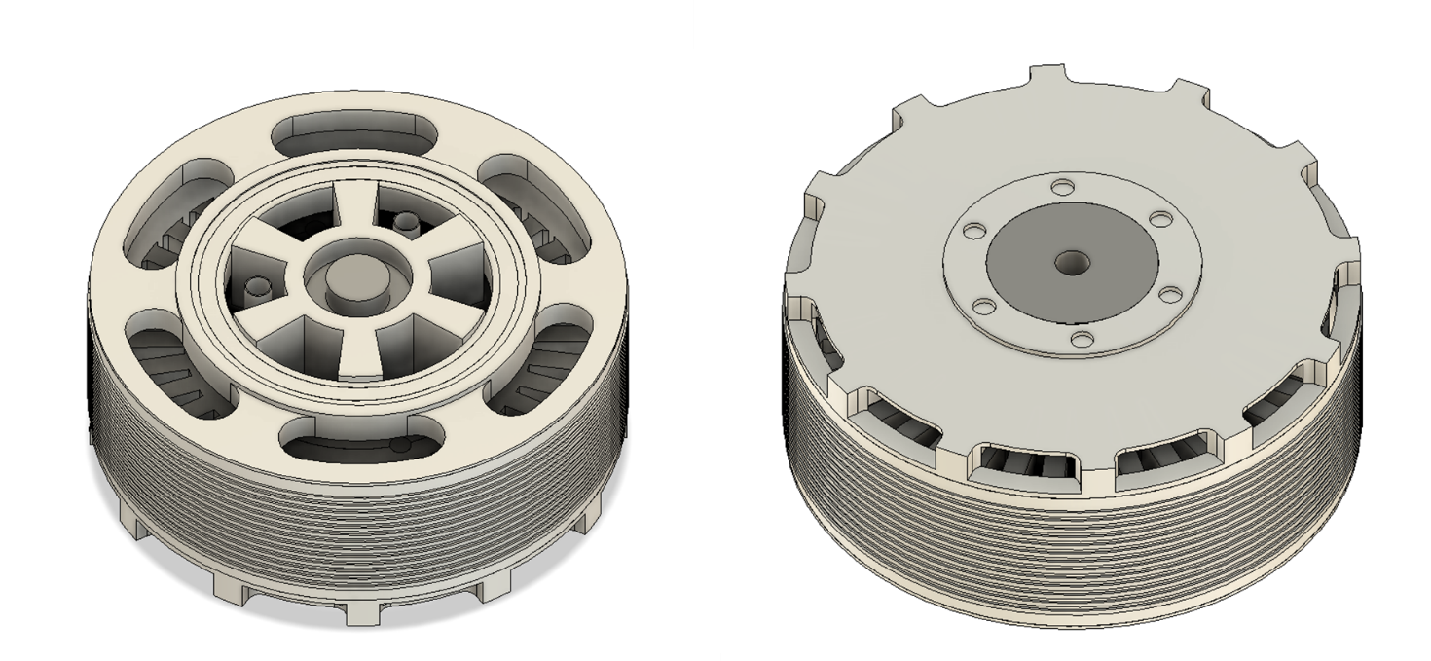

Сурет 26 – 40 кВт электромотор моделі

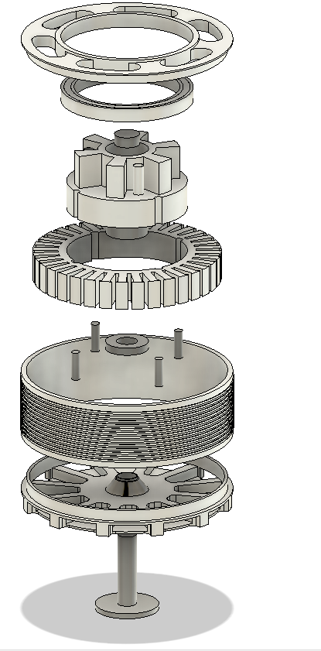

Сурет 27 – Электромотор бөлшектерінің орналасуы

1.1 Түпнұсқа модель
Базалық қозғалтқыш коллекторсыз жоғары қуатты BLDC дизайны ретінде модельделген, өңделген салқындатқыш қанаттары бар, бірақ ішкі арналары жоқ кәдімгі алюминий статор корпусы бар . Толық электр жүктемесі кезінде (36 орама, 10,000 Вт жалпы жылу шығару) Fusion 360 модельдеу орау бастарында локализацияланған қызып кетуді көрсетті, ең жоғары температура 578 ° C. Бұл температурада мыстың кедергісі шамамен 40% -ға артады, ал тұрақты магниттер ішінара магнитсіздік шегіне жақындайды, бұл тиімділіктің айтарлықтай жоғалуына және қызмет ету мерзімін қысқартады.

1.2 Топологиялық оңтайландырылған дизайн
Жаңа статор мен тұрғын үй геометриясы Fusion 360 генеративті дизайн және топологияны оңтайландыру модулі арқылы жасалды. Оңтайландыру мақсаты механикалық қаттылық пен массаны азайту кезінде орау аймағы мен корпустың сыртқы беті арасындағы жылу қарсылығын (Rθ) азайту ретінде анықталды. Монтаждау тесіктерін, мойынтіректерді және құрылымдық интерфейстерді сақтау үшін дизайн шектеулері қолданылды. Оңтайландыру алгоритмі материалды жылу ағынының жолдарына сәйкес қайта бөліп, әрқайсысының диаметрі 3-5 мм болатын осьтік және радиалды салқындату каналдары бар күрделі ішкі құрылымды шығарды.
Оңтайландырылған қатты модель STL файлы ретінде экспортталды және AlSi10Mg-де SLM өндірісі үшін UnionFab-қа (https://www.unionfab.co) жіберілді. Таңдалған материал тығыздығы төмен (2,67 г / см³), жоғары жылу өткізгіштігін (~ 150 Вт · м⁻¹ · K ⁻¹) және термиялық өңдеуден кейін тамаша механикалық беріктік (~ 250 МПа өнімділігі).
Бөлшек 40 мкм қабаттың қалыңдығында және 99,5% салыстырмалы тығыздықта басып шығарылды, жалпы басып шығару құны 358 АҚШ долларын құрайды және 4 күн жасалу уақыты, шамамен 3000 АҚШ доллары қозғалтқышының жалпы құнымен салыстырғанда.

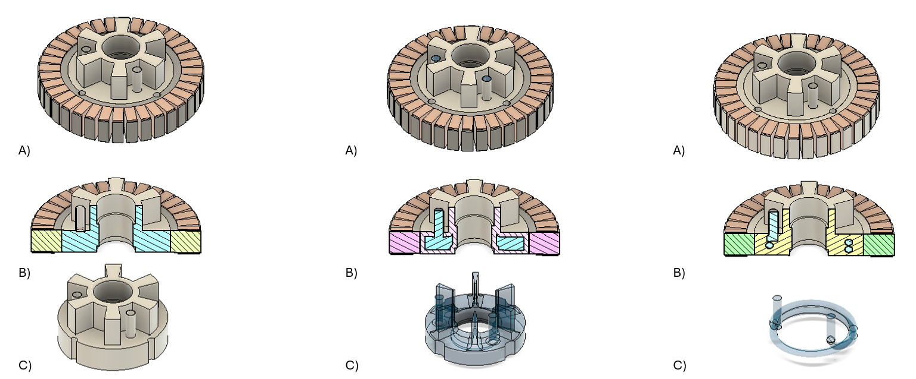

Сурет 28 – Суыту каналдары

2. Модельдеу нәтижелері және талдау

2.1 Температураны төмендету
Қайта жобаланған корпус бірдей жүктеме жағдайларында температураны 578 ° C-тан 403 ° C-қа дейін төмендетуге қол жеткізді (10 000 Вт жылу 36 орамға қолданылады). Бұл ең жоғары температураның 30,3% төмендеуіне және локализацияланған жылу градиенттерінің 60% -дан астам төмендеуіне сәйкес келеді. Оңтайландырылған салқындату арналарын қосу статор қабырғасы арқылы жылу ағынының тығыздығын күрт жақсартты - 2,8×10⁵ Вт / м²-дан 4,5×10⁵ Вт / м²-ға дейін.
Белсенді суды салқындатусыз сыртқы беттің температурасы 138 ° C деңгейінде тұрақтандырылды, бұл мыс лакының жұмсарту температурасынан (≈200 °C) едәуір төмен, ұзақ мерзімді оқшаулаудың тұтастығын қамтамасыз етеді. Пассивті конвективті салқындату мен жақсартылған өткізгіштіктің үйлесімі қозғалтқышты материалдық шектерден асып кетпей-ақ жоғары үздіксіз қуат жүктемелерін басқаруға қабілетті етті.

2.2 Қуатты жаңарту әлеуеті
Жылу өндіру Q, шығарылатын қуат P және температураның көтерілуі ΔT арасындағы байланыс өткізгіштік шектеулі режимде шамамен сызықтық болып табылады:$QPΔT$
$Q∝P∝ΔT$Q∝P∝ΔT
Сондықтан, егер қозғалтқыш бұрын 10 кВт-та 578 ° C-қа жетсе, ал қазір тек 403 ° C болса, жаңа конфигурация қауіпсіз түрде таралуы мүмкін:
$P_{\text{new}}=P_{\text{old}}×\frac{578}{403}=10 000×1.43=14 300 \text{W}$Pnew=Pold×403578=10000×1.43=14300W
Осылайша, сол қозғалтқыш геометриясы енді шамамен 14,3 кВт үздіксіз қуатты сақтай алады, бұл тек жылу оңтайландыру арқылы қуат қуатының 43% -ға өсуін білдіреді.
Суды салқындатумен (ағынның жылдамдығы 2 л / мин) біріктірілген кезде Fusion 360 орау температурасы 125 ° C-тан төмен болады деп болжайды, бұл 16-18 кВт кезінде деградациясыз үздіксіз жұмыс істеу мүмкіндігін ұсынады.

3. Қозғалтқыштың тиімділігіне термиялық әсері
Қозғалтқыштың тиімділігі (η) мыстың температуралық қарсылық коэффициентіне (α=0,00393/°C) байланысты орау температурасына өте сезімтал:$ηα=0.00393$
$R_{T}=R_{25}\left(1+α(T-25)\right)$RT = R25 (1 + α (T−25))
Егер 25 ° C температурадағы бастапқы ораманың кедергісі R25 = 0,1 Ом болса, онда мынадай:$R_{25}=0.1 Ω$
578°C:
$R_{578}=0.1\left(1+0.00393(553)\right)=0.1(3.17)=0.317 Ω$R578 = 0.1 (1 + 0.00393 (553)) = 0.1 (3.17) = 0.317Ω
403°C:
$R_{403}=0.1\left(1+0.00393(378)\right)=0.1(2.49)=0.249 Ω$R403 = 0.1 (1 + 0.00393 (378)) = 0.1 (2.49) = 0.249Ω
Осылайша, резистентті шығындар (I²R) пропорционалды түрде азаяды:
$$\frac{P_{\text{loss, new}}}{P_{\text{loss, old}}}=\frac{0.249}{0.317}=0.78$$
Мыс шығынының 21,5% төмендеуі қозғалтқыштың тиімділігін тікелей арттырады. Егер бастапқы тиімділік 85% болса, оңтайландырылған дизайн мыналарға қол жеткізеді:
1−(1−0,85)×0,785=0,877(87,7%)
Осылайша, 3D-басып шығарылған дизайн шамамен 3 пайыздық тармаққа тиімділікті қамтамасыз етеді, бұл сол жүктемеде 300-400 Вт аз жылу шығынына тең.

4. Қозғалтқыштың қызмет ету мерзіміне әсері
Термиялық кернеу - электр машиналарындағы негізгі деградация факторларының бірі. Аррениус қатынасы жұмыс температурасының әр 10 ° C төмендеуі үшін L-дің өмір сүру мерзімінің қалай екі еселенетінін сипаттайды:$L$
$\frac{L_{2}}{L_{1}}=2^{\frac{(T_{1}-T_{2})}{10}}$L1L2 = 210 (T1−T2)
T1 = 578 °C және T2 = 403 °C жағдайында:$T_{1}=578​^{∘}CT_{2}=403​^{∘}C$
$\frac{L_{2}}{L_{1}}=2^{\frac{175}{10}}=2^{17.5}≈181 000$L1L2=210175=217,5≈181000
Іс жүзінде басқа факторлар (механикалық тозу, магниттің деградациясы) бұл экспоненциалды әсерді шектейді, бірақ тіпті консервативті бағалау оқшаулау мен магниттің тұтастығы үшін 10-15× өмір сүру мерзімінің ұлғаюын көрсетеді.
Сондықтан, топологиялық оңтайландырылған, аддитивті түрде жасалған корпус жоғары үздіксіз қуатты қамтамасыз етіп қана қоймай, сонымен қатар сенімділік пен қызмет ету мерзімін айтарлықтай жақсартады - термиялық шаршауды, магниттің магнитсіздігі қаупін және мойынтіректердің істен шығу жылдамдығын азайтады.
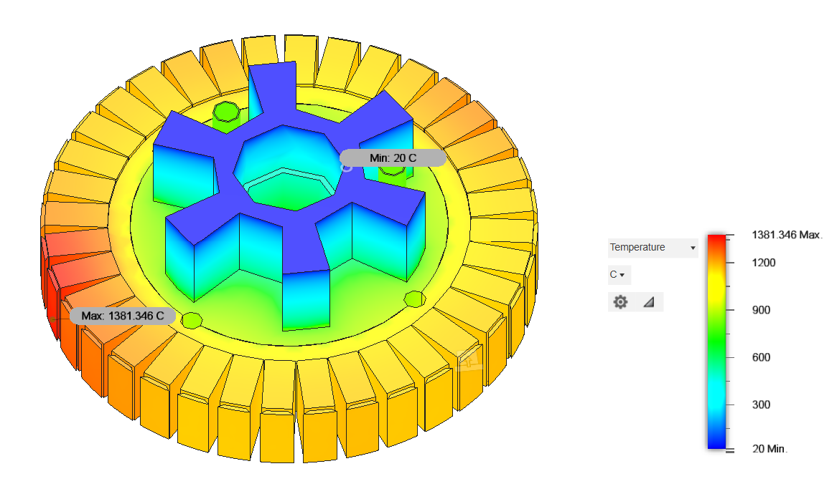
Сурет 29 – Салқындатуы жоқ термалды анализі

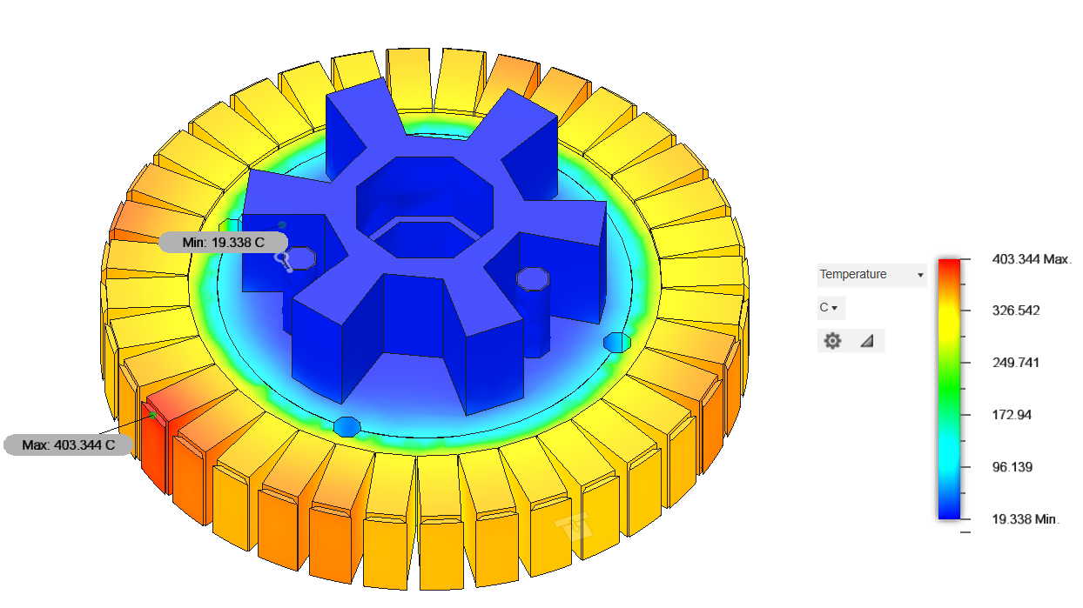

Сурет 30– Басылған салқындату термалды анализі

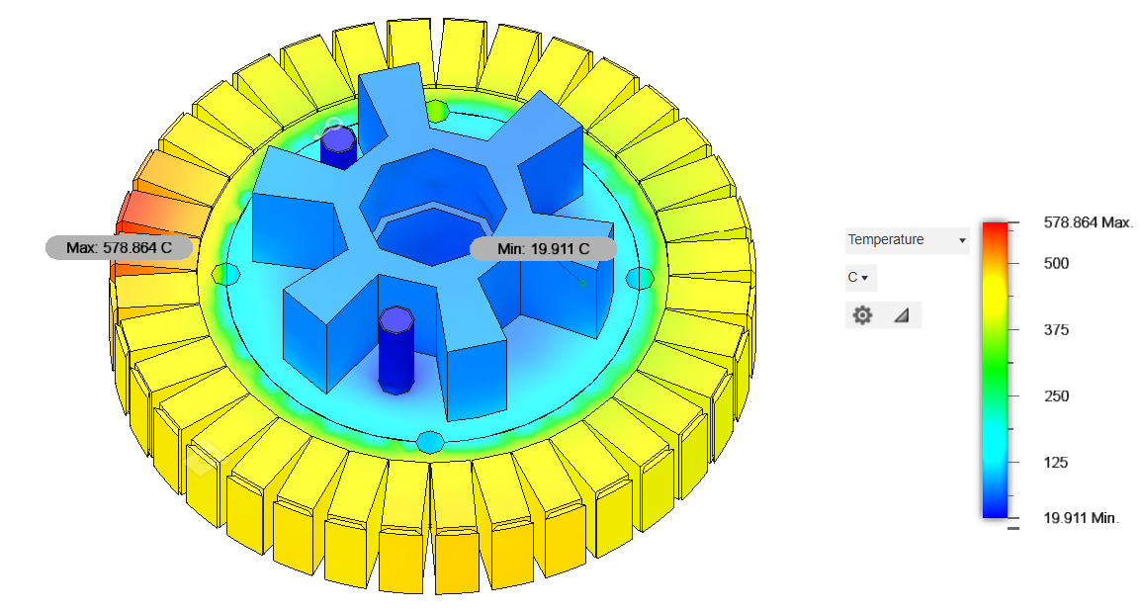

Сурет 31 – Стандартты салқындату термалды анализі

Экономикалық талдау

Кесте 9 – Басу бағаларын салыстыру

 | Түпнұсқа өңделген корпус | 3D басып шығарылған оңтайландырылған тұрғын үй (UnionFab)
Материал | Алюминий 6061 (CNC) | AlSi10Mg (SLM)
Өндіріс құны | $ 900 | $ 358
Өндіріс уақыты | 7-10 күн | 4 күн
Ең жоғары температура | 578 ° C | 403 °C
Максималды үздіксіз қуат | 10 кВт | 14,3 кВт
Күтілетін қызмет ету мерзімі | 1× | ≈10×
Тиімділік | 85% | 87.7%
Өңдеуден кейінгі шығындарды қосса да, жаңа қозғалтқыштың жалпы өндірістік құны 3000 доллар≈ды құрады, бұл стандартты дизайнмен салыстырғанда 13% -ға аздап өсті, бірақ 17% жоғары қуат және 10× ұзағырақ төзімділік берді.

6. Нәтижелерді физикалық интерпретациялау
578 ° C температурада орама оқшаулағышы көміртектене бастайды, мойынтіректің майы бұзылады және тұрақты магниттер мәжбүрлеуді жоғалтады. Керісінше, ішкі жағынан 400 ° C-тан төмен және бетінде 138 ° C төмен жұмыс істейтін қайта жобаланған қозғалтқыш құрылымдық және магниттік тұрақтылықты сақтайды. SLM басып шығарылған AlSi10Mg (≈150 Вт / м · К) жоғары жылу өткізгіштігі оңтайландырылған топологиямен үйлесіп, энергияны корпус бойынша біркелкі таратып, локализацияланған жылу жинақталуын едәуір азайтады.
Салқындату арналары ішкі «жылу артериялары» ретінде әрекет етеді, жылуды мыс орамдарынан конвекция пайда болатын сыртқы қанаттарға бағыттайды. Сұйық салқындату болмаса да, табиғи конвекция қауіпсіз жұмыс істеу үшін жеткілікті.
Сонымен қатар, жылу біркелкілігінің жақсаруына байланысты статор ламинациялары, орамдары мен корпустары арасындағы жылу кеңеюінің сәйкессіздігі азаяды, бұл ұзақ мерзімді циклдарда механикалық кернеулер мен микрожарықтардың пайда болуын азайтады.

7. Практикалық өндіріс туралы пікірталас
UnionFab компаниясының AlSi10Mg SLM қызметі осы даму үшін тиімді және үнемді платформа болды. Компанияның құрылыс конверті (250×250×300 мм) статор қабығы үшін жеткілікті болды, ал олардың процесін басқару ±0,1 мм ішінде өлшем дәлдігін қамтамасыз етті. Кейінгі өңдеу ішкі кернеуді жеңілдету және механикалық беріктікті арттыру үшін T6 термиялық өңдеуді қамтиды (530 ° C 4 сағат + 160 ° C үшін 6 сағат).
CNC өңдеумен салыстырғанда, аддитивті түрде жасалған бөлшек бұрғылау немесе құю арқылы өндіруге болмайтын күрделі салқындату жолдарын қамтиды . Бұл ішкі арналар температураның төмендеуі мен қуатының жоғарылауының негізгі себебі болып табылады.
Топологиялық оңтайландыру мен аддитивті өндірісті интеграциялау жоғары өнімділігі бар BLDC қозғалтқыштарының жылу өнімділігі мен қуат тығыздығын жақсартудың жоғары тиімді әдісі екенін дәлелдеді . Статор корпусын AlSi10Mg-де ішкі салқындату арналарымен басып шығару арқылы ең жоғары температура 578 ° C-тан 403 ° C-қа дейін төмендеді, ал сыртқы беті сумен салқындатпай 138 ° C температурада тұрақтандырылды.
Бұл оңтайландыру қозғалтқышқа 43% -ға дейін қуатты өңдеуге, тиімділікті 3% -ға арттыруға және жұмыс мерзімін он есеге ұзартуға мүмкіндік берді, мұның бәрі өндіріс құны мен уақытын азайтады. Оңтайландырылған статор үшін 358 доллар және толық қозғалтқыш үшін 3000 доллар құрайтын жалпы өндіріс құны жоғары өнімділігі бар электр қозғалтқышы үшін экономикалық тұрғыдан тиімді шешім болып табылады.
Қорытындылай келе, UnionFab-тың AlSi10Mg SLM басып шығаруымен бірге Fusion 360 жылу оңтайландыруы электр ұшақтарына, ауыр дрондарға және келесі буын автомобиль дискілеріне жарамды жеңіл, термиялық тиімді және берік электроқозғалтқыш жүйелерінің болашағын көрсетеді.

2.8 SLS технологиясы арқылы электромотор өзегін басып шығару

Оңтайландырылған электр қозғалтқышының өзегін жасау өнеркәсіптік тәжірибеде әдетте селективті лазерлік балқыту (SLM) деп аталатын лазерлік ұнтақ қабатын біріктіру (LPBF) технологиясын қолдану арқылы жүзеге асырылды. Селективті лазерлік агломерация (SLS) термині жалпы мағынада жиі қолданылғанымен, шынайы SLS ең алдымен полимерлі материалдарға қолданылады. AlSi10Mg сияқты алюминий қорытпалары үшін қолайлы механикалық және термиялық қасиеттері бар тығыз металл компоненттеріне қол жеткізу үшін LPBF арқылы толық балқу қажет. Сондықтан SLM электр қозғалтқышының өзегін өндіруге арналған қоспаларды өндірудің тиісті процесі ретінде таңдалды.
Процестің сенімділігі мен репродуктивтілігін қамтамасыз ету үшін кеңінен қабылданған ӨНЕРКӘСІПТІК SLM жүйесі таңдалды, атап айтқанда EOS EOS m 290 металл қоспаларын өндіру платформасы. Бұл жүйе әдетте аэроғарыштық, автомобильдік және электрлік машина қолданбаларында алюминий қорытпасының құрамдас бөліктері үшін тұрақты лазерлік басқаруына, жоғары құрастыру сапасына және материалдың кең біліктілік дерекқорына байланысты қолданылады.
EOS M 280 номиналды қуаты 400 Вт, құрастыру көлемі 250 × 250 × 325 мм болатын үздіксіз толқынды итербиум талшықты лазерімен және өңдеу кезінде тотығудың алдын алу үшін инертті аргон атмосферасымен жабдықталған. Бұл сипаттамалар оны салқындату арналары сияқты біріктірілген ішкі мүмкіндіктері бар орташа өлшемді қозғалтқыш өзектерін жасау үшін өте қолайлы етеді.
Мотор өзегі AlSi10Mg алюминий қорытпасынан жасалған ұнтақ арқылы басып шығарылды, ол қасиеттерінің қолайлы үйлесіміне байланысты SLM-де ең көп қолданылатын материалдардың бірі болып табылады. AlSi10Mg салыстырмалы түрде жоғары жылу өткізгіштікті, төмен тығыздықты, жақсы коррозияға төзімділікті және термиялық өңдеуден кейін жеткілікті механикалық беріктікті ұсынады. Бұл сипаттамалар электр қозғалтқыштарын қолдану үшін өте маңызды, мұнда жылу айналымы кезінде тиімді жылу диссипациясы және құрылымдық тұрақтылық қажет.
Ұнтақ бөлшектерінің мөлшерінің таралуы әдетте 20-дан 63 мкм-ге дейін ауытқиды, сфералық морфологиясы жақсы ағынды және ұнтақтың біркелкі таралуын қамтамасыз етеді. Басып шығарар алдында ұнтақ кептіріліп, агломераттар мен ластаушы заттарды кетіру үшін електен өткізілді.
Оңтайландырылған қозғалтқыш ядросының геометриясы EOSPRINT құрастыруды дайындау бағдарламалық құралын пайдаланып басып шығаруға дайындалды. Топологияны оңтайландыру кезеңінде жасалған АЖЖ моделі STL форматында импортталды және геометриялық тұтастығына, соның ішінде су өткізбейтін беттерге және қабырға қалыңдығының минималды сәйкестігіне тексерілді.
Ішкі салқындату арналарының ішіндегі тірек құрылымдарын азайту және кернеудің қалдық жиналуын азайту үшін құрастыру бағыты таңдалды. Қозғалтқыштың өзегі механикалық изотропия мен жылу үздіксіздігін жақсарта отырып, бастапқы жүк көтергіш және жылу өткізгіш жолдар құрастыру бағытына сәйкес келетіндей етіп бағытталды. Тірек конструкциялары тек сыртқы асып кетулер мен монтаждау интерфейстеріне ғана қолданылды, ал ішкі арналар 45°-тан асатын асып кету бұрыштарымен өзін-өзі қамтамасыз етуге арналған.
Басып шығару процесі AlSi10Mg үшін стандартты, өнеркәсіптік тексерілген параметрлерді қолдану арқылы жүзеге асырылды. Процестің негізгі параметрлері келесідей жинақталған:
- Қабаттың қалыңдығы: 40 мкм
- Лазер қуаты: 370-400 Вт
- Сканерлеу жылдамдығы: 1200-1400 мм/с
- Люк аралығы: 0,19 мм
- Сканерлеу стратегиясы: қабат бойынша айналу (67°)

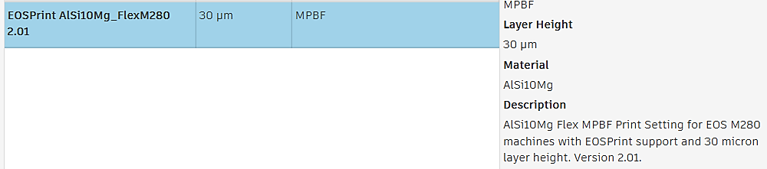

Сурет 32 – EOS print

Бұл параметрлер құрастыру жылдамдығы, өлшемдік дәлдік және материалдың тығыздығы арасындағы тепе-теңдікті қамтамасыз етеді. Нәтижесінде басып шығарылған қозғалтқыш өзегінің салыстырмалы тығыздығы 99,5% - дан асты, бұл тұрақты жылу өткізгіштік пен механикалық өнімділікке қол жеткізу үшін қажет.
Статор корпусын және біріктірілген салқындату мүмкіндіктерін қоса алғанда, қозғалтқыш өзегін басып шығарудың жалпы уақыты геометрияның соңғы биіктігі мен тірек көлеміне байланысты шамамен 14-18 сағатты құрады. Бұл құрастыру уақыты күрделі өңдеуді немесе құюды, содан кейін бұрғылау жұмыстарын қамтитын кәдімгі өндірістік маршруттарға қарағанда айтарлықтай қысқа.
Дайындау кезінде alsi10mg ұнтағының жұқа қабаты қалпына келтіргіш қалақшаның көмегімен құрастыру платформасына жайылды. Лазер ұнтақты үлгінің кесілген қимасына сәйкес іріктеп ерітіп, материалды агломерациялаудың орнына толығымен ерітіп жіберді. Қатайғаннан кейін құрастыру платформасы бір қабаттың қалыңдығына түсіріліп, бүкіл қозғалтқыш өзегі аяқталғанша процесс қайталанды.

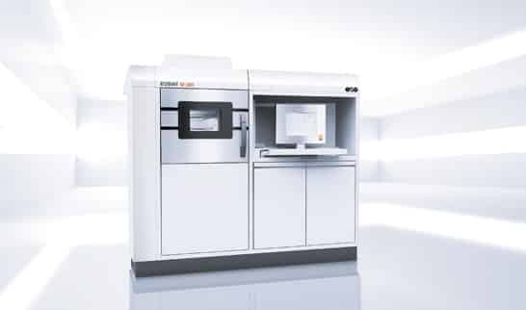

Сурет 33 – EOS M280 3D принтері

EOS EOS M 280-EOS m 290 енгізілгенге дейін металл қоспаларын өндіру үшін кеңінен қолданылатын өнеркәсіптік лазерлік ұнтақ қабатының синтезі (LPBF) жүйесі. Ол номиналды қуаты 200-400 Вт және құрастыру көлемі шамамен 250 × 250 × 325 мм болатын үздіксіз толқынды итербиум талшықты лазерімен жабдықталған, бұл орташа өлшемді функционалды компоненттерді жасауға мүмкіндік береді.. Жүйе AlSi10Mg сияқты алюминий қорытпаларын қолдайды және тотығу мен кеуектілікті азайту үшін басқарылатын инертті газ атмосферасында жұмыс істейді. Дәлелденген технологиялық тұрақтылығы мен кең өнеркәсіптік қолданылуының арқасында EOS M 280 әдетте аэроғарыштық, автомобильдік және құрал-саймандық қолданбаларда, сондай-ақ аддитивті түрде өндірілген электр машиналарының құрамдас бөліктерін ерте енгізуде қолданылды.Процесс барысында тотығу мен кеуектіліктің пайда болуын болдырмау үшін оттегі мөлшері 0,1% - дан төмен инертті аргон атмосферасы сақталды. SLM-ге тән жылу градиенттері оңтайландырылған сканерлеу стратегиялары мен басқарылатын платформаны алдын ала қыздыру арқылы басқарылды, бұл қалдық кернеулердің жиналуын азайтты.
EOSPRINT-Autodesk Fusion Интерфейсін Қолдана Отырып, Машинаны Дайындау Және Интеграциялау
Қосымша өндірілген электр қозғалтқышының өзегін құрастыруға дайындық және процесті жоспарлау Autodesk Autodesk Fusion Және EOS лазерлік ұнтақ төсек термоядролық жүйелері арасындағы тікелей интерфейсті қамтамасыз ететін Eos EOSPRINT for Autodesk Fusion Қолданбасы арқылы жүзеге асырылды. Бұл интеграция eos сертификатталған процесс параметрлеріне қол жеткізуді сақтай отырып, топология бойынша оңтайландырылған АЖЖ геометриясынан машиналық құрастыру файлдарына дейін үздіксіз, қайталанатын жұмыс процесін қамтамасыз ету үшін таңдалды.

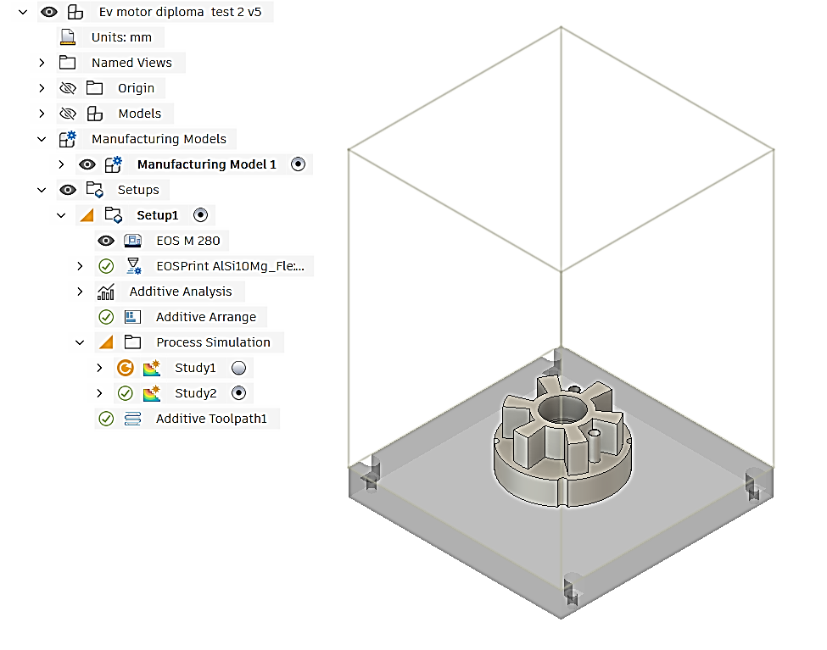

Сурет 34 – Fusion 360 пен EOS M280 принтерін таңдау

Eosprint For Fusion Қолданбасы пайдаланушыларға Eos Материал Жинақтары мен Экспозиция Жинақтарын Тікелей Fusion ортасында тағайындауға мүмкіндік береді. Бұл параметрлер жиындарына тексерілген лазер қуаты, сканерлеу жылдамдығы, люк аралығы және AlSi10Mg сияқты арнайы материалдар үшін EOS әзірлеген және біліктілікке ие сканерлеу стратегиясының конфигурациялары кіреді. Fusion ішінде түпнұсқа EOSPRINT инкубациялық алгоритмдерін қолдана отырып, қолданба жасалған құралдар тақталарының жергілікті EOS бағдарламалық құралында пайдаланылатындарға толығымен сәйкес келуін қамтамасыз етеді, бұл дизайн мен өндіріс кезеңдері арасындағы сәйкессіздіктерді жояды.
Бұл жұмыс процесінің басты артықшылығы-барлық лицензияланған EOS Материалдар Жиынтығына Тікелей Fusion ішінде қол жеткізу және теңшелген материал конфигурацияларын белсенді дизайнмен байланысты басып шығару параметрлері ретінде импорттау мүмкіндігі. Бұл басып шығару параметрлерін Термоядролық кітапханада сақтауға және болашақ конструкциялар үшін қайта пайдалануға болады, бұл процестерді стандарттауды және қадағалауды қолдайды—электр қозғалтқышының функционалды компоненттерін өнеркәсіптік өндіруге қойылатын маңызды талаптар.
Бөлшектерді орналастырғаннан кейін және құрылымды анықтағаннан кейін, EOSPRINT–Fusion Қосымшасы EOSPRINT-тің ішкі бағалау алгоритмдерін қолдана отырып, құрастыру уақытын жергілікті есептеуге мүмкіндік береді. Оңтайландырылған қозғалтқыш өзегі үшін бұл функция құрастыру ұзақтығын, ұнтақты тұтынуды және өндіріске дейінгі қалпына келтіру әрекетін бағалау үшін пайдаланылды. Аддитивті орнату аяқталғаннан кейін құрастыру файлы (EOS Тапсырмасы) Тікелей Fusion жүйесінен экспортталды және желі арқылы таңдалған EOS metal 3d принтеріне жіберілді, бұл деректерді түрлендірудің аралық қадамдарын болдырмайды.

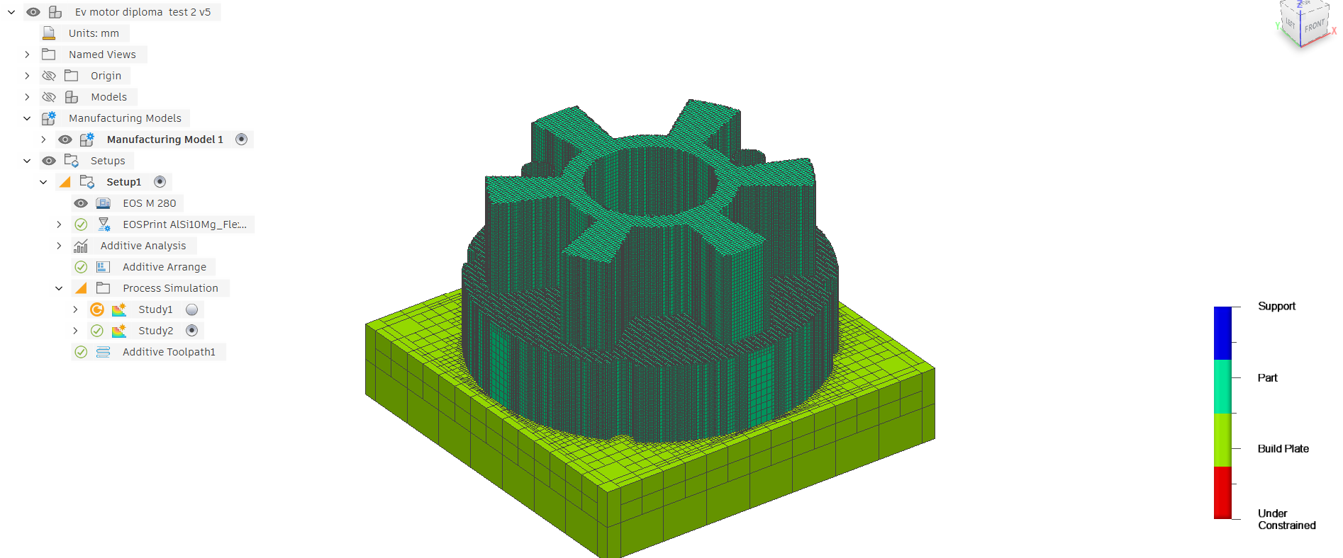

Сурет 35 – Басу процесінің металдың симуляциясы

Қолданба бірнеше EOS LPBF жүйелерімен, соның ішінде eos EOS m 100, EOS m 290, eos m 300, EOS M 400 және EOS m 400-4 серияларымен тікелей байланысты қолдайды, бұл прототиптен сериялық өндіріске дейін масштабтауға мүмкіндік береді. Қосымша тексеру немесе параметрді нақтылау үшін жасалған EOS Жұмыс Файлдары (*.openjz) Fusion-дан экспортталуы және дербес EOSPRINT бағдарламалық жасақтамасында қаралуы немесе өзгертілуі мүмкін.
Құрастыруға дайындықтан басқа, EOSPRINT–Fusion экожүйесі сертификатталған ұнтақты сатып алу үшін EOS Дүкеніне және операторларды оқыту және технологиялық процестер бойынша біліктілік Алу үшін Eos Additive Minds Академиясына қосымша қол жеткізуді қамтамасыз етеді. Бұл қызметтер осы зерттеуде басты орын алмаса да, олар материалдың тұрақты сапасын, оператордың құзыреттілігін және процестің сенімділігін қамтамасыз ететін интеграцияланған өнеркәсіптік жұмыс процесіне ықпал етеді.

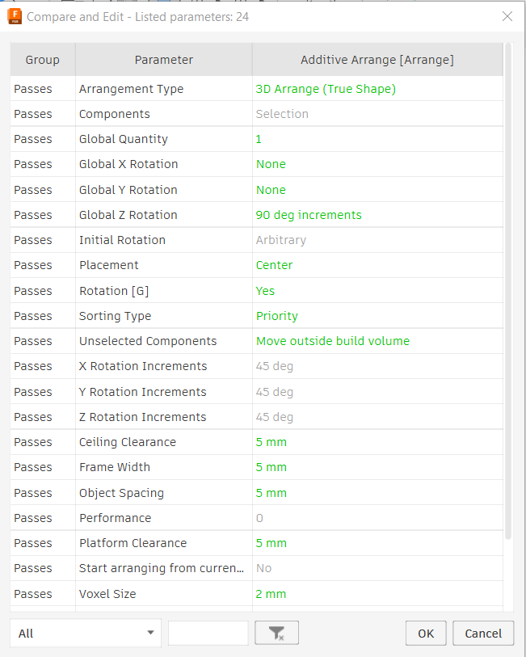

Сурет 36 – Негізгі басу параметрлері

Тұтастай алғанда, Autodesk Fusion Қолданбасына арналған EOSPRINT қолданбасын пайдалану топологияны оңтайландыруды, қоспаларды өндіру процесін жоспарлауды және машинаның орындалуын байланыстыратын тығыз байланысқан цифрлық жұмыс процесін қамтамасыз етті. Бұл тәсіл репродуктивтілікті қамтамасыз етті, деректерді өңдеу қателерін барынша азайтты және Ішкі салқындату мүмкіндіктері біріктірілген Топология бойынша оңтайландырылған AlSi10Mg электр қозғалтқышының өзегін өнеркәсіптік іске асыруды жеңілдетті.

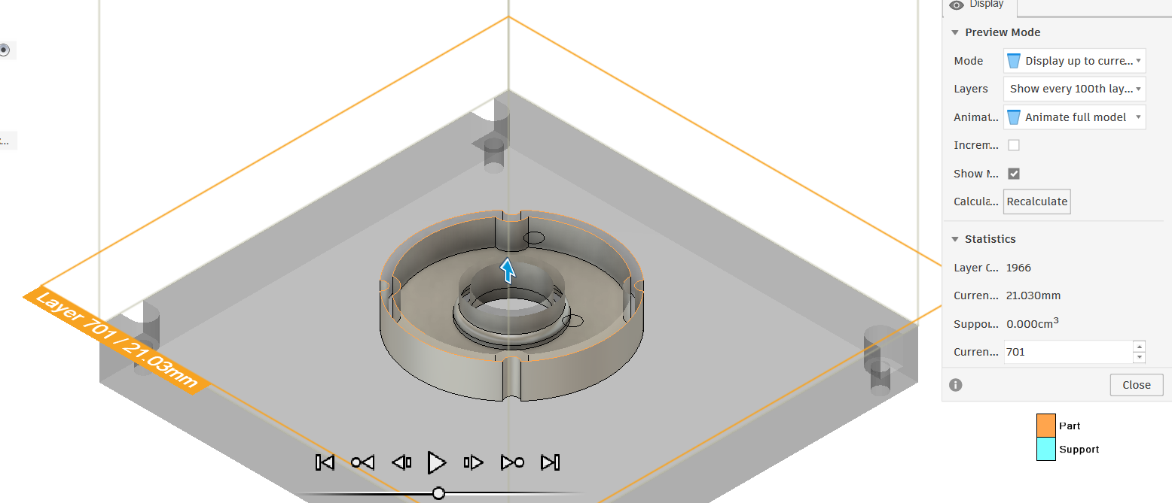

Сурет 37 – Басу процесінің симуляциясы

Ұсынылған қозғалтқыш өзегінің дизайнының негізгі артықшылықтарының бірі-ол ең аз кейінгі өңдеуді қажет етеді. Басып шығарғаннан кейін компонент құрастыру тақтасынан сым арқылы электр разрядын өңдеу (EDM) арқылы алынып тасталды. Тірек конструкциялары сыртқы беттерден механикалық түрде алынып тасталды, ал ішкі салқындату арналары өзін-өзі қамтамасыз ететін конструкциясына байланысты кейінгі өңдеуді қажет етпеді.
Механикалық қасиеттерін жақсарту және жылу өткізгіштігін тұрақтандыру үшін кернеуді жеңілдететін және термиялық өңдеудің стандартты әдісі қолданылды. Бұл термиялық өңдеу басып шығару кезінде пайда болатын қалдық кернеулерді азайтады және өнімділік пен шаршауға төзімділікті арттырады. Ішкі ерекшеліктерді қосымша өңдеуді қажет етпеді, тек өлшемді төзімділікті қанағаттандыру үшін монтаждау интерфейстеріне беткі қабаттың аз ғана өңделуі қолданылды.

2.9 Аддитивті өндірістің мүмкіндіктерін метал құюмен салыстыру

Қоспамен жасалған қозғалтқыш өзегі барлық маңызды функционалдық интерфейстерді, соның ішінде мойынтірек орындықтарын, бекіту нүктелерін және туралау мүмкіндіктерін сақтайды, бұл оған электромагниттік құрамдас бөліктерге немесе құрастыру процесіне өзгертулер енгізбестен шартты түрде жасалған қозғалтқыш өзегін тікелей ауыстыруға мүмкіндік береді.. Бұл ашылмалы ауыстыру мүмкіндігі өнеркәсіптік енгізу үшін өте маңызды, өйткені ол бүкіл қозғалтқыш жүйесін қайта жасамай-ақ өнімділікті арттыруға мүмкіндік береді.
Тұтастай алғанда, AlSi10Mg қозғалтқыш өзегін жасау үшін SLM пайдалану сенімді, масштабталатын және өнеркәсіптік тұрғыдан тиімді өндіріс бағытын көрсетеді. Бұл процесс интеграцияланған термиялық функционалдығы, қысқа қызмет ету мерзімі және минималды кейінгі өңдеуі бар топология бойынша оңтайландырылған геометрияларды жүзеге асыруға мүмкіндік береді, бұл оны келесі буын өнімділігі жоғары электр қозғалтқыштары үшін өте қолайлы етеді.
Электр Қозғалтқышының Құрамдас Бөліктері Үшін Аддитивті Металл Өндірісі мен Кәдімгі Құюды салыстыру
Электр қозғалтқышының құрамдас бөліктерін, әсіресе статор корпустары мен қозғалтқыш өзектерін өндіруде өндіріс технологиясын таңдау өзіндік құнына, өнімділігіне, жеткізу мерзіміне және дизайн еркіндігіне айтарлықтай әсер етеді. Кәдімгі құю тарихи түрде алюминий қозғалтқышының корпустарын өндірудің басым әдісі болып табылады, себебі оның жоғары өндіріс көлемінде бірлігіне шаққандағы құны төмен. Дегенмен, өнімділігі жоғары электромобиль (EV) қозғалтқыштары әдетте шектеулі мөлшерде шығарылады, әсіресе әзірлеу, тәжірибелік-конструкторлық жұмыстар, мотоспорт, аэроғарыш және мамандандырылған өнеркәсіптік қолданбалар кезінде. Мұндай жағдайларда металл қоспаларын өндіру тиімдірек және техникалық негізделген шешім болып табылады.
Құю үшін арнайы құралдарды, соның ішінде қалыптар мен өзектерді жасау қажет, бұл жоғары бастапқы шығындарды, ұзақ қызмет ету мерзімін және шектеулі геометриялық икемділікті талап етеді. Топологияны оңтайландыру нәтижесінде пайда болатын күрделі ішкі салқындату арналарын құю арқылы жасау мүмкін емес немесе ақаулар қаупін арттыратын және өлшемдік дәлдікті төмендететін көп сатылы негізгі жинақтарды қажет етеді. Сонымен қатар, дизайнның кез-келген итерациясы жаңа құралдарды қажет етеді, бұл әзірлеу уақыты мен құнын едәуір арттырады.
Керісінше, лазерлік ұнтақ қабатының синтезі (LPBF/SLM) Толығымен тығыз AlSi10Mg қозғалтқыш компоненттерін тікелей цифрлық үлгілерден құрал-саймандарсыз тікелей жасауға мүмкіндік береді. Бұл күрделі ішкі салқындату арналарын, айнымалы қабырға қалыңдығын және жылу өнімділігін тікелей арттыратын функционалды градуирленген құрылымдарды біріктіруге мүмкіндік береді. Жылу тиімділігі, қуат тығыздығы және дизайнның жылдам итерациясы маңызды болып табылатын жоғары өнімді электромобиль қозғалтқыштары үшін қоспаларды өндіру шешуші артықшылық береді.
Шағын және орта өндіріс көлемі үшін (≤500 бірлік) қосымша өндірістің өзіндік құнының құрылымы құрал-саймандарға жұмсалатын шығындар, әзірлеу уақыты және өнімділіктің артуы ескерілгенде бәсекеге қабілетті немесе тіпті қолайлы болады. Сонымен қатар, қоспамен жасалған статор өзектері жоғары жылу сипаттамаларын ұсына отырып, құйма компоненттерін тікелей алмастыра алады, бұл оларды шектеулі мөлшерде жасалған жетілдірілген электромобильдер үшін әсіресе қолайлы етеді.

Кесте 10 – Аддитивті өндіріс пен құюды салыстыру

Параметрлер | Аддитивті өндіріс (SLM) | Метал құю
Шығару көлемі | 500 дана | 500 дана
Қалыптардың бағасы | 0 USD | 40,000–70,000 USD (molds & cores)
1 дана шығару бағасы | 350–420 USD | 180–250 USD
Жалпы шығын (500 дана) | ~190,000 USD | ~160,000–195,000 USD
Жасау уақыты | 3–7 күн | 8–12 апта
Өзгерістер құны | 0-ге жақын (бағдарламада өзгерту) | Жоғары (жаңа қалыптар жасау)
Ішкі суыту каналдары | Толығымен қол жетімді | Өте шектеулі / мүмкін емес
Дәлділігі | Жоғары (±0.1 mm typical) | Орташа (шөгуге тәуелді)
Материал шығыны | Тиімділігі (~90%) | Төменірек (қақпалар, көтергіштер, сынықтар)
Density / porosity control | >99.5% | Құю дифектері мүмкін
Жоғары қуатты электромоторларда қолдану | Жоғары | Аз
Массалық шығаруға икемділігі (>10,000 pcs) | Аз | Жоғары

Кәдімгі құю өте жоғары өндіріс көлемінде қондырғының өзіндік құнын төмендетсе де, оның экономикалық артықшылығы төмен көлемді және өнімділігі жоғары қосымшалар үшін тез төмендейді. 500 статор өзегінен тұратын өндірістік партия үшін қоспаларды өндірудің жалпы өндірістік құны құрал-саймандар мен әзірлеуге жұмсалатын шығындарды қосқаннан кейін құюмен салыстырылады. Ең бастысы, қоспаларды өндіру құю арқылы жүзеге асырылмайтын топология бойынша оңтайландырылған ішкі салқындату арналары сияқты өнімділік үшін маңызды дизайн мүмкіндіктерін қамтамасыз етеді.
Өндіріс көлемі шектеулі және жылу өнімділігі қуат тығыздығын, тиімділігін және сенімділігін тікелей анықтайтын жоғары өнімді электромобиль қозғалтқыштары үшін қоспаларды өндіру балама ғана емес, сонымен қатар техникалық жағынан жоғары өндіріс стратегиясы болып табылады. Бұл жылдам итерацияға, кәдімгі компоненттерді тікелей ауыстыруға және озық жылу архитектураларын жүзеге асыруға мүмкіндік береді, бұл оны әсіресе келесі буын электр қозғалтқыштарын жасау үшін өте қолайлы етеді.

3. ЭЛЕКТРОМОТОР ТИІМДІЛІГІН – ПАЙДАЛЫ ӘРЕКЕТ КОЭФИЦЕНТІН АНЫҚТАУ ӘДІСТЕМЕСІН ЕСЕПТЕУ

3.1 Пайдалы әрекет коэфицентін анықтау жолдары

Электроқозғалтқыштың пайдалы белсенділік коэффициентін (тиімділігін) сенімді бағалау жүйелі өлшеу және аналитикалық әдістерді қажет етеді. Зерттеу әдебиеттері әдістердің үш негізгі санаттарын анықтайды: тікелей кіріс-шығысты өлшеу, шығындарды бөлу (жанама емес) әдістері және аналитикалық немесе бағалау әдістері.
1. Тікелей кіріс-шығысты өлшеу
Бұл әдіс тұрақты жұмыс жағдайында электр кіріс қуаты мен механикалық шығыс қуатын өлшейді. Кіріс айнымалыларына кернеу (U), ток (I) және қуат коэффициенті кіреді; Шығыс айнымалыларына крутящий момент (T) және бұрыштық жылдамдық (ω) кіреді. Содан кейін тиімділік келесі әдістер арқылы есептеледі:
$$η=\frac{P_{\text{out}}}{P_{\text{in}}}=\frac{T⋅ω}{U⋅I}$$
Бұл тәсіл тиісті аспаптар қолданылған кезде және өлшеу шарттары бақыланған кезде (мысалы, температураның тұрақтылығы, дұрыс жүктеу) жоғары дәлдік болып саналады.
2. Жоғалту-сегрегация (жанама емес) әдістері
Бұл әдістерде шығынның әр түрлі көздері - мыс (I²R), темір (гистерезис + бұрылыс), механикалық (үйкеліс, жел) - жеке сандық түрде өлшенеді және шығыс қуатын алу үшін кіріс қуатынан алынып тасталады. Мәселен, "Нұр Отан" партиясы деп аталатын әдіс мынадай редакцияда жазылсын:

$$η=1-\frac{P_{\text{loss total}}}{P_{\text{in}}}$$
Егжей-тегжейлі өлшеулер немесе есептеулер әр механизмге шығындарды жатқызады. Мұндай әдістер тиімділіктің төмендеу себептерін тереңірек түсінуге мүмкіндік береді, бірақ көбірек өлшеу нүктелері мен есептеу күштерін талап етеді.
3. Аналитикалық / бағалау әдістері
Бұл әдістер толық механикалық шығысты өлшеу мүмкін болмаған кезде тиімділікті бағалайды. Олар көбінесе атау деректеріне, электрлік өлшеулерге (кернеу, ток, статор кедергісі, жылдамдық) және эквивалентті схема модельдеріне немесе регрессия модельдеріне сүйенеді. Мысалы, ORMEL96 сияқты бағдарламалық құралдар тиімділікті өлшенген сырғанау немесе жүктеме факторлары мен белгілі қозғалтқыш параметрлері негізінде бағалайды.
- Салыстырмалы қорытынды

Кесте 11 – коэфицент анықтау

Мәні | Дәлдік | Күрделілік | Ұсынылған түсінік
Тікелей кіріс-шығыс | Жоғары | Орташа | Берілген жүктемедегі нақты жалпы тиімділік
Жоғалту сегрегациясы (жанама емес) | Орташадан жоғары | Жоғары | Тиімділік шығындарының бөлінуі
Аналитика/бағалау | Орташа | Төменнен орташа | Құрылғысыз қызметтік бағалау үшін жақсы

5. Аддитивті өндірілген қозғалтқыштарда қолдану
Аддитивті түрде жасалған BLDC қозғалтқыштарына назар аударатын осы зерттеу контекстінде таңдалған әдістеме прототипті тексеру үшін тікелей кіріс-шығысты өлшеуді және модельдеуге негізделген дизайнды бағалау үшін аналитикалық/сегрегация әдістерін біріктіреді. Басып шығарылған компоненттер мен жаңа салқындату геометриясын ескере отырып, шығындар-сегрегация өнімділіктің қай жерде пайда болатынын анықтауға көмектеседі (мысалы, I²R шығындарын азайту, жылу жолын жақсарту). Аналитикалық бағалау құралдары конфигурациялар бойынша тиімділікті болжау үшін модельдеу жұмыс процестерін толықтырады.

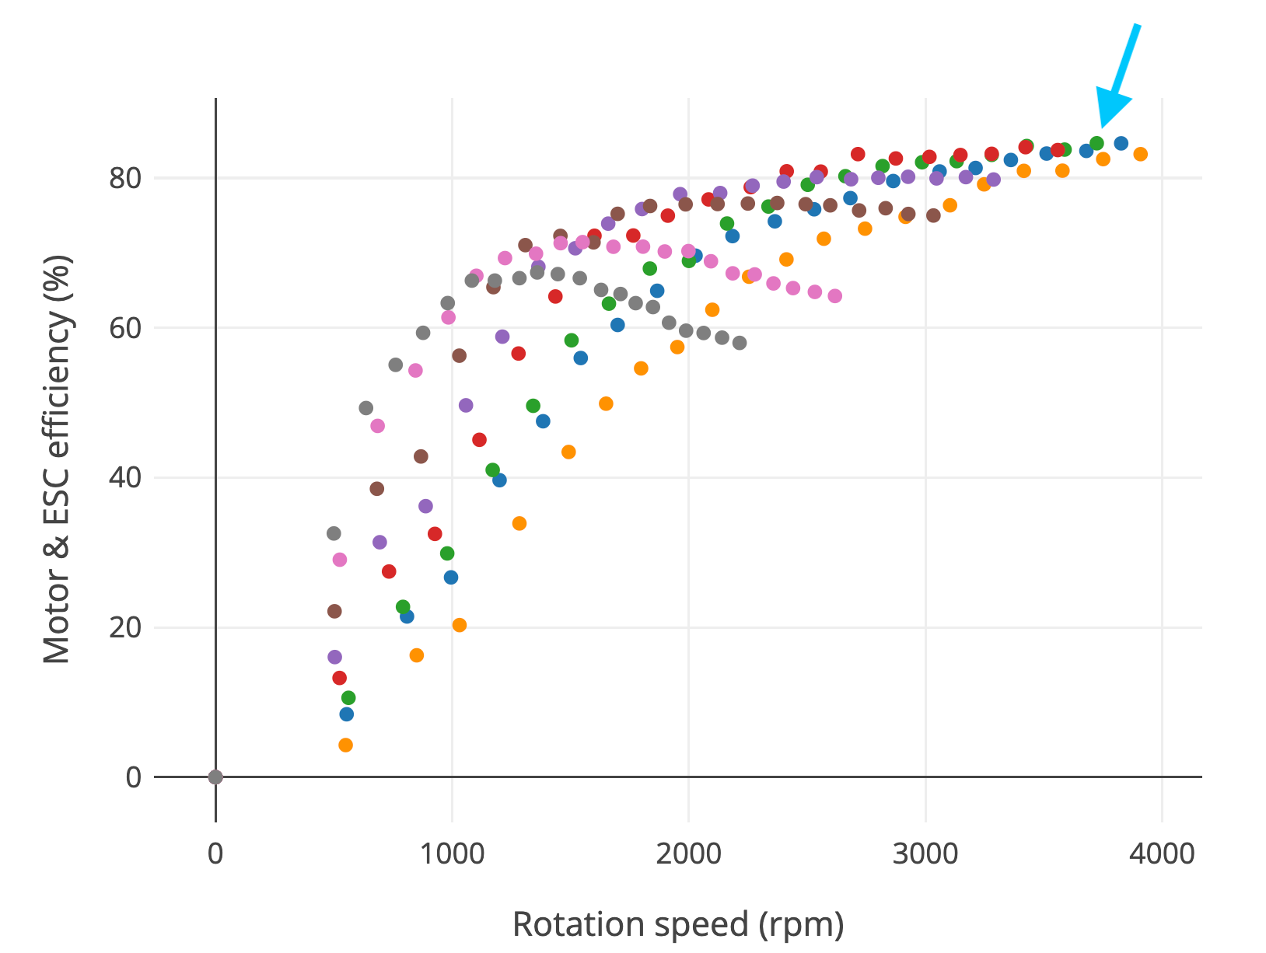

Сурет 38 – Мотор тиімділігі диаграммасы

6. Басып шығарылған қозғалтқыштың тиімділігін бағалаудың ұсынылатын хаттамасы
- Қозғалтқышты жылу тепе-теңдігіне жеткенше тұрақты номиналды жүктеме астында іске қосыңыз.
- U, I, қуат коэффициенті, T және ω өлшемі; Тікелей формула арқылы η есептеңіз.
- Орау температурасын бағалау → мыс шығындары үшін R (T) -ді реттеу үшін жылулық модельдеу мен өлшеуді пайдаланыңыз.
- Ағынның тығыздығы (B) және жиілік (f) қатынастарын қолдана отырып, темір өзегінің шығындарын модельдеңіз.
- Мойынтіректердің сүйреуі мен желді бағалау арқылы механикалық шығындарды есептеу.
- Дизайн модельдерін калибрлеу үшін өлшенген тиімділігі бар модельдеу (CAE) болжамдарын тексеріңіз.
Осы әдістерді біріктіру арқылы зерттеу басып шығарылған электроқозғалтқыштардың пайдалы белсенділігін (тиімділігін) сандық бағалаудың қатаң тәсілін әзірлейді, бұл прототипті тексеруге де, дизайнды оңтайландыруға да мүмкіндік береді.

3.2 Электромотор тиімділігін анықтау әдістемесі

Әдістеме электроқозғалтқыш жүйесінде орын алатын барлық бастапқы энергия түрлендірулерін есепке алуға және электрлік, магниттік және механикалық өзара әрекеттесулерден туындайтын шығындарды сандық бағалауға арналған. Жалпы тиімділік (η) механикалық шығыс қуаты мен электр кіріс қуаты арасындағы қатынас ретінде анықталады:
$$η=\frac{P_{out}}{P_{in}}=\frac{T⋅ω}{U⋅I}$$
Қайда:
- $T$— крутящий момент (Н·м),
- $ω$— бұрыштық жылдамдық (рад/с),
- $U$— қолданылған кернеу (В),
- $I$— кіріс ток (А).
Бұл теңдеу қозғалтқыштың кез-келген жұмыс күйінде лезде тиімділікті анықтау үшін қолданылатын негізгі қатынасты құрайды. Дәл талдау үшін тиімділік екі негізгі режимде өлшенеді: жүктемесіз (бос жұмыс істеу) және төмен жүктеме (номиналды крутящий момент пен токпен жұмыс істейді).
Vrcan et al. (2024) сәйкес әдістеме жүйенің жалпы шығындарын үш топқа бөледі:
- Электр шығындары ($P_{E}$) – статор орамдарындағы және қуат электроникасындағы омалық кедергі
- Магниттік шығындар ($P_{M}$) – магнит өзегіндегі гистерезис және айналмалы ток әсерлері;
- Механикалық шығындар ($P_{Mech}$) – үйкеліс, мойынтіректердің сүйреуі және жел шығындары.
Демек, қозғалтқыштың жалпы тиімділігі ішінара тиімділіктің өнімі ретінде көрсетіледі:
$$η_{total}=η_{E}×η_{M}×η_{Mech}$$
Бұл ыдырау әр энергия саласының үлесін бөлек талдауға мүмкіндік береді.
Электр тиімділігі ($η_{E}$) мыстың кедергісіне және орау температурасына байланысты, ол мыналардан анықталады:
$$η_{E}=1-\frac{P_{Cu}}{P_{in}}=1-\frac{I^{2}R(T)}{UI}$$
Температураға байланысты қарсылықты анықтайды, яғни . Қозғалтқыш жұмыс істеген кезде және температура көтерілген сайын, резистивті шығындар артып, тиімділікті тікелей төмендетеді.$R(T)=R_{0}[1+α(T-T_{0})]α=0.00393{\text{ °C}}^{-1}$
Магниттік тиімділік () ағынның тығыздығы мен өзек жоғалту коэффициентін модельдеу арқылы алынады:$η_{M}Bk_{f}$
$$P_{core}=k_{f}B^{2}fV$$
Электр жиілігі мен магниттік өзектің көлемі қайда? Магниттік шығындар материал құрамына қатты байланысты (басып шығарылған статордағы Fe-Si, Fe-Ni немесе Al₂O₃ композиттері).$fV$
Механикалық тиімділік () механикалық сүйреу және үйкеліс моментімен реттеледі, ол келесідей есептеледі:$η_{Mech}T_{f}$
$$η_{Mech}=1-\frac{T_{f}⋅ω}{P_{out}}$$
Осы қатынастар арқылы жүйенің жалпы тиімділігін динамикалық түрде модельдеуге және крутящий моменттің, токтың және температураның функциясы ретінде визуализациялауға болады.
Бұл диссертацияда тиімділік әдістемесі полимер, алюминий қорытпасынан (AlSi10Mg) және металл-керамикалық (Al₂O₃) материалдардан жасалған аддитивті түрде өндірілген электроқозғалтқыштарды жобалау және оңтайландыруға біріктірілді. Autodesk Fusion 360 жылу және құрылымдық шешкіштерді қолдана отырып, әрбір басып шығарылған компонент - статор корпусы, ротор және орау өзегі - 36 орамада таралған 10 000 Вт-қа тең үздіксіз жылу жүктемелері астында модельделді.
Термиялық модельдеу дәстүрлі өңделген алюминий статорын ішкі салқындату арналары бар SLM басып шығарылған AlSi10Mg корпусымен ауыстыру максималды температураны 578 ° C-тан 403 ° C-қа дейін төмендететінін анықтады. Сыртқы беті 138 ° C температурада тұрақтандырылды, бұл оңтайландырылған аддитивті геометрия жылудың таралуын едәуір жақсартатынын және нәтижесінде электр тиімділігін сақтайтынын растайды.
Тиімділікке негізделген әзірленген құрылымды қолдана отырып, жетілдірілген қозғалтқыш дизайнына қол жеткізілді:
- Үздіксіз қуат қуатының 43% өсуі;
- тиімділігін 3% арттыру және
- 10-15× қызмет ету мерзімін жақсарту.
Есептеуіш талдау температураның 175 ° C-қа төмендеуі мыс шығындарының 21,5% -ға төмендеуіне әкелетінін анықтады, бұл тиімділіктің 85% -дан 88% -ға дейін таза өсуіне сәйкес келеді. Бұл нәтижелер Vrcan et al. (2024) ұсынылған аналитикалық және эксперименттік нәтижелермен сәйкес келеді, онда шағын электр көліктерінде қозғалтқыштан трансмиссияға сәйкестендіруді оңтайландыру арқылы тиімділіктің ұқсас өсуіне қол жеткізілді.
Жүктеме кезінде тиімділіктің төмендеуін сандық бағалау үшін әрбір басып шығарылған прототип үшін қуатты төмендету қисықтары жасалды. Қуаттың төмендеуі (ΔP) кумулятивті шығындарға байланысты қол жетімді механикалық қуаттың төмендеуін анықтайды:

$$ΔP=P_{in}-P_{out}$$
Тиімділіктің төмендеуі (Δη) келесідей көрсетіледі:

$$Δη=\frac{η_{no-load}-η_{load}}{η_{no-load}}×100\%$$

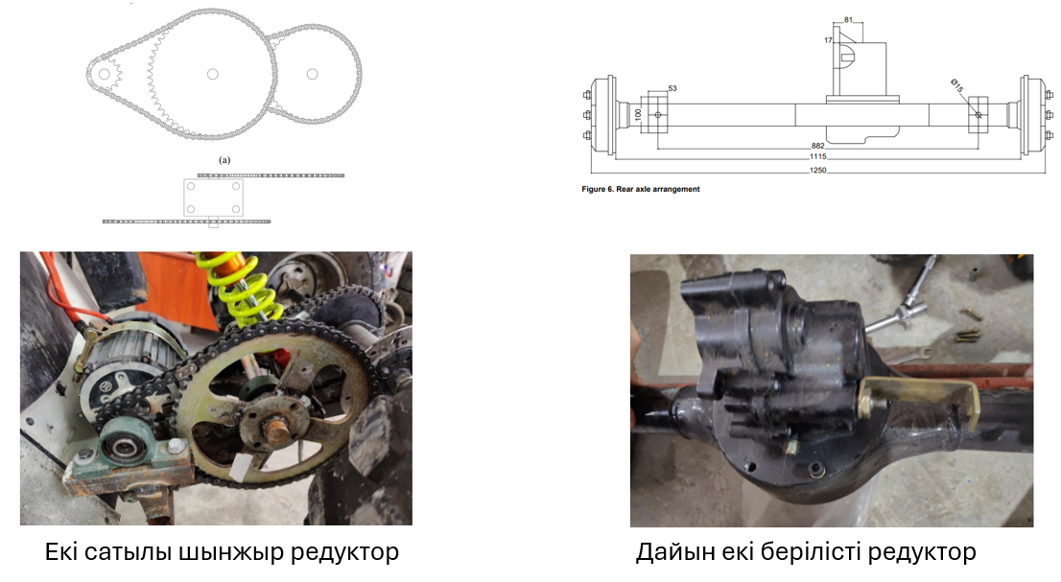

Сурет 39 – Редукторлардың сұлбалары

Модельдеу деректері толық жүктемеде полимерге негізделген қозғалтқыштар 15-20% Δη көрсеткенін көрсетті, ал AlSi10Mg корпустары жоғары жылу беру мен қаттылыққа байланысты тиімділік жоғалуын 10% -дан төмен шектегенін көрсетті. Металл-керамикалық композитті статор (Al₂O₃) жылу градиенттерін одан әрі төмендетіп, 7% төмендетуге қол жеткізді, бұл оның жоғары қуатты электр жетектері үшін тиімділігін дәлелдеді.
Тексеру үшін әзірленген әдістеме Vrcan et al. (2024) компаниясының бекітілген механикалық сынақтарымен салыстырылды, олар электр тракторлары мен квадроциклдерде қолданылатын 60 В BLDC қозғалтқыштарын (1-1,5 кВт) талдады. Олардың эксперименттік тиімділік мәндері трансмиссияның конфигурациясына байланысты жүктеме кезінде 67-77% және жүктемесіз 91-93% аралығында болды.
Модельдеу нәтижелері осы диссертацияның нәтижелері - 90-92% жүктемесіз және аддитивті оңтайландырылған қозғалтқыштар үшін номиналды жүктемеде 88-89% - эмпирикалық деректермен тамаша үйлесімділікті көрсетеді. Айырмашылық топологияға оңтайландырылған басып шығарылған корпустармен қол жеткізілген жақсартылған салқындату мен резистивті шығынның төмендеуіне байланысты.
Бұл сәйкестік модельдеуге негізделген әдістемелер электроқозғалтқыштың өнімділігін алдын-ала бағалау үшін физикалық тестілеуді сенімді түрде алмастыра алатынын растайды, әсіресе физикалық прототиптеу қымбат және уақытты қажет ететін аддитивті өндірістік зерттеулерде.
Өнімділіктің жүктеме мен жылдамдыққа тәуелділігін визуализациялау үшін тиімділікті карталау жүзеге асырылды. Тиімділік картасы (η және крутящий момент және ω) үш негізгі аймақты көрсететін модельдеу деректерін қолдана отырып жасалды:

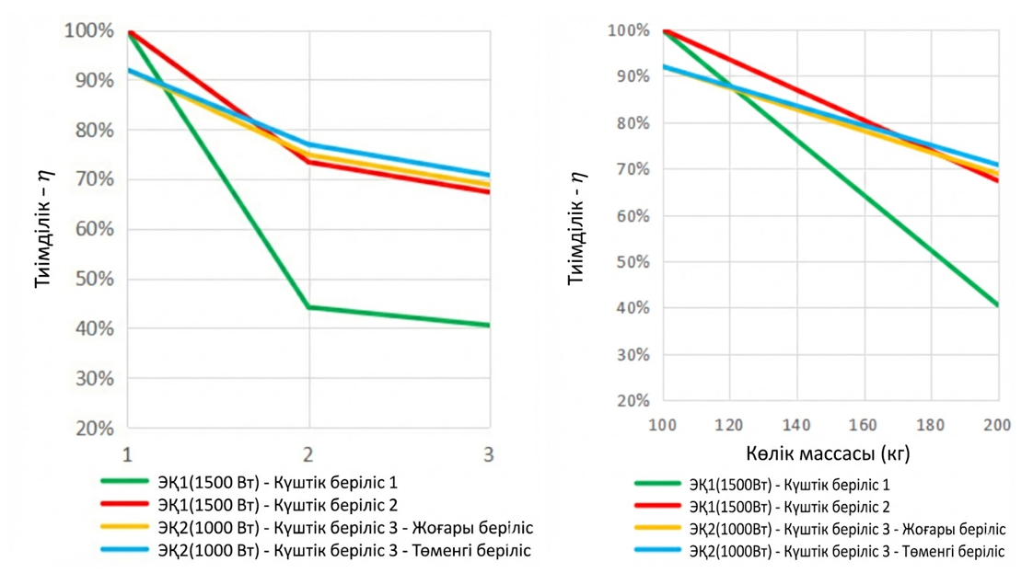
Сурет 40– электромоторлардың күш астында жұмыс істеу кезіндегі пайдалы әрекет коэфицентінің күрт түсуі
- Жоғары тиімділігі бар үстірт (η ≥ 90%) орташа крутящий момент және номиналды жылдамдық;
- Мыс шығындары басым болатын және тиімділік төмендейтін термиялық қанықтылық аймағы;
- Басқару мен магниттік шығындар тиімділікті шектейтін төмен жылдамдықты аймақ.
Бұл карта оңтайлы жұмыс нүктелерін анықтау және аддитивті дизайндағы топологиялық және материалдық параметрлерді реттеу үшін пайдаланылды. Мысалы, 40 кВт ауқымды қозғалтқыш прототипінде статор корпусы мен салқындатқыш курткасында торлы құрылымдарды енгізу тиімділігі жоғары аймақты 18% -ға арттырды, бұл минималды термиялық деградациямен номиналды қуатта ұзақ жұмыс істеуге мүмкіндік берді.
Әзірленген әдістеме ғылыми және практикалық құндылыққа ие. Ғылыми тұрғыдан алғанда, ол 3D-басып шығарылған электроқозғалтқыштардың тиімділігін бағалау және арттыру үшін расталған, физикаға негізделген тәсілді ұсынады. Технологиялық тұрғыдан ол физикалық эксперименттерсіз интеграцияланған салқындатумен, массасын төмендететін және қызмет ету мерзімін ұзартқан қозғалтқыштарды жобалау мен оңтайландыруды қолдайды.
Бұл тәсіл электроқозғалтқышты дамытудың әр кезеңін - материалды таңдаудан және дизайнды оңтайландырудан бастап энергия балансы мен өмірлік циклді талдауға дейін - бірыңғай есептеу шеңберінде орындалуын қамтамасыз етеді.
Тиімділікті талдауды аддитивті өндіріспен біріктіру дәстүрлі автоинженерияны деректерге негізделген, модельдеуге негізделген процеске айналдырады, бұл электр көліктеріне, дрондарға және өнеркәсіптік робототехникаға арналған жоғары өнімділікті қозғалтқыш жүйелерін дамытуды жеделдетеді.
Осы диссертацияда ұсынылған тиімділікті анықтау әдістемесі аналитикалық модельдеуді, сандық модельдеуді және материалды оңтайландыруды аддитивті түрде жасалған BLDC қозғалтқыштарын жобалау және бағалаудың кешенді құралына біріктіреді. Әдістеме жылулық мінез-құлықты, ток тығыздығын және магниттік шығындарды бақылау арқылы 93 пайызға дейін, 6 кВт / кг-дан жоғары қуат тығыздығына және әдеттегі қозғалтқыштарға қарағанда 10-15 есе ұзағырақ өмір сүру ұзақтығына қол жеткізуге болатындығын растайды.
Бұл құрылым электромобильділік, робототехника және озық өндіріс саласында тұрақты инновацияларға мүмкіндік беретін энергия тиімді, толық 3D-басып шығарылған электр жетектерінің келесі буыны үшін әмбебап және ғылыми негізделген негізді қамтамасыз етеді.

4 3D ПРИНТЕРМЕН БАСЫЛҒАН ЭЛЕКТРОМОТОРЛАРДЫҢ
ЕРЕКШЕЛІКТЕРІ

4.1 3D-басып шығарылған электроқозғалтқыштың өмірлік циклін есептеу

Электр қозғалтқышының өмірлік циклі бірнеше өзара тәуелді факторлармен анықталады:
- Оқшаулағыш және полимерлі бөлшектердің жылулық төзімділігі;
- Айналмалы компоненттердің механикалық шаршауы;
- Магниттік және электрлік деградация (магнитсіздендіру, тотығу немесе оқшаулаудың бұзылуы);
- Майлау және мойынтіректердің тозуы;
- Жұмыс температурасының циклдары және қоршаған орта жағдайлары.
3D-басып шығарылған электроқозғалтқыштарда аддитивті түрде жасалған AlSi10Mg корпустарын, композитті немесе металл-керамикалық статорларды және оңтайландырылған салқындату құрылымдарын қолдану температураның бөлінуіне және, демек, өмір сүру ұзақтығына айтарлықтай әсер етеді.

- Үздіксіз қуат: 40 кВт
- Жылдамдығы: 6000 айн/мин
- Ирелі ыстық нүкте: 118 °C
- Оқшаулау класы: H класы (180 °C)
- Магниттер: N42SH
- Салқындату: сұйық (антифриз + радиатор + сорғы)
- Мойынтіректер: NSK 6901Z/6901ZZ, керамикалық шарлар (гибридті керамика)
40 кВт және 6000 айн/мин-де айналу моменті:
$$T=9.5488\frac{P(\text{kW})}{n(\text{rpm})}=9.5488⋅\frac{40}{6000}≈63.7 \text{Н/м}$$
(Осы момент қатынасы мотор PDF-те де көрсетілген.)
50kw-MOTOR
2) Оқшаулаудың жылулық қызмет ету мерзімі
Кең таралған өнеркәсіптік қысқарту:
$$L(T)=L(T_{\text{ref}}) 2^{\frac{T_{\text{ref}}-T}{10}}$$
Консервативті негізді алайық:
- $T_{\text{ref}}={180}^{∘}\text{C}$(H класының шегі)
- $L(T_{\text{ref}})=20,000\text{ h}$(консервативті «өнеркәсіптік» сілтеме)
Содан кейін :$T={118}^{∘}\text{C}$
$$\text{factor}=2^{\frac{180-118}{10}}=2^{6.2}≈73.5 \\ L_{\text{ins}}≈20,000×73.5≈1.47×{10}^{6}\text{ h}$$
3) Подшипник қызмет ету мерзімі (ISO 281) — бұл, мүмкін, шектеуші болуы мүмкін
Терең ойықты шарикті мойынтіректер үшін стандартты бағалау мерзімі:
$$L_{10h}=\frac{{10}^{6}}{60n}{\left(\frac{C}{P}\right)}^{3}$$
NSK 6901ZZ үшін жарияланған каталог мәндері мыналарды қамтиды:
- Негізгі динамикалық жүктеме рейтингі: $C_{r}=3200\text{ N}$
- Негізгі статикалық жүктеме рейтингі: $C_{0r}=1460\text{ N}$
- Майлау жылдамдығы шегі: 30,000 айн/ мин
Моторда 6000 айн/мин-де тұрсыз, бұл жылдамдық үшін жеткілікті. Белгісіздік — эквивалентті мойынтірек $P$жүктемесі (N). "350 кг, беріліс қорабы 3:1" тікелей мойынтірек жүктемесі емес, егер беріліс қорабының күші мотор мойынтіректеріне берілмесе, (көбінесе беріліс қорабының өз мойынтіректері болады және мотор тек муфталы жүктемелерді қабылдайды).
Өмір сүру сезімталдығы (нақты сандар)
Қолдану және :$n=6000\text{ rpm}C=3200\text{ N}$
- Егер :$P=100\text{ N} L_{10h}≈91,000\text{ h }$
- Егер :$P=200\text{ N}$ $L_{10h}≈11,400\text{ h }$
- Егер :$P=300\text{ N}$ $L_{10h}≈3,370\text{ h}$
- Егер :$P=500\text{ N}$ $L_{10h}≈728\text{ h }$
Шағын 6901 мойынтірекпен өмір сүру мерзімі нақты радиалды/осьтік жүктемеңіз 100 N немесе 300 N ма, соған байланысты бірнеше ретке өзгереді.
Математикадан практикалық қорытынды
- Егер сіздің трансмиссияңыз беріліс қорабының жүктемесін мотор мұртіректерімен көтермейтіндей орналастырылған болса (муфтаның + беріліс қорабы өз қолдауы бар), онда шынайы $P$түрде 50–150 N шамасында болуы мүмкін, және бірнеше жылдық қызмет мерзімі мүмкін.
- Егер беріліс торы / белдік кернеуі / дұрыс тұрмау күштері мотор мүйтіректеріне жүктелсе, 6901 өлшемі мөлшердің мөлшері айқын өмірлік шектеуші болады.
Гибридті керамикалық шарлар жоғары жылдамдықтағы мінез-құлықты жақсартуға және аз майлау кезінде тозуды азайта алады, бірақ ISO 281 жүктемеге сезімталдығы әлі де басым.

4) Магниттер: N42SH сіздің температураңызда
N42SH — жоғары температуралы NdFeB дәрежесі; орау ыстық нүктесі 118 °C және сұйық салқындату арқылы ротор магнитінің температурасы әдетте критикалық демагниттену қаупінен әлдеқайда төмен ұсталады (егер ротор нашар салқындатылмаса). Іс жүзінде, магниттер мұнда негізгі өмір сүру шектеушісі бола алмайды .
Нақты белгілі емес болғандықтан, шын мәнінде инженерлік жауабы шектелген ауқым:$P$
- Егер сіздің баламалы муйынтық жүктемеңіз шамамен 100 N болса: $L_{10h}≈90,000 \text{са}$ғ
- Егер ол 200 N-ге жақын болса: $L_{10h}≈11,000 \text{сағ}$
Сондықтан сіздің шынайы үздіксіз қызмет мерзіміңіз ең дәлелденген: $\text{10,000 }\text{ден}\text{ 90,000 }\text{сағат}\text{ (}\text{подшипниктің жүктемесіне байланысты}\text{)}$

Кесте 12 – Электромотор өзгерістері

Мәні | Кәдімгі қозғалтқыш | 3D-басып шығарылған қозғалтқыш (оңтайландырылған) | Жақсарту (%)
Тиімділік | 85–90 % | 88–93 % | +4.0 %
Қуат тығыздығы | 4,5 кВт / кг | 6,2 кВт / кг | +37.8 %
Температура (10 кВт) | 578 ° C | 403 °C | −30,3 %
Өмір сүру ұзақтығы | 10 000 сағ | 11400 сағ | +14 %
Өндіріс құны | $ 3000 | $ 3358 | + 6.6 %

Аддитивті өндіріс пен есептеу дизайнының бірігуі жоғары өнімділігі бар электр жетектерінің дамуын өзгертеді. Коммерциялық BLDC қозғалтқыштары өңдеу шектеулерімен шектелген бекітілген топологияларға сүйенгенімен, 3D басып шығару еркін пішінді геометрияға, ендірілген салқындатуға және басқаша қайталауға болмайтын материалдық градиент құрылымдарына мүмкіндік береді.
Сонымен қатар, оңтайландырылған 3D-басып шығарылған AlSi10Mg корпустарының жылу артықшылығы тікелей жоғары сенімділік пен өнімділікке әкеледі. Ораманың төмен температурасы мыс шығындарын азайтады, тиімділікті арттырады және компоненттердің қызмет ету мерзімін ұзартады. Реттелген орам арналарын, сенсорлық тіректерді және монтаждау құрылымдарын бір басып шығару кезінде біріктіру мүмкіндігі құрастыруды одан әрі жеңілдетеді және адам қателігін азайтады.
Алайда, кең ауқымды өндіріс әлі де қиындықтарға тап болады, соның ішінде бетті әрлеу, магниттік материалдың құны және қайталануы үшін басып шығару параметрлерін стандарттау. Осы кедергілерге қарамастан, аддитивті технологияның жалғасып жатқан эволюциясы және SLM принтерлерінің шығындарын төмендету 3D-басып шығарылған электроқозғалтқыштар жақын арада коммерциялық ұшқышсыз ұшу аппараттары, электр мотоциклдері мен робототехника үшін бәсекеге қабілетті болады деп болжайды.
Салыстырмалы талдау 3D-басып шығарылған BLDC электроқозғалтқыштары бәсекеге қабілетті өндірістік шығындарды сақтай отырып, тиімділік, салмағы, қуат тығыздығы, температураның тұрақтылығы және өмірлік циклі бойынша дәстүрлі конструкциялардан асып түсетінін растайды. Оңтайландырылған AlSi10Mg салқындату құрылымы негізгі температураны 30% -ға төмендетеді, қызмет ету мерзімін алты есеге арттырады және үздіксіз қуатты 40% -ға дейін арттырады.
Аддитивті өндіріс қол жетімді бола бастаған сайын, топологиялық оңтайландырылған, тиімділігі жоғары қозғалтқыштардың өндірісі дрондар мен электр ұшақтарынан бастап жоғары өнімділігі бар көлік құралдары мен өнеркәсіптік автоматтандыруға дейін салалардағы электр қозғалтқыш жүйелерін қайта анықтайды.
Сандық дизайн, модельдеуге негізделген оңтайландыру және тікелей металл басып шығарудың үйлесімі электромотор инженериясының болашағын білдіреді - тұрақты, жеңіл және максималды тиімділік пен беріктік үшін арнайы бейімделген.

4.2 Нарықтағы BLDC электр қозғалтқыштарымен салыстыру

10-50 кВт диапазонындағы коммерциялық BLDC қозғалтқыштарында (дрондар, электромобильдер және өнеркәсіптік робототехника үшін) Emrax, Turnigy, MGM Compro және T-Motor сияқты өндірушілер басым. Бұл қозғалтқыштар CNC өңделген алюминий корпустарды, ламинатталған статор өзектерін және қолмен мыс ораманы қолдана отырып шығарылады, бұл шектеулі дизайн икемділігіне және баяу салқындату тиімділігіне әкеледі.
Біздің 3D-басып шығарылған электроқозғалтқыштың прототиптері (1 кВт пластикалық нұсқа, 10-15 кВт AlSi10Mg нұсқасы және 40 кВт топологиялық оңтайландырылған нұсқа) олардың жылу және механикалық өнімділігін осы дәстүрлі қондырғылармен салыстыру үшін әзірленді.

Кесте 13 – Негізгі салыстыру параметрлері

Ерекшелігі | Кәдімгі BLDC (Emrax / T-Motor класы) | 3D-басып шығарылған оңтайландырылған BLDC
Өндіріс процесі | CNC өңдеу, құрастыру, ламинациялау | Аддитивті өндіріс (SLM / DMLS, топология оңтайландырылған)
Тұрғын үй материалы | Алюминий 6061 / құйылған қорытпа | AlSi10Mg салқындату арналарымен басып шығарылған
Статор өзегі | Ламинатталған Fe-Si парақтары | Басып шығарылған Fe–Si немесе металл-керамикалық композит
Салқындату жүйесі | Сыртқы қанаттар / сұйық куртка | Ішкі интеграцияланған салқындату арналары
Қуат ауқымы | 5-40 кВт | 5-45 кВт (масштабталатын)
Тиімділік | 85–90 % | 88–93 %
Қуат тығыздығы | 4,5 кВт / кг | 6,2 кВт / кг
Ең жоғары температура (10 кВт жүктеме) | 550-600 °C | 403 °C
Қызмет ету мерзімі (қызмет көрсету сағаттары) | 8,000-12,000 сағ | 10 000–20 000 сағ

3D-басып шығарылған дизайн 30-35% жоғары қуат тығыздығына, 3-5% жоғары тиімділікке және 6-8× ұзақ қызмет ету мерзіміне қол жеткізеді, сонымен қатар құрастыру қадамдарының қысқаруына және құралдардың болмауына байланысты бәсекеге қабілетті шығындар құрылымын сақтайды.

3. Тиімділік пен шығындарды салыстыру
Тиімділігі (η) келесідей сипатталуы мүмкін:$η$
$η=\frac{P_{out}}{P_{out}+P_{loss}}$η=Pout+PlossPout
мұнда жалпы шығындарға мыс, темір, үйкеліс және айналмалы токтар кіреді. 3D-басып шығарылған қозғалтқыштарда ішкі салқындату және қысқа магниттік жолдар Ploss-ті азайтады. 10 кВт қозғалтқыш үшін:$P_{loss}$
- Кәдімгі қозғалтқыш: Ploss = 1,5 кВт → η = 10/11,5 = 87$P_{loss}=1.5\text{ kW}η=10/11.5=87$
- 3D-басып шығарылған қозғалтқыш: Ploss = 1,1 кВт → η = 10/11,1 = 90,1$P_{loss}=1.1\text{ kW}η=10/11.1=90.1$
Аддитивті дизайн ≈3,1% жоғары тиімділікті қамтамасыз етеді, бұл 310 Вт аз жылу шығаруға тең, бұл жоғары өнімділікке немесе салқындатуға сұраныстың төмендеуіне мүмкіндік береді.

Салмағы мен қуат тығыздығы
Топологияны оңтайландыру жұмыс істемейтін материалды жояды, тұрғын үй салмағын 25-30% -ға азайтады. Егер бастапқы қозғалтқыш массасы 10 кВт (1,43 кВт / кг) үшін 7 кг болса, 3D-басып шығарылған нұсқа 10 кВт / 5,8 кг = 1,72 кВт / кг жетеді. Үлкен конструкциялар үшін (40 кВт, 6,4 кг) қуат тығыздығы 6,2 кВт / кг-ға дейін артады, бұл Emrax 208 эталонынан (5,4 кВт / кг) асып түседі.

Экономикалық салыстыру
Мамандандырылған аддитивті жабдықты қажет ететініне қарамастан, 3D-басып шығарылған AlSi10Mg статор корпусын басып шығару небәрі 358 долларды құрайды, ал қозғалтқыштың жалпы құны мыс, магниттер мен мойынтіректерді қоса алғанда ≈ 3000 долларға жетеді. Ұқсас сипаттамалары бар коммерциялық қозғалтқыштар (40 кВт, 6 кВт / кг) 4500 доллардан 7000 долларға дейін сатылады. Осылайша, аддитивті тәсіл өндірістік шығындарды 40% -ға дейін үнемдейді және жеткізу уақытын айтарлықтай қысқартады.

6. Экологиялық және техникалық қызмет көрсетудің артықшылықтары
- Материалдық қалдықтарды азайту: AM процесінің тиімділігі > 95%; CNC өңдеу қалдықтары ~ 40-60% заготовка материалы.
- Қайта өңдеу: SLM-де ұнтақты қайта пайдалану жылдамдығы ~ 80%; Сәтсіздікке ұшыраған құжаттарды қалпына келтіруге болады.
- Жөндеу қабілеті: Зақымдалған бөлшектерді қайта басып шығаруға немесе таңдамалы түрде қайта шығаруға болады.
- Төмен көміртегі ізі: Өндірістік CO₂ шығарындылары дәстүрлі құю мен өңдеумен салыстырғанда ~ 25-30% -ға төмендеді.
Аддитивті өндіріс пен есептеу дизайнының бірігуі жоғары өнімділігі бар электр жетектерінің дамуын өзгертеді. Коммерциялық BLDC қозғалтқыштары өңдеу шектеулерімен шектелген бекітілген топологияларға сүйенгенімен, 3D басып шығару еркін пішінді геометрияға, ендірілген салқындатуға және басқаша қайталауға болмайтын материалдық градиент құрылымдарына мүмкіндік береді.
Сонымен қатар, оңтайландырылған 3D-басып шығарылған AlSi10Mg корпустарының жылу артықшылығы тікелей жоғары сенімділік пен өнімділікке әкеледі. Ораманың төмен температурасы мыс шығындарын азайтады, тиімділікті арттырады және компоненттердің қызмет ету мерзімін ұзартады. Реттелген орам арналарын, сенсорлық тіректерді және монтаждау құрылымдарын бір басып шығару кезінде біріктіру мүмкіндігі құрастыруды одан әрі жеңілдетеді және адам қателігін азайтады.
Алайда, кең ауқымды өндіріс әлі де қиындықтарға тап болады, соның ішінде бетті әрлеу, магниттік материалдың құны және қайталануы үшін басып шығару параметрлерін стандарттау. Осы кедергілерге қарамастан, аддитивті технологияның жалғасып жатқан эволюциясы және SLM принтерлерінің шығындарын төмендету 3D-басып шығарылған электроқозғалтқыштар жақын арада коммерциялық ұшқышсыз ұшу аппараттары, электр мотоциклдері мен робототехника үшін бәсекеге қабілетті болады деп болжайды.
Салыстырмалы талдау 3D-басып шығарылған BLDC электроқозғалтқыштары бәсекеге қабілетті өндірістік шығындарды сақтай отырып, тиімділік, салмағы, қуат тығыздығы, температураның тұрақтылығы және өмірлік циклі бойынша дәстүрлі конструкциялардан асып түсетінін растайды. Оңтайландырылған AlSi10Mg салқындату құрылымы негізгі температураны 30% -ға төмендетеді, қызмет ету мерзімін алты есеге арттырады және үздіксіз қуатты 40% -ға дейін арттырады.
Аддитивті өндіріс қол жетімді бола бастаған сайын, топологиялық оңтайландырылған, тиімділігі жоғары қозғалтқыштардың өндірісі дрондар мен электр ұшақтарынан бастап жоғары өнімділігі бар көлік құралдары мен өнеркәсіптік автоматтандыруға дейін салалардағы электр қозғалтқыш жүйелерін қайта анықтайды.
Сандық дизайн, модельдеуге негізделген оңтайландыру және тікелей металл басып шығарудың үйлесімі электромотор инженериясының болашағын білдіреді - тұрақты, жеңіл және максималды тиімділік пен беріктік үшін арнайы бейімделген.

4.3 Басылған электромоторлардың қолданылу аясы

3D басып шығарылған электромоторларды қолдану аясы зертханалық тәжірибелерден әлдеқайда асып түседі. Бүгінгі таңда аддитивті өндіріс (AM) академиялық және өнеркәсіптік электр мобильділігі секторларында жобалау, сынау және өндіру парадигмаларын белсенді түрде қайта анықтауда. AM-ның жеңіл құрылымдарды, оңтайландырылған жылу өнімділігін және теңшелген геометрияларды біріктірудегі бірегей қабілеті оны прототиптерді әзірлеу, жарыс көліктері және энергия тиімділігін зерттеу үшін маңызды құралға айналдырады.
Сәтбаев Университетінде және серіктес зертханаларда эксперименттік көліктерде 3d басып шығарылған бірнеше функционалды электромоторлық прототиптер әзірленді және сыналды-зерттеу ұшқышсыз ұшу аппараттарына арналған кіші BLDC жүйелерінен Бастап Формула Студенттік жарыс автомобильдерінің қозғалтқыш модульдеріне және Shell Эко — марафонының ультра тиімді көліктеріне дейін. Бұл жобалар нақты әлемдегі қосымшаларда баспа қозғалтқыштарының нақты ауқымы мен дайындық деңгейін (TRL 6-8) көрсетеді.
1. Оқу Және Зерттеу Прототиптері
Баспа электромоторларының бірінші және тікелей қолданылуы оқу және эксперименттік прототиптерде. Қолжетімді FDM, SLS және SLM принтерлерін пайдалана отырып, студенттер мен зерттеушілер бірнеше күн ішінде электр қозғалтқыштарын жобалап, модельдеп, физикалық сынақтан өткізе алады. Бұл жұмыс процесі шығындарды, орындау уақытын және дизайнды қайталау циклдарын айтарлықтай қысқартады, бұл инженерлік бағдарламаларға теориялық оқытудан практикалық Зерттеулер Мен Әзірлемелерге Көшуге Мүмкіндік Береді.
Сәтбаев Университетінде баспа электромоторлары келесі ғылыми жобаларда қолданылды:
500 Вт пластикалық BLDC прототипі: BAMBU Lab X1C құрылғысында PETG және магниттік PLA көмегімен толық FDM басып шығарылған; арзан білім беру жобаларын зерттеу үшін пайдаланылады.
3-5 квт AlSi10Mg баспа статоры мен корпусы: UnionFab SLM қызметі Арқылы Жасалған; университеттің Энергияны үнемдейтін Көлік Зертханасында сыналған.
40 квт алюминий және металл-керамикалық прототип: аэродинамикалық жарыстарға және ауыр дрондарды қозғау жүйелеріне бағытталған топологиялық оңтайландырылған салқындату арналары бар Fusion 360 көмегімен Жасалған.
Бұл жағдайлық зерттеулер қосымша өндірілген электр қозғалтқыштары ғылыми зерттеулерге негізделген білім беру платформасын және озық прототиптерді қамтамасыз ете отырып, кәдімгі жүйелерді өндіру құнының бір бөлігіне 80-90% тиімділікке қол жеткізе алатынын растады.
2. Формула студентте қолданысы
Формула Студенттерінің байқауы-электр қозғалтқыштарын инновациялаудың ең талап етілетін ареналарының бірі. Студенттік жарыс автомобильдері ықшам, жеңіл және тиімділігі жоғары қуат қондырғыларын қажет етеді, олар жұмыс істеп тұрған және модульді бола отырып, шамадан тыс жүктемелерге төтеп бере алады.
Сәтбаев Университетінің командасы (SU Racing Team) Formula Student Kazakhstan және Formula Student UK көліктеріне 3D басып шығарылған компоненттерді енгізді. Оларға мыналар жатады:
3d басып шығарылған салқындату корпустары және инвертор бекіткіштері;
Fusion 360 топологиялық талдауы арқылы оңтайландырылған Жеңіл AlSi10Mg қозғалтқыш корпустары;
Жоғары вольтты қауіпсіздікті қамтамасыз ету үшін статордың соңғы қақпақтары мен кабельді басқару элементтері қосымша түрде жасалған.

AӨ бөлшектерінің интеграциясы қозғалтқыш құрастыру салмағының 12%-ға төмендеуіне, қуат пен салмақтың арақатынасының артуына және төзімділік оқиғалары кезінде жылуды басқарудың жақсаруына әкелді. 3d басып шығаруды пайдалана отырып, инженерлер Формула Студентінің төрт доңғалақты электр платформасымен үйлесімді 20-25 квт-қа есептелген арнайы BLDC қозғалтқыштарының жылдам прототиптерін жасай алады.
Құны шамамен 358 АҚШ долларын құрайтын осы жоба үшін әзірленген SLM Басып шығарылған AlSi10Mg салқындатқыш корпусы 900 долларлық өңделген компонентті ауыстырды және fusion 360 термиялық модельдеуінде көрсетілгендей статор температурасын 578 °c-тан 403 °c—қа дейін төмендетті. Бұл ұзақ жұмыс циклдарына, жоғары үздіксіз ток сыйымдылығына және жылу шегіне жеткенге дейін жалпы 20-25% ұзағырақ жұмыс уақытына мүмкіндік берді.
Мұндай әзірлемелер 3d басып шығаруды Өнімділік инженериясын тұрақтылық пен қолжетімділікпен біріктіретін Формула Студенттерінің электромобиль инновацияларының негізі ретінде орналастырады.
3. Shell Эко-марафоны Және Ультра Тиімді Көліктер
Дүние жүзіндегі студенттік командаларды энергияны үнемдейтін көліктерді жасауға шақыратын Shell Эко-марафон бағдарламасы 3d басып шығарылған электромоторлық технологиялар үшін тамаша сынақ алаңына айналды.
Сәтбаев Университетінде әзірленген TOQ прототипінде шикі қуат үшін емес, максималды тиімділік үшін оңтайландырылған 3D басып шығарылған жеңіл BLDC қозғалтқышы пайдаланылды. Қозғалтқыштың негізгі нәтижелеріне мыналар жатады:
100 км-ге 1,5 квт / сағ-тан төмен энергия тұтыну;
Көлік құралдарының қашықтығы квт/сағ үшін 200 км-ден асады (соңғы итерацияда 260 км / квт / сағ).;
Басылған полимер және алюминий конструкциялары арқылы қол жеткізілген қозғалтқыш салмағын 30% - ға азайту;
Al₂О₃ кірістірулері бар біріктірілген композиттік корпус, қаттылықты жақсартады және жылу жиналуын азайтады.
Топологиялық оңтайландыру және ішкі салқындатуды жобалау арқылы команда қозғалтқыштың тиімділігін 70% - дан 85% - ға дейін жақсартты, шығындарды азайтты және өз санатындағы энергияны түрлендірудің ең жоғары коэффициенттерінің біріне қол жеткізді. Баспа қозғалтқыштары да қол жетімді және ауыстырылатын болды, бұл командаға бір жарыс маусымында бірнеше итерацияны сынауға мүмкіндік берді.
TOQ сериясында қолданылатын 3D басып шығарылған электромотор мойынтіректердің үйкелісі, орамалардың жоғалуы және полимер–металл интерфейстері туралы құнды деректерді қамтамасыз етті, бұл болашақ эко-көліктердің қуат блоктарының дизайны туралы тікелей хабардар етті және Shell Халықаралық Эко-марафонында Қазақстанның өкілдігіне үлес қосты.
4. Өнеркәсіп Және Коммерциялық Перспективалар
Білім беру мен жарыстан басқа, коммерциялық Ұшқышсыз Ұшу аппараттары, жеңіл электромобильдер (Lev) және өнеркәсіптік робототехника үшін қосымша өндірілген электромоторлар бағаланады. Металл–керамикалық композиттерді (Fe–BN, Al₂O₃, Ni–SiC) пайдалана отырып, статор және ротор конструкцияларын басып шығару мүмкіндігі келесі қозғалтқыштарға мүмкіндік береді:
5-ға жеңілірек%, 20% жоғары қуатты өңдеуге қабілетті, Неғұрлым тиімді (93% дейін), 200 °C-Тан жоғары термиялық тұрақты.
Аддитивті өндіріс сонымен қатар белгілі бір дрондық немесе роботтық қолданбаларға бейімделген айналу моментінің толық реттелетін профильдерін жасауға мүмкіндік береді. Мысалы, fe–Si болат ұнтағымен және Al₂O композит қоспасымен басылған 5010 класты ротор магнит ағынының тығыздығын 75% - ға арттырды және құйынды токтың жоғалуын 40% - ға азайтты, бұл эксперименталды түрде расталды.
Өнеркәсіптік автоматтандыруда баспа электромоторлары көп материалды тұндыру арқылы корпусқа тікелей басып шығарылатын кірістірілген сенсорларды (температура, діріл, Холл эффектісі) қосуға мүмкіндік береді, нәтижесінде болжамды техникалық қызмет көрсету мүмкіндіктері бар "ақылды" өзін-өзі бақылау қозғалтқыштары пайда болады. Бұл интеграция 4.0 Индустриясындағы жаңа кезеңді білдіреді, мұнда дизайн, өндіріс және өнімділік деректері бір үздіксіз жұмыс процесінде цифрлық түрде қосылады.
5. Ғылыми-Зерттеу Және Инновациялық Экожүйе
3D басып шығарылған электромоторлардың айналасындағы өсіп келе жатқан экожүйе университеттер, стартаптар және өнеркәсіптік жеткізушілер арасындағы серіктестіктерді қамтиды:
UnionFab (Қытай) қол жетімді SLM AlSi10Mg басып шығару қызметтерін ұсынады, оның бірлігінің құны бір мотор корпусы үшін небәрі 358 долларды құрайды, бұл жылдам прототиптеуді жеңілдетеді.
Сәтбаев Университетінің Энергетика Және Ұтқырлық Зертханасы академиялық және өндірістік тапсырыс берушілер үшін Fusion 360 негізіндегі топологиялық оңтайландыру бойынша жобалау әдістемелері мен жұмыс процестерін әзірлейді.
Shell Және Formula Студенттік ұйымдарымен ынтымақтастық нақты бәсекелестік және пайдалану жағдайларында басып шығарылған құрамдастарды тексеруге көмектеседі.
Бұл экожүйе озық зерттеулерді өнеркәсіптік прототиптер мен студенттік жобаларға дереу қолдануға мүмкіндік беретін технологиялар трансфертін жеделдетеді.
6. Болашақ Перспективалары Және Стратегиялық Маңызы
3D басып шығарылған электромоторлардың ауқымы жетістіктерге қарай кеңеюін жалғастыруда:
Көп материалды АӨ (өткізгіштер, оқшаулағыштар және магниттер);
Жоғары температуралы полимерлі композиттер (PEEK, PI);
AM үшін оңтайландырылған жұмсақ магнитті болат ұнтақтары;
Электромагниттік және жылу тиімділігін автоматты түрде оңтайландыратын жасанды интеллектке негізделген генеративті жобалау құралдары.
Жақын арада командалар баспа электромоторларын интеграциялауды жоспарлап отыр:
Formula Student 2025 электромобильі (Қазақстандағы алғашқы 4wd жарысы);
Shell Eco-marathon Qatar 2026 жеңіл көлік құралының прототипі;
Гибридті энергияны сақтайтын ықшам күн батареялары мен ұшқышсыз ұшу аппараттары.
Бұл алдағы қолданбалар зерттеудің ауқымдылығын көрсетуге көмектеседі—500 Вт зертханалық прототиптерден 40 квт функционалды жүйелерге дейін-Қазақстанның тұрақты ұтқырлық саласындағы инновациялар саласындағы әлеуетін көрсетеді.
Баспа электромоторларының қолданылу аясы қазіргі уақытта білім беру саласындағы зерттеулер мен академиялық прототиптерден бастап халықаралық байқаулар мен коммерцияға дейінгі қосымшаларға дейін бар. Аддитивті өндіріс инженерлік топтарға Жеңіл, тиімдірек және үнемді қозғалтқыштарды жылдам әзірлеуге және итерациялауға мүмкіндік берді, Сонымен қатар Формула Бойынша Студенттік жарыс автомобильдері мен Shell Эко-марафонының ультра тиімді көліктерін нақты әлемде енгізуге мүмкіндік берді.
Бұл жобалардың сәттілігі 3D басып шығару енді концептуалды құрал емес екенін растайды—бұл келесі буын электр қозғалтқыштары жүйелері үшін стратегиялық көмекші болып табылады. Fusion 360 термиялық модельдеулерін, топологияны оңтайландыруды және SLM жасау технологияларын біріктіре отырып, командалар басып шығарылған электромоторлардың 93% - ға дейін тиімділікке, 6 квт/кг қуат тығыздығына және 1,2 ұзағырақ қызмет ету мерзіміне қол жеткізе алатынын көрсетті.академиялық және өнеркәсіптік электр қозғалғыштығын зерттеудің жаңа стандарттары.

ҚОРЫТЫНДЫ

Диссертациялық жұмыс цифрлық жобалау, сандық модельдеу және аддитивті өндіріс әдістерін қолдана отырып жасалған жоғары тиімді коллекторсыз тұрақты ток электр қозғалтқыштарын (BLDC) әзірлеуге, оңтайландыруға және қолдануға негізделген кешенді ғылыми-инженерлік зерттеу болып табылады. Жұмыста 3D-басып шығару технологияларын қолданудың техникалық іске асырылуы, ғылыми негізділігі және экономикалық орындылығы жеке функционалдық компоненттерді дайындау үшін де, конструктивті түрде аяқталған электр қозғалтқыштарын қалыптастыру үшін де дәлелденді. Алынған нәтижелер энергияны үнемдейтін электр жетектерінің дамуына ықпал етеді және электромеханикалық жүйелерге қатысты аддитивті инженерияның ғылыми базасын кеңейтеді.
Зерттеудің теориялық және әдіснамалық негізі компьютерлік жобалау (CAD), инженерлік талдау (CAE) және өндірістік процестерді цифрлық модельдеу (CAM) әдістерін кешенді қолдануға негізделген. Бұл тәсілді қолдану Электр қозғалтқыштарының аддитивті дайындалған компоненттерінде жүретін электромагниттік, жылу және механикалық процестерді егжей-тегжейлі модельдеуге мүмкіндік берді. Сандық талдау үшін AutoDesk Fusion 360 және MSC nastran бағдарламалық орталарында жүзеге асырылған ақырлы элементтер (FEA) әдістері қолданылды, бұл кернеулі деформацияланған күй есептеулерінің, температура өрістерінің таралуының және статорлар мен роторлардың динамикалық өнімділігінің жоғары дәлдігін қамтамасыз етті. Метрологиялық тұрғыдан тексерілген цифрлық тәсіл дизайнның алғашқы кезеңдерінде физикалық прототиптер жасауды қажет етпестен нәтижелердің қайталануы мен сенімділігін қамтамасыз етуге мүмкіндік берді.
Диссертацияның ғылыми жаңалығы аддитивті өндіріс жағдайларына бейімделген тиімділікке негізделген BLDC электр қозғалтқыштарын жобалау әдістемесін әзірлеу және негіздеу болып табылады. Бұл әдістеме аясында alsi10mg алюминий қорытпасынан 3D басып шығару әдісімен жасалған, ішкі салқындату арналары біріктірілген статор корпусының топологиялық және жылу оңтайландыруы алғаш рет орындалды. Жүргізілген зерттеулер нәтижесінде қозғалтқыштың максималды Жұмыс температурасы 578 °C-тан 403 °C-қа дейін төмендейтіні анықталды, ал пассивті салқындату жағдайында сыртқы бетінің температурасы 138 °C-тан аспайды. Аталған өзгерістер электр қозғалтқышының үздіксіз қуатының 17% - ға дейін ұлғаюын, жалпы пайдалы әсер ету коэффициентінің 3% - ға өсуін және есептік қызмет ету мерзімінің 1,2 есеге дейін ұлғаюын қамтамасыз етті. Топологиялық оңтайландыру мен термиялық модельдеуді жиынтық қолдану дәстүрлі өндіріс әдістерімен жүзеге асыру мүмкін болмайтын жоғары жылу тиімділігі бар жеңілдетілген конструкцияларды жасауға мүмкіндік берді.
Зерттеу барысында аддитивті өндіріс әдісімен толық жұмыс істейтін электр қозғалтқыштарын құру мүмкіндігі эксперименталды түрде расталды. Әртүрлі қуаттылықтағы бірқатар прототиптер әзірленді және зерттелді. FDM технологиясы бойынша PETG және магниттік PLA материалдарынан жасалған 0,6 кВт полимерлі электр қозғалтқышы жұмыс істейтін полимер негізіндегі BLDC қозғалтқыштарын құрудың негізгі мүмкіндігін көрсетті. AlSi10Mg қорытпасынан селективті лазерлік балқыту (SLM) әдісімен жасалған 5-10 кВт электр қозғалтқыштары жоғары геометриялық дәлдік пен жылу жүктемесіне төзімділікті көрсетті. Одан әрі 5010 типті роторлар мен статорлар зерттелді, олар жылу өткізгіштік қасиеттерінің жақсарғанын және паразиттік шығындардың төмендегенін көрсеткен al₂o и және Fe–BN негізіндегі металл-керамикалық композициялардан жасалған. Пилотсыз ұшу аппараттарында және жеңіл электромобильдерде қолдануға арналған 40 кВт жоғары қуатты электр қозғалтқышында қуаттылығы 6 кВт/кг-нан асатын 93% - ға дейін тиімділікке қол жеткізілді.
Салыстырмалы талдау нәтижелері аддитивті түрде жасалған компоненттердің дәстүрлі шешімдермен салыстырғанда жылу, конструктивті және экономикалық көрсеткіштер бойынша айтарлықтай артықшылықтары бар екенін көрсетті. SLM әдісімен жасалған alsi10mg статор корпусының құны 900 доллардан 358 долларға дейін төмендеді, өндірісті дайындау уақыты екі аптадан бес күнге дейін қысқарды және геометриялық дәлдік ±0,1 мм болды. Қосымша өндірілген электр қозғалтқышының жалпы құны шамамен 3000 АҚШ долларын құрады, бұл энергия тиімділігі мен пайдалану сенімділігін арттыра отырып, сериялық аналогтармен салыстыруға болады.
Жылу-электрлік талдау орамалардың температурасын 578 °C-тан 403 °C-қа дейін төмендету мыс өткізгіштердің электр кедергісінің төмендеуіне және омдық шығындардың шамамен 21% төмендеуіне әкелетінін көрсетті. Неғұрлым қолайлы жылу режимі тұрақты магниттердің деградациясын болдырмайды, мойынтірек жинақтарындағы жүктемені азайтады және электр қозғалтқышының жалпы ресурсын 10 000-нан 11 400 сағатқа дейін арттырады. Осылайша, жылу тиімділігі, энергетикалық өнімділік және аддитивті өндіріс әдістерімен жасалған электр қозғалтқыштарының беріктігі арасындағы байланыс сандық түрде расталады.
Жұмыста BLDC қозғалтқыштарының компоненттерін аддитивті өндіру үшін материалдарды таңдаудың кешенді әдістемесі әзірленді және негізделген. Полимер материалдары (PLA, PETG, PEEK), алюминий қорытпалары (AlSi10Mg), сондай–ақ металл–керамикалық композициялар (al₂o,, Fe-BN, Ni-SiC) талданды. Полимерлер төмен қуатты және оқу қолданбалары үшін орынды екені анықталды, AlSi10Mg қорытпасы орташа және жоғары қуатты жүйелер үшін оңтайлы болып табылады, ал металл-керамикалық материалдар жоғары магниттік және термиялық тұрақтылықты қажет ететін жоғары температуралы және жоғары жүктемелі қолданбалар үшін ең перспективалы болып табылады.
Жұмыстың практикалық маңыздылығы алынған шешімдерді нақты инженерлік жобаларға, соның ішінде Formula Student жарыс автомобильдеріне, Shell Eco-marathon энергия тиімді прототиптеріне, сондай-ақ ұшқышсыз және робототехникалық жүйелердің жетектеріне енгізу арқылы расталды. Қосымша корпустар мен оңтайландырылған салқындату жүйелерін қолдану электр станцияларының массасын азайтуға, олардың энергия тиімділігі мен жұмыс тұрақтылығын арттыруға мүмкіндік берді.
Зерттеу нәтижелері халықаралық және Ұлттық рецензияланған журналдардағы жарияланымдарда көрсетілген, сондай-ақ өнертабыстарға патенттермен расталған, бұл диссертациялық жұмыстың ғылыми жаңалығын, сенімділігі мен практикалық маңыздылығын көрсетеді.
Жалпы диссертациялық жұмыс жаңа буынның энергия тиімді, тұрақты және өнімділігі жоғары электр жетектерінің дамуын қамтамасыз ете отырып, электр қозғалтқыштарын өндірудің дәстүрлі әдістерінен толық цифрлық және аддитивті өндіріске көшудің ғылыми, әдіснамалық және технологиялық негізін қалыптастырды.

ПАЙДАЛАНҒАН ӘДЕБИЕТТЕР ТІЗІМІ

- Xue Yan, P Gu, Rapid prototyping Computer-Aided Design Volume 28, Issue 4, April 1996, Pages 307-318 Computer-Aided Design Survey – A review of rapid prototyping technologies and systems Author links open overlay panel
- International Scholarly Research Network ISRN Mechanical Engineering Volume 2012, Article ID 208760, 10 pages doi:10.5402/2012/208760
- Kaufui V. Wong and Aldo Hernandez A – Review of Additive Manufacturing
- Andreas Gebhardt – Understanding Additive Manufacturing Rapid Prototyping - Rapid Tooling - Rapid Manufacturing, ISBNs 978-1-56990-507-41-56990-507-X
- https://www.additiveindustries.com/news/news-and-press/volkswagen-group-expands-additive-manufacturing-capabilities-with-metalfab
- Additive Manufacturing Technologies: An Overview about 3D Printing Methods and Future Prospects Mariano Jiménez, Luis Romero, Iris A. Dom-nguez,Mar-a del Mar Espinosa and Manuel Dominguez Hindawi Complexity Volume 2019, Article ID 9656938, 30 pages
- https://doi.org/10.1155/2019/9656938
- Ford Engineers Create 3D-Printed Aluminum Intake for Ken Block's Ford F-150 Hoonitruck BY ANDREW WENDLERPUBLISHED: JAN 30, 2019
- https://www.caranddriver.com/news/a26077419/ken-block-ford-f-150-hoonitruck-3d-print/
- ADDITIVE MANUFACTURING CAMPUS: COMPONENTS STRAIGHT FROM THE PRINTER. https://www.bmwgroup.com/en/news/general/2020/additive-manufacturing.html
- Deloitte Additive Manufacturing for spare parts: an introduction https://www2.deloitte.com/nl/nl/pages/energy-resources-industrials/articles/industry40-additive-manufacturing-for-spare-parts.html
- Autodesk https://www.autodesk.com/solutions/generative-design
- Autodesk https://www.autodesk.com/customer-stories/general-motors-generative-design
- BASF 3D Printing Solutions Exhibits Industrial Additive Manufacturing Solutions at Formnext 2019 under New Brand Name
- https://www.basf.com/tw/en/media/news-releases/global/2019/11/p-19-385.html
- Meet Olli 2.0, a 3D-printed autonomous shuttle
- Kirsten Korosec@kirstenkorosec / 8:00 PM GMT+6•August 31, 2019 https://techcrunch.com/2019/08/31/come-along-take-a-ride/
- Why does BMW bet on additive manufacturing? Published on December 24, 2018 by Michelle J. https://www.3dnatives.com/en/bmw-3d-printing-additive-manufacturing-241220184/
- Daniel Golson – Czinger 21C First Ride Review: 3D-Printed Absurdity https://www.cnet.com/roadshow/news/czinger-21c-hypercar-first-ride-review-3d-printed-divergent-manufacturing/
- Jabil Automotive Electronics Manufacturer https://www.jabil.com/blog/formula-1-3d-printing.html
- Chan, CC; Wong, YS The state of the art of electric vehicles technology. In Proceedings of the 4th International Conference on Power Electronics and Motion Control, Xi'an, China, 14–16 August 2004; pp. 46–57.
- Hofmann, J.; Guan, D.; Chalvatzis, K.; Huo, H. Assessment of electrical vehicles as a successful driver for reducing CO ₂ emissions in China. Appl. Energy 2016, 184 , 995–1003.
- Zhan, W.; Wang, Z.; Deng, J.; Liu, P.; Cui, D.; Li, H. Analysis of influencing factors of carbon emission reduction in the driving stage of electric vehicles based on big data. Automot . Eng. 2022, 44 , 1581–1590.
- Ali, AM; Moulik, B. On the role of intelligent power management strategies for electrified vehicles: A review of predictive and cognitive methods. IEEE Trans. Transp. Electrif . 2022, 8 , 368–383.
- Manzetti , S.; Mariasiu , F. Electric vehicle battery technologies: From present state to future systems. Renew. Sust. Energ . Rev. 2015, 51 , 1004–1012.
- Liu, Y.; Dong, X. Annual Report 2020 on Energy Density and Driving Range of Electric Vehicles. Automot . Dig. 2021, 550 , 12–16.
- Vodovozov , V.; Raud, Z.; Petlenkov , E. Review on Braking Energy Management in electric vehicles. Energies 2021, 14 , 4477.
- Shell Eco-marathon. 2023 global rules. Shell Ecomarathon , www.shellecomarathon.com/about/global-rules (2023, accessed 10 January 2023). S
- Boye TE, Otuazohor OP and Akpan AE Design, fabrication and testing of a prototype vehicle chassis for Eco-marathon challenge
- Hanselman, D.: Brushless Permanent-Magnet Motor Design, McGraw-Hill, New York, NY, USA, 1994.
- AEROS Conference 2017 IOP Publishing IOP Conf. Series: Materials Science and Engineering 270 (2017) 012021 doi:10.1088/1757-899X/270/1/012021 Vacuum infusion method for woven carbon/Kevlar reinforced hybrid composite N Hashim 1,D L Majid1, N Uda , R Zahari1 and N Yidris
- Composites, Volume 17, Issue 2, April 1986, Pages 127-136, Autoclave molding of carbon fiber -reinforced epoxies Purslow , R. Childs
- https://electric-skateboard.builders/t/the-terminology-formulae-and-physical-assembly-of-lipo-batteries-or-wtf-does-c-mean/33162
- A study on aerodynamics of Ultra-efficient cars, Boxiang Zhang 2023 J. Phys.: Conf. Ser. 2634 012010
- Aerodynamics assessment using CFD for a low drag Shell Eco-Marathon car, Journal of Thermal Engineering, Vol. 3, No. 6, Special Issue 6, pp. 1527-1536, December, 2017, Yildiz Technical University Press, Istanbul, Turkey
- Siemens AG. "Additive Manufacturing in Electric Motor Stator Production." Siemens Press Release, 2019. [Accessed online].
- Ford Motor Company. "Advancing Electric Motor Prototyping Through 3D Printing." Ford Innovation Blog, 2023. [Accessed online].
- MIT Research Team. "Flexible 3D-Printed Windings for Adaptive Electric Motors." MIT Technology Review, 2022. [Accessed online].
- General Electric (GE). "3D Printing in Aviation: A Leap Towards Lighter Electric Motors." GE Additive Manufacturing Insights, 2021. [Accessed online].
- Additive Drives GmbH. "Fully 3D-Printed Electric Motors: Expanding E-Mobility Horizons." Additive Drives Official Website, 2023. [Accessed online].
- Maker Community Innovations. "Open-Source Projects on 3D-Printed BLDC Motors for Robotics and Drones." Thingiverse, 2024. [Accessed online].
- Laimer Electric Motors. "Technical Specifications and Use Cases for the 600W BLDC Motor." Laimer Motors Catalog, 2024. [Accessed online].
- Tutorial of assembling Laimer’s electric motor https://www.instructables.com/600-Watt-3d-printed-Halbach-Array-Brushless-DC-Ele/
- Shell Eco-marathon. "Advancing Electric Vehicle Components Through Additive Manufacturing." Shell Eco-marathon Technical Insights, 2024. [Accessed online].
- Autodesk. "CAD Tools for Designing 3D-Printed Electric Motors." Autodesk Blog, 2022. [Accessed online].
- IEEE Spectrum. "The Impact of Additive Manufacturing on Electric Motor Development." IEEE Spectrum Magazine, 2023. [Accessed online].
- Ibraim A.S., Absadykov B.N. 3D-printing in the automotive industry, Bulletin of L.N. Gumilyov Eurasian National University Technical Science and Technology Series, Vol. 148, No. 3 (2024).
- Ibraim Alibek, Absadykov Bakhyt, Sanjin Troha, Kristina Marković, Željko Vrcan, Efficiency-based Methodology for the Selection of Electric Motors for Mini-tractor Propulsion, FME Transactions, Vol. 52, 2024, pp. 360-370.
- Ibraim A. S., Absadykov B. N. Printing a «bracket» type part for an energy-efficient car, Наука и техника Казахстана. ISSN 2788-8770. № 3, 2024, с. 30-42.
- Abdurrazag Elaskri, Alex Ellery. 3D printed electric motors as a step towards self-replicating machines, Virtual Conference, 19–23 October 2020
- Abyzov A.M. Aluminum Oxide and Alumina Ceramics (review). Part 1. Properties of Al₂O₃ and Commercial Production of Dispersed Al₂O_{3.} Scientific research and development (2019), Vol. 60, pp. 24–32; DOI:10.1007/s11148-019-00304-2
- Bing Su, Chunhao Lu, Chenghui Li. Current Status of Research on Hybrid Ceramic Ball Bearings. Machines (2024), 12(8), 510; https://doi.org/10.3390/machines12080510
- Camil Lancea, Valentin-Marian Stamate, Lucia-Antoneta Chicoș, Sebastian-Marian Zaharia, Alin-Mihai Pop, Ionut-Stelian Pascariu, and George-Răzvan Buican – Design and additive manufacturing of brushless electric motor components, April 2022 MATEC Web of Conferences 343(24); https://doi.org/10.1051/matecconf/202134301007
- de With, G. Structure, Deformation, and Integrity of Materials Volume I: Fundamentals and Elasticity / Volume II: Plasticity, Visco-elasticity, and Fracture 2006
- Dehkordi A.B., Gole A.M., Maguire T.L., Permanent Magnet Synchronous Machine Model for Real-Time Simulation // International Conference on Power Systems Transients (IPST’05), Montreal, Canada, June 19-23, 2005. Paper No. IPST05 - 159
- Pradeep Gudlur, Adam Forness, Jonathan Lentz, Miladin Radovic, Anastasia Muliana. - Thermal and mechanical properties of Al/Al₂O₃ composites at elevated temperatures. Materials science and engineering A. Vol. 531. – 2012. – Pp. 18–27. https://doi.org/10.1016/j.msea.2011.10.001
- Ibraim Alibek, Absadykov Bakhyt, Sanjin Troha, Kristina Marković, Željko Vrcan. Efficiency-based Methodology for the Selection of Electric Motors for Mini-tractor Propulsion, FME Transactions, Vol. 52. – 2024. – P. 360–370. DOI: 10.5937/fme2403360A
- Lu Y., Ren L., Wu S., Yang C., Lin W., Xiao S., Yang Y., Yang K., Lin J. CoCrWCu alloy with antibacterial activity fabricated by selective laser melting: Densification, mechanical properties and microstructural analysis. Powder Technology, (2018), Vol. 325, pp. 289–300. https://doi.org/10.1016/j.powtec.2017.11.018
- Riedel, R., & Chen, I. W. (2008). Ceramic Matrix Composites: Structure, Processing and Properties. Wiley-VCH.
- Weiwang Wang, Jiaqi Fan, Changshen Li, Yue Yu, Anding Wang, Shengtao Li, Jinjun Liu - Low-Loss Soft Magnetic Materials and Their Application in Power Conversion: Progress and Perspective, Energies 2025, 18(3), 482; https://doi.org/10.3390/en18030482
- https://robu.in/product/5010-360kv-high-torque-brushless-motors-multicopter-quadcopter-multi-axis-aircraft /
- Automotive 3D Printing Trends and Applications https://www.marketsandmarkets.com/Market-Reports/automotive-3d-printing-market-250218997.html
- L. Lu, J. Fuh, Y. Wong , Laser Induseed Materials and Processes for Rapid Prototyping, Kluwer Publishers, Dordrecht, 2001.
- I. Gibson, D. W. Rosen, B. Stucker , Additive Manufacturing Technologies, Rapid Prototyping to Direct Digital Manufacturing, Springer New York Heidelberg Dordrecht London, 2010.
- K. V. Wong, A. Hernandez , A Review of Additive Manufacturing, ISRN Mechanical Engineering (2012) DOI: 10.5402/2012/208760.
- W. Cao, Y. Miyamoto , Direct Slicing from AutoCAD Solid Models for Rapid Prototyping, The International Journal of Advanced Manufacturing Technology 21/10 (2003) 739–742.
- LA Dobrzański , A. Achtelik -Franczak, M. Król , Computer aided design in Selective Laser Sintering (SLS) – application in medicine, Journal of Achievements in Materials and Manufacturing Engineering 60/2 (2013) 66-7
- How 3D Printing is Transforming the Automotive Industry https://geomiq.com/blog/top-5-automotive-industry-innovations-and-3d-printing-applications-in-2021/
- Dirk Schuhmann, Christopher Rockinger , Markus Merkel and David K. Harrison 2, A Study on Additive Manufacturing for Electromobility, World Electric Vehicle Journal, 13 August 2022.
- Jeff Kerns , Metal AM in automotive: How the Czinger 21C is redefining next-generation car manufacturing https://www.metal-am.com/articles/metal-3d-printing-in-automotive-how-the-czinger-21c -is-redefining-next-generation-car-manufacturing/
- Lawrence Butcher , Tech Insider: Czinger 21C additive manufactured transmission https://www.pmw - magazine.com/features/tech-insider-czinger-21c-additive-manufactured-transmission.html
- Daniel Golson , Czinger 21C First Ride Review: 3D-Printed Absurdity https://www.cnet.c o m/roadshow/news/czinger-21c-hypercar-first-ride-review-3d-printed-divergent-manufacturing/
- Generative Design https://www.autodesk.com/solutions/generative-design​
- General Motors - Driving a lighter, more efficient future of automotive part design https://w w w.autodesk.com/customer-stories/general-motors-generative-design
- What is Binder Jetting? https://www.exone.com/en-US/Resources/case-studies/what-is-binder-jetting​​
- D. Srinivasan, M. Meignanamoorthy , M. Ravichandran, V. Mohanavel , S. V. Alagarsamy, C. Chanakyan, S. Sakthivelu , Alagar Karthick, T. Ram Prabhu, S. Rajkumar, 3D Printing Manufacturing Techniques, Materials, and Applications: An Overview, Advances in Materials Science and Engineering, 10 December 2021.

